深層学習を用いたVAVシステムの不具合検知・診断に関する研究

Fault Detection and Diagnosis in VAV System by Deep Learning

2018.07.02

吴 杨骏

目次

1 序言 4

1.1 空调系统FDD技术的发展和必要性 4

1.2 至今为止的空调系统FDD技术 5

1.3 AI技术在空调领域的应用和新一代的FDD 7

1.4 本研究的目的 8

1.5 本研究的方法 9

2 利用深层学习对水侧进行故障诊断的初步研究 10

2.1 理论介绍及模型验证 10

2.1.1 BPNN数学原理 10

2.1.2 二次侧管路平衡问题 11

2.1.3 CNN及空调系统数据图像化想法的提出 14

2.2 关于热回收泵的7分类问题 15

2.2.1 学习数据的筹备和预处理 16

2.2.2 基准模型 17

2.2.3 学习集的提取和扩张 20

2.2.4 周期性解决方案 22

2.2.5 BEMS的应用 23

2.3 发展方向和后续的研究 23

3 空气侧模型构建 25

3.1 整体模型构架 25

3.1.1 模型特点 25

3.1.2 代码构架 25

3.1.3 [里][表]结构 27

3.2 室内负荷需求模型 28

3.2.1 输入条件（房间模型，气象文件） 28

3.2.2 室内负荷计算流程 29

3.2.3 焓湿图，盘管和空调负荷 33

3.2.4 负荷计算结果正确性分析（ASHRAE） 37

3.3 管路气流物理模型 39

3.3.1 管路系统构架和模型目的 39

3.3.2 管路系统的组成部件（风阀，风管，风机） 41

3.3.3 作为二叉树连接的送风管系统（串并联，树） 46

3.3.4 AHU的风管段及旁通管路的处理（基尔霍夫，牛顿法） 49

3.3.5 管路气流物理模型的结果分析（case study） 52

3.4 控制系统模拟 54

3.4.1 室内温度控制及PID控制 55

3.4.2 定静压控制 58

3.4.3 变静压控制 66

3.4.4 AHU侧的控制 68

3.4.5 能耗模型及评估 70

3.5 物理模型总结及参数的选择 72

3.5.1 物理模型的对象及其属性，方法的汇总表 72

4 VAV空调系统故障检测和诊断的研究 77

4.1 故障数据的制作 77

4.1.1 Simulation模型的输出参数 77

4.1.2 九种故障的设定 78

4.1.3 学习数据的生成 83

4.2 深度学习进行故障检测和诊断 83

4.2.1 数据维度变化及数据预处理 83

4.2.2 基准模型(当源域和目标域近似时) 85

4.2.3 当源域和目标域相异时 86

4.3 迁移学习进行故障检测和诊断的推广 87

4.3.1 同分布的异种故障-Fine-Tune 88

4.3.2 异分布的同种故障-TrAdaBoost 90

5 总结及未来的研究和应用 92

6 参考文献 93

# 序言

## 空调系统FDD技术的发展和必要性

当今世界，无论是中国，日本，还是欧美，都在从高度成长的扩大型经济社会，向安定的福祉型社会转化。在这过程中，建筑，也从重视数量，满足人们对居住最低要求的设计理念，向重视质量，舒适性，持续利用可能，对环境友善的方向逐渐转变着。

特别是近年来，AI(Artificial Intelligence)界的技术爆炸，让建筑从遮风挡雨的功能性，形体美学，材料和结构，这三大块的研究邻域中又分离出一枝，建筑的智能化。为此，如果说，建筑的结构是他的骨架，那么电器设备和空调设备中的水，电，风等就是流淌在建筑中的血液，我们可以用X光透视骨架查看是否产生裂痕，我们也可以为血液加装检测器，以检测建筑的各项内在的物理指标是否达到了‘健康’的要求。这些，就是我们所说的建筑的故障检知和诊断，FDD(Fault Detection and Diagnosis)技术。



图1-1：背景介绍中的名词关系

在实现FDD之前，我们首先要获取建筑物的运行数据。目前，BEMS系统(Building Energy Management System)正被广泛应用在建筑设备运行过程中的监视与控制上。通过BEMS中的传感器，我们可以检测管路中的流体或是室内外的物理参数，我们可以对阀门和变频器等控制器发出指令，我们还可以采集实时的人为的操作数据，进行远程监控，并通过预制的算法逻辑，提前预测可能发生的故障。

在此基础上，随着BIM(Building Information Modeling)技术的兴起。人们不再满足于2维界面的监视与控制。从设计阶段开始，便致力于构建建筑的三维模型，并在该模型中，融合了材料，设备等各个元素的信息。并将由此搭建出的模型沿用至施工竣工，运营维保，乃至拆除建筑的全生命周期(life cycle)。由此开发出的三维的BEMS系统也拥有了更好的可视化，全局统筹控制，历史回溯等功能。

再者，随着这几年大数据(Big Data)的兴起，云服务器(Cloud Server)的出现，使得数据可以被很好地收集并保存起来。但数据的利用，大部分时候，还停留在简单的汇总和折线图等报表的阶段。如果想要进一步地利用数据，来发现运行中的故障或是提高运行效率等，不可或缺的，是一个好的算法(Algorithm)加持。

好在，数学，神经科学，计算机算法等领域的先驱们在近两年，在人工智能领域开拓性的工作，使得我们仿佛找到了一种可行的数据利用的方法——深度学习(Deep Learning)。深度学习是基于神经网络(Neural Network)发展起来的一种算法，从2016年起，逐渐在图像识别，语音识别，医疗诊断，电子竞技等领域取得不俗的进展。

本研究的目的，是将深度学习的算法，应用在空调系统的故障诊断中。通过高精度的仿真(Simulation)模型，模拟出实际的运行过程，以构建足量的学习数据(Learning Data)，使得基于深度学习的诊断系统可以通过学习这些样本，被赋予识别出故障，并找到故障发生原因的能力。

空调系统的种类复杂多样，为了能够有代表性地进行研究，本文将利用一次侧的水系统的一部分既有模型做简单的可行性分析。然后重点研究二次侧VAV(Variable Air Volume)空调系统的物理模型的搭建以及各种类故障诊断的可能。

在研究的进程中，我们发现，依靠深度学习我们可以对拥有大量学习数据（比如simulation模型生成的数据集）做出很好的分类模型，但该模型无法直接应用于其他的空调系统。为此，我们进一步研究迁移学习（Transfer Learning），通过迁移学习，完成了模型推广的初步探讨。关于迁移学习的进一步探讨，会在今后的研究工作中展开。

由此构建的模型的最终愿景是，能够将故障诊断模型嵌入到利用建筑BIM模型开展的运维过程中，通过调用BIM模型的建筑数据和BEMS模型的运行数据，驱动故障诊断的算法，检测空调系统中出现的故障，并反馈到可视化的三维界面，指导空调系统稳定高效地运行，确保建筑物的日常功能性和可持续性。最终作为城市大脑(City Brain)，智慧星球(Smart Planet)系统的一部分，辅佐人类的日常生活。

## 至今为止的空调系统FDD技术

FDD技术的兴起源于上世纪80年代。基础的FDD方法包括基于物理模型，基于规则的专家系统，以及基于黑盒或是灰盒的统计学方法或是神经网络。[1]

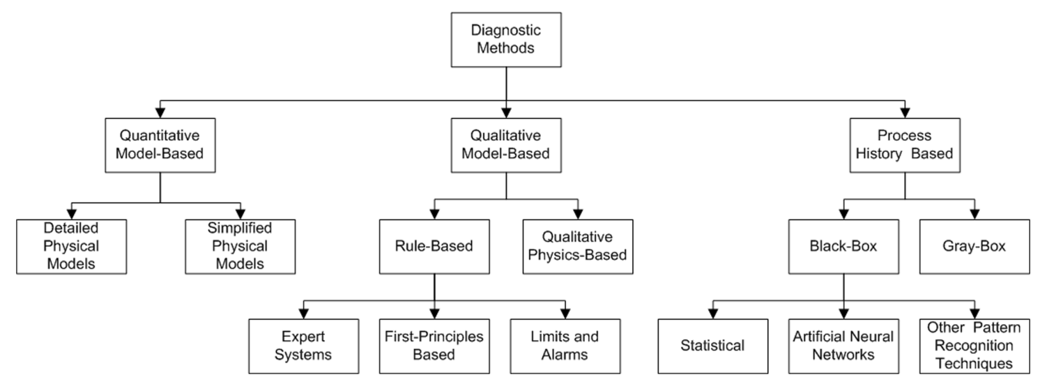

图1-2：基础的FDD方法1）

回顾一下以往学者们对于空调系统故障诊断的研究。

1. 李玉云等人综述了人工神经网络在空调系统故障诊断的应用[2]

2. 陈友明等人描述了传感器故障类型，给出了其故障函数，用主成分分析法进行建模，并检测了四类传感器故障[3]

3. 江亿等人考虑到在暖通空调系统中，传感器测量信号的正确直接影响系统运行，故提出了一种诊断传感器慢漂移故障的新方法——故障向量空间法（FDSM）。[4]

4. 郑洁等人阐述了HVAC系统故障诊断的基本方法和技术。[5]

5. 李志生等人介绍了暖通空调系统发生故障的原因及常见故障，比较了几种常见的故障检测与诊断方法的优缺点。[6]

6. 张鹏等人应用了多输入单输出自回归（ARX）模型，进行变风量系统的故障检测。[7]

7. 高运广等人探讨了基于核主成分分析（KPCA）方法对于传感器故障的诊断。[8]

8. TM Rossi等人构建了故障诊断的规则库用以检测蒸汽压缩式的空调机组。[9]

9. J Liang等人使用支持向量机（SVM）的方法对空调系统进行故障诊断。[10]

10. WY Lee等人使用了残差和递归参数识别方法，对AHU进行了故障检测。[11]

11. S Wang等人使用主成分分析法研究了VAV末端的传感器故障。[12]

总的来说，故障诊断的方法大致可以总结为以下几种。

1. 基于规则的专家系统，通过收集以往发生的一些故障实例，总结系统参数在故障发生时的特点和变化规律，生成专家逻辑库，用以判断故障，优点是逻辑简洁明了，缺点是专家库的通用性较差，且维护的难度较大。

2. 基于模型的诊断方法，这个方法有时也会与其他的方法相结合，通过对实际的系统建立物理模型，模拟其运行，再比较实际的运行数据和模拟数据之间的差值，判断故障。优点是数据层次丰富，可以比较容易地找到故障发生的源头，缺点是模型的搭建复杂，耗时耗力。

3. 基于统计学的诊断方法，通过分布，检定和置信区间来进行判断。适用于长期发生的，但影响较弱的故障。比如冷机或水泵的效率下降，传感器偏移等。

4. 基于主成分分析法。适用于在找出了故障之后，区分系统中各个参数对故障发生的影响强弱，找出故障发生的原因，属于诊断的部分。

5. 基于故障特征空间的诊断方法。同样是找出故障发生的原因，依靠的是当前的运行状态点在预先设定好的故障特征空间中的分布。难点是建立故障的特征空间以及距离的计算方法等。

6. 基于神经网络的模式识别方法，简单的说，就是故障的分类，神经网络是深度学习的基础，也是本文将会重点讨论的内容之一。一般依靠历史的运行数据中已经发生的故障所制成的学习集，优点是无需物理模型，通用性较好，难点是难以收集足量的故障样本。

通过这些方法，以及他们之间的相互组合，我们可以比较容易地辨识空调系统中类似传感器故障，控制器故障这种小范围内的较为明显的故障，并且这种诊断的逻辑，也已经写入了大部分的BEMS系统中。但对于长期的，设备之间互相影响的整体性的故障，则依然难以辨识，其主要原因，可以归结为以下三类：

1. 建筑物和建筑物之间的区别。建筑物的建造基于地理位置，建筑用途，周边环境的不同，会产生很大的区别，由此造成的建筑物内部的空调系统的排布也大相径庭。对于不同的空调系统而言，其本身的管路走向，设备性能等，对于故障诊断的影响是很大的，如何在诊断模型中融入这些参数，或是如何让诊断模型可以不依靠这些参数，这两者都是我们接下来要讨论的方向。

2. 空调系统的时间延迟性。在空调系统中，我们一般假设房间内部的温度是均匀分布的，但事实上，从空调出风口送出的空气需要一定的时间，才能和房间内部的空气均匀混合。除此之外，墙体和家具的蓄热，控制器的延时等等都是造成空调系统的数据在时间上的延迟性的原因。我们没有办法忽视时间上的影响，或是像既往研究中描述的那样，只抽取某一时刻的数据来判断系统的故障。我们要做的是，通过一段连续时间的数据，来对系统进行故障的诊断和分析，也就是所谓的时序列分析。

3. 数据间的阶层性。BEMS系统得到的数据一般可以导出成数据库或是excel表格的形式，其中的数据从传感器的读数，到操作指令，操作模式，到系统整体的COP，能耗等等，都是以一种扁平化的形式呈现的。特别是在利用神经网络进行学习的时候，如果可以提前对这些参数区分一下层次的话，笔者认为，可以有效提高分类的正确性。

基于以上三种思考，我们会在本文第二章和第四章的实践阶段探讨，如何通过调整模型和训练数据，逐步实现该想法。

## AI技术在空调领域的应用和新一代的FDD

笔者是暖通专业出身，原本致力于空调系统优化控制，设备节能以及室内舒适性的研究。有幸，赶上了2016年至今AI发展的这一波浪潮，让原本沉寂了一段时间的研究方向有了新的突破的可能。虽不是计算机或者数学系的科班出身，但进过2年的理论学习和代码实践，笔者想对AI的发展，阐述一下个人的见解。

AI是一个大的概念，泛指人工智能，而人工智能的起源，可以追溯到上世纪60年代的图灵测试，那时的人们就试图给机器赋予智能。虽然60多年来的尝试并没有能够产生出真正的智慧，但AI却在模仿人类方面取得了不小的进步。而机器学习(Machine Learning)就是AI的一个子集，他是指通过给AI提供学习的数据，让其能够自发地从中获取知识。而神经网络(Neural Network) 作为机器学习的一种方法，诞生于上世纪80年代，从模仿单个人类的神经元而产生的感知机模型开始，逐步发展成为多个神经元且含有隐层的基于反向传播算法的BPNN(Back Propagation Neural Network )模型。但由于当时计算机算力的有限，神经网络并没有得到大规模的推广和应用。



图1-3：AI发展

而如今，从2012年卷积神经网络Convolutional Neural Network (CNN)在图像识别大赛ImageNet上取得巨大的突破开始，结构更复杂，隐藏层层数更多的神经网络——深度学习的概念就逐渐发展起来。在语音识别，翻译，自动驾驶，围棋博弈，医疗诊断等等领域，深度学习由于其优秀的性能和广泛的适用性，使得他受到的关注度和所涵盖的概念甚至超过了他原本的起源神经网络和机器学习，成为了AI领域举足轻重的一部分，并持续着他的更迭。

这就是笔者对于本次研究的对象，深度学习的个人的理解。

那么，在建筑空调领域，除故障检测和诊断以外，深度学习技术，或者说AI技术又有什么样的应用，我们试图翻阅了一下前人们的工作。

1. 川岛通过六种负荷预测模型的结果比较，发现人工神经网络得到的预测精度是最高的。[13]

2. 桥本通过将人工神经网络应用在了室内的温湿度控制上，通过与传统的PID之间的对比，基于人工神经网络的控制不仅改善了控制精度，还提高了安定性。[14]

3. 富坚通过聚类学习(Cluster)，实现了冷机等的机器性能评估模型，自动化的制作及更新，并且和以往的方法相比，提高了安定性。[15]

4. 佐佐木将神经网络应用在建筑物风压系数的学习上，通过预测得到的结果和实测值高度相关。[16]

此外，还有用线性模型，遗传算法等进行的能耗预测。这些领域的研究成果，虽然并不会作为直接讨论的对象，但会在第三章的物理模型的搭建中，引发我们的思考。

那么，除空调领域外，在别的领域，利用AI去实现FDD的案例又有什么呢。如果将人体生病的状态比作故障的话，医疗诊断就是最为典型的FDD。通过将患者持续变化着的生理数值记录下来，和X光透视的图片等一起交给AI去分析，判断是否患有某种疾病。通过AI得到的诊断结果在很多病症上，已经可以得到不输于人类医生的诊断正确率。[17]

那么，同样是诊断，对于个体间的差异比人体的要大，但是结构上和数据的复杂程度上比人体要简单的建筑物而言，是否可以用类似的方法进行诊断，从而维持建筑’健康’的状态呢。这就是我们本次研究想法的来源。

为了实现这样的诊断，足量的数据，合适的算法和强大的计算能力，这三者缺一不可。然而，正如1.1节所言，数据，平台，算法，计算机，这些我们都可以拥有，那么接下来，我们就将就，如何利用深度学习，对空调系统进行故障检测和诊断，开展进一步的研究了。

## 本研究的目的

在介绍完研究的背景之后，我们首先来明确一下研究的目的。

在空调系统方面，一般可以以集分水器为界，分为一次侧(水侧)和二次侧(空气侧)。由于以往的研究，无论是物理模型的搭建还是诊断算法都是以一次侧为对象的居多，故本次研究将以二次侧为主。首先利用已有的一次侧模型生成故障数据，用以对诊断算法的可行性进行初步的验证(第二章)。然后从零开始搭建二次侧的物理模型，包括负荷，输送，控制等部分，在搭建的过程中，试图发现数据之间的联系和较易产生的故障(第三章)。最后就其数据和故障的特征，构建适用于空调系统二次侧的诊断模型，并加以验证，并推广到类似的空调系统中进行应用(第四章)。

在算法方面，在1.2节中提及的那些已有的传统的FDD技术本文将不做深入研究。本文将从深度学习的源头，BPNN模型开始，作为浅层模型的代表，与深度学习之一的，应用于图像识别的卷积神经网络CNN进行对比分析。通过这样的比较，对模型各个构件的用途有一个定性的理解，并且提炼出一个对于空调系统适用性较好的模型用于之后的研究(第二章)。而在第四章中，会首先测试该模型对于VAV空调系统的适用性，之后，对该模型进行数据和模型上的迁移，以应用于新的故障和新的空调系统。

## 本研究的方法

最后，说明一下本研究的方法。

大体的流程之前也说了，重点可以关注2-3-4三章。第二章可行性分析，第三章物理模型，第四章故障检测和诊断。因为是只有一条主线，流程图就不画了。

由于缺乏相应的实验平台和数据，所以本次的研究，基本上属于理论研究的范围。从建模，到建数据，然后在其中加入故障，再拿这份数据作为学习集训练模型，进行故障检测和诊断，分析该诊断结果，优化模型，最后应用到实测值。

至于为什么不一开始就拿实测值作为学习集，一是因为实测值不可控，不好调整，不纯净。二是因为实测值的故障样本数量少。三是考虑到通过迁移学习来构建诊断系统的话，实测值可以作为目标域，而我们的simulation模型就是源域，两者都是必要的。

综上，我们在第一章阐述了研究的背景和目的，第二章开始，就是真正的研究过程了。

# 利用深层学习对水侧进行故障诊断的初步研究

在本章中，我们主要比较传统的神经网络算法之一的BPNN和深度学习算法之一的CNN两种模型，就空调系统水侧某故障的诊断的性能的优劣。用以初步证实深度学习相比于传统的神经网络算法，在空调领域处理复杂问题性能上的优越性。

本章首先在2.1节，就笔者个人的理解，对BPNN和CNN进行一些理论介绍，并以管路平衡的预测为例，说明BPNN在处理简单问题中的适用性。然后会说明，如何通过卷积和时间序列之间的联系，将空调系统的运行数据和原本用于图像识别的CNN模型联系起来。

之后的2.2节，会就空调系统水系统部分的某一种特定故障，模拟出6种不同的故障原因，分别通过BPNN和CNN进行分类，产生基准模型。随后，不断调整模型参数以及学习集，最终找到一个最优的解决方案，并将其应用在实际的BEMS数据中进行验证。

最后的2.3节，我们会就第二章得到的成果做一个总结，对模型进行提炼。并且简单介绍下，在笔者结束该部分研究后，研究室同僚们对于水侧诊断的研究近况。

## 理论介绍及模型验证

### BPNN数学原理

BPNN全称Back Propagation Neural Network，反向传播神经网络，起源于上世纪80年代，至今已有近40年的发展历史。有完备的数学理论基础，结构简单，通常除输入输出层之外，仅有1-2层的隐层，学习速度快，适用于简单的分类和回归问题，但在面对复杂问题时能力有限。[18]

以一层隐层的BPNN为例，简要说明其数学原理。

首先是前向传播的过程。如图2-1所示，X是样本的输入向量，经过权值矩阵V的内积运算后，得到VTX，再经过激活函数f()，得到第一个隐层的输出向量Y，Y的长度取决于隐层的节点个数，也就是我们要模拟的该层的神经元数量。

随后，Y作为第二层(也就是本模型中的输出层)的输入向量，以同样的方式经历权值矩阵W和激活函数f()后，得到输出层的输出向量O。

至此，就是前向传播的整个过程，输入是X，输出是O，V和W是已知的权值，我们通过前向传播来进行预测。



图2-1：BPNN的原理[18]

接下来，我们介绍反向传播的过程。反向传播的目的是利用预测的结果O和已知的样本输出d进行学习，从而调整权值向量V和W。当我们进行反向传播的时候，我们是已知了样本的输入X和输出d，此时，V和W成为了未知量。我们调整V和W的值，使得O和d的差O-d，作为误差，能够最小，既我们预测出的O和真值d尽可能得接近。

如果把V和W作为自变量，O-d作为应变量，X是已知量。就可以写出映射

$$O-d = f(V, W)$$

其中，f包含了所有的学习集X。在这种情况下，我们就可以通过梯度下降法来调整权矩阵的值，进行寻优。



图2-2：BPNN权值调整原理示意图

如图2-2所示，从随机选定的V和W的初值 $V_{0},W_{0}$ 出发，通过BPNN的前向传播过程，求得 $V_{0},W_{0}$ 下的误差O-d。根据梯度下降的理论，如果我们能求得该点的梯度 $f^{'}\left(V_{0},W_{0}\right)$，我们就可以沿着梯度下降的方向计算得到 $∆V和∆W$，从而调整权值。

$$∆V,∆W=f^{'}\left(V_{0},W_{0}\right)*f\left(V_{0},W_{0}\right)* η$$

其中， $η$ 为学习率，取值为0到1之间。

根据复合函数求导的链式法则，我们可以将 $f^{'}\left(V_{0},W_{0}\right)$ 进行拆解。先对外层求导，也就是最后的激活函数f(net)，其中net代表激活函数之前的运算。两者相乘，就得到了激活函数之前的误差δo，由于激活函数没有需要学习的参数，我们将δo继续向前传播。

传播到达矩阵W。此时，W是变量，Y是已知量，由于两者是内积运算，所以此处的映射f的梯度就是系数Y，我们将梯度Y，先验的学习率 $η$ 以及传播过来的误差δo三者相乘，就得到了W的调整量 $∆W$。

以同样的方法向前传播，就可以得到权值矩阵V的调整量 $∆V$，从而完成一轮的学习。

可以看到，在误差反向传播的过程中，每传播一层，就要经历一次权值矩阵的乘法运算。如果在学习的过程中，某个权值矩阵的值很小，那么经历这个权值矩阵的反向传播的误差也会变得很小乃至消失，这就是BPNN容易出现的梯度消失的问题。随着层数的增加，这个问题会越发的严重，最终导致，为了确保学习的效果，BPNN隐层的层数被限制在了1-2层。

### 二次侧管路平衡问题

正如我们在1.2节中介绍的，利用BPNN进行负荷预测的研究成果已经很多了。在此，我们为了测试BPNN的性能，尝试用BPNN探讨一下并没有怎么被研究过的管路平衡问题。

假设我们有一个二次侧的管路模型，由一个送风机和几段风管组成(图2-3)，每段风管供给一个房间的风量。风管中设置了VAV风阀用以调节管路的阻力系数S。我们将其转化为压力源和阻力段的模型(图2-3)。我们想要知道的是，在风机频率和阀门开度确定的情况下，风机的出力以及每个末端管路所分配到的流量。



图2-3：管路模型

要解决这个问题，如果通过方程求解的话，我们有4个已知量(CV1,CV2,CV3,INV)，4个未知量(G1,G2,G3,P)，理论上可以求得数值解(事实上确实是如此，并且我们在第三章的物理模型中使用的就是通过牛顿法求解方程的数值解)，但由于管路中阀门部件等存在非线性的关系，方程并不能简单地通过传统的方法求解。或者说，传统的方法耗时较久，我们试图找出一种简单高效的方法。

我们发现，当确定了某一个管路的流量G(例如G1)和所有阀门开度CV1，CV2，CV3的情况下，我们就可以通过图2-4的计算流程从右往左地算出G1管路的压力，G2管路的压力和流量，G3管路的压力和流量，所有管路的总压力和总流量，最终确定风机的频率。图2-4中蓝色的是已知量，红色的是未知量，绿色的是管路的特性参数。



图2-4：反推的计算流程

不断改变4个已知量，通过重复这样的计算过程进行取样(Sampling)，我们得到了图2-5的工作状态点的分布。



图2-5：工作状态点的分布

图2-5，黑色的点是工作状态点，横轴是风量[m3/h]，纵轴是压力[Pa]。黄色的线是管路的阻力特性曲线，蓝色的线是风机特性曲线。可以看到，点的分布范围是存在边界的，右侧的边界是管路特性曲线最平坦也就是阻力最小，既阀门全开的状态。上方的边界是风机出力最大的状态。并且，越靠近中间的点的分布密度越大。

我们将得到的这些样本作为学习数据，其中，三个房间的阀门开度和风机频率作为输入值，三个房间的风量和压力作为输出值，对BPNN进行训练，BPNN模型的结构和训练的结果如图2-6所示：



图2-6：BPNN模型及训练的结果

可以看到，输入层4个节点，输出层5个节点，考虑到其非线性的特性，中间设置了2层隐层，通过测试，发现隐层数量为20,30的情况下，最终预测的结果的准确性最好。损失，也就是均方误差，可以降到10^-4附近。

我们用训练好的模型来对测试集进行预测，得到的结果如下：



图2-7：模型测试结果

我们看到，5个输出值的R二乘都达到了0.999以上。分析其原因，由于输入输出节点的数量较少，学习集在随机取样的过程中，其实已经覆盖了测试集可能出现的大部分情况。并且由于2个隐层共计50个节点，所产生的待定系数的个数有(4+1)*20 + (20+1)*30 + (30+1)*5 = 885个，模型的复杂度足够覆盖我们所需求的精度。所以测试的结果和学习的结果拟合得都很好。

至此，我们对传统的神经网络模型BPNN做了一个简单的介绍，并用其实现了风管运行状态点预测的简单模型。

### CNN及空调系统数据图像化想法的提出

我们再来看Convolutional Neural Network(CNN)，CNN的全称是卷积神经网络，按照卷积核维度的不同，可以分为一维卷积神经网络和二维卷积神经网络，在本节中，我们主要讨论传统的应用于图像识别领域的二维卷积神经网络。[19]

在CNN被应用在图像识别之前，人们也曾使用过BPNN来处理图像。其方法是，将二维的图像按照行，拉成一维的数组，输入到BPNN的模型中，相当于对每个像素点设置独立的权值进行训练。我们发现，在用BPNN进行图像识别的过程中，图像上下左右，相邻像素点之间的联系被消除了。也就是说，测试集的正确率取决于样本中大部分的像素点和学习集是否在同一个位置。即使是最简单的0-9的数字，也会因为数字的位置，大小，角度等的不同而无法识别。

CNN的出现就是为了解决图像中，对象位置，大小，角度的不同导致无法辨识的问题，CNN利用了数学上的卷积的概念。卷积可以理解为，用一个函数充当滤波器去扫描另一个函数，相同的部分被加强，不同的部分被过滤的一种操作。

在CNN模型中，我们把卷积核从一维数组扩展成了二维平面，用二维的卷积核去遍历图像的过程其实就类似于人眼观察的过程，只和我们视野内的对象有关，和他的位置大小无关。

从数学计算上来说，当我们扫描到一块图像的时候，我们会把卷积核上各个像素点的权重和图像上对应位置的代表黑白的数值相乘，如图2-8所示，如果对应位置都有值的话，得到的计算结果也会较大，如果两者虽然有图像，但是对应位置不同的话，得到的计算结果也会较小。



图2-8：卷积核示意图

而卷积层，就是同时使用多个卷积核(滤波器)，以这种方法逐行地扫描图像，从而得到若干个卷积map的结果。

为了让卷积覆盖的范围从小到大，并且尽可能地减少计算量，我们会对得到的卷积map进行池化操作，也就是在完成了底层的特征扫描之后，将相邻的几个像素的计算结果进行合并，有两种池化的方法，取最大值或是取平均值，一般我们取最大值。

然后，再对池化的结果应用同样大小的卷积核进行卷积，此时所覆盖的图像的像素就是卷积核的大小乘以池化的大小了。

通过重复卷积和池化的操作，我们将原本BPNN像素级的扫描变成了从相邻图案的扫描开始，逐渐变大，到图像中大部分区域的扫描。最终，将扫描的结果通过全连接层，也就是我们的BPNN网络中的标准层，连接到输出端，得到预测的结果。

笔者认为，CNN存在的意义不仅仅在于图像识别，更重要的是，通过卷积层和池化层的配合，CNN考虑到了高维度数据中相邻点之间的关系，并能够从中提取出所需的特征。

而空调系统的数据恰好也有相同的需求。

正如1.2节中所说的那样，空调系统故障诊断的难点在于其时间上的延时性以及数据上的阶层性，我们需要同时处理两方面的问题，就不能将其按照时刻分成不同的样本进行讨论。

我们要做的，是将时间的轴和变量的轴，通过某种方式联系起来，而这种方式，就是我们的数据图像化。

我们将变量作为横轴，时间作为纵轴，将某空调系统一天的运行数据转化成了如图2-9所示的形式。我们可以看到，在早上，数据有一个明显的断层，判断其原因是开机的时刻，而中间的几列，是蓄热槽的水温，温度分层在其中可以别直观地看到。

除此之外，在这张图上，每一个竖列都有其独特的变化规律，相邻的数列之间也表现出了一定的联系，那么当这种规律和联系变化的时候，是否我们就有理由怀疑是发生了故障了呢。抱有着这种想法，我们接下来会利用水侧某故障的模拟数据，进行2.2节的具体的讨论。



图2-9：图像化的空调系统运行数据

## 关于热回收泵的7分类问题

本节的内容作为学会论文，发表于2017年的日本空调卫生大会。[20] 主要陈述了，在拥有103个变量，7个分类的空调系统的故障诊断和检测的问题上，1到2层的BPNN模型和6层的标准的CNN模型，通过不断地调整样本和模型参数的情况下，最终得到了较好的辨识率的研究过程。

### 学习数据的筹备和预处理

按照前置研究[21] 的设定，针对某空调系统的热回收水泵的’水泵频率维持在100%的情况’这样的故障设定了6种的故障发生的原因，分别是，

1. 变频器故障；

2. 换热器能力不足；

3. 压力损失异常；

4. 温度传感器异常；

5. 设定温度异常；

6. 水泵台数控制故障

对这六种故障进行模拟，模拟数据的时间间隔为1分钟，持续时间为一周。在利用BPNN进行故障诊断时，样本数共有 60 * 24 * 7 * 7 = 70560个，每个样本变量的个数为103个。将其中5天的样本作为学习集，2天的样本作为测试集，进行模型的训练。在利用CNN时则会因为样本时长的不同而影响到样本的数量。

在进行学习之前，会对数据做一些预处理，一般会包括，去除异常值，填补缺失值，标准化，相关性分析等等，除此之外，还有分散分析，主成分分析，卡方校验，标准差校验等等比较复杂的处理方式。在本节中，主要就标准化，分类问题特有的Softmax，以及能够提高神经网络效率的Batch方法作简要介绍。

首先是标准化。在空调BEMS系统中，数据的尺度从INV的频率，开关量，温度，流量，到系统能耗，数值的大小从10^-2到10^5，跨度很大。而神经网络的权值W则一般在0附近的范围内随机选择初值。如果输入参数的大小相差很大的话，数值大的参数对结果的影响显然就大。而标准化的目的就是为了让所有的变量对于模型的初始影响都一样大，在此基础上进行学习。

标准化的方法有很多种，本节先采用针对每一个变量缩放到[0,1]范围内的等比例分配法。至于是否要使用别的标准化方法会在后续的章节展开讨论。

然后是Softmax。原本的分类标签是{0:无故障, 1:故障1, …, 6:故障6}。但作为学习用是不合适的，因为对于该分类而言，故障1和2的距离要小于故障1和6的距离，但是对于故障本身而言，并没有这种倾向。

所以要把标签数据变为{[1,0,0,0,0,0,0]:无故障, [0,1,0,0,0,0,0,]:故障1, …, [0,0,0,0,0,0,1]:故障6}的矩阵的形式，让标签之间相互不产生干扰。

最后是Batch，分组学习。模型的学习是根据对输入样本的预测和真实值之间的误差进行的，一次学习的样本过多，会导致预测是时间增长；一次学习的样本过少，会导致每次权值的改变并不一定向着模型更优的方向。所以此处引入批次训练，随机选取一定量的样本，统一进行预测，用预测结果的平均误差进行学习。而每一批次训练的样本数量可在试验中调整。

### 基准模型

#### BPNN

开始我们的测试。我们首先在不设定任何特殊前提的情况下分别对BPNN和CNN进行测试，作为基准模型。BPNN模型的结构为[103-7]，也就是说，输入层直接连接输出层，其间没有隐层，参数的个数为(103+1)*7=728个，其结果如图2-10所示。

2-10左图是不同学习率的情况下测试集的正确率。可以看到， $η$ 取0.05的时候，学习得较慢， $η$ 取0.5的时候，后期容易发生震荡， $η$ 取0.1的时候，学习的效果较好，所以我们取 $η$ 为0.1。

然后看2-10右图，橙色的线是学习集的正确率，最终为50%左右，蓝色的线是测试集的正确率，最终为40%左右。考虑到权重的初值对神经网络的学习有一定影响，我们一共做了三次测试，较细较淡的线是每一次单独的结果，较深较粗的线是三次的均值。三次结果虽然过程不太一样，但最终收敛的正确率是差不多的。说明该模型的拟合能力确实就只有这些了。



图2-10：BPNN正确率基准模型

另外我们发现，在学习的初期，学习集和测试集之间正确率的差还比较小，随着学习的进展，差值逐渐增大，从最初的5%到最后的10%，并且在此过程中，测试集的正确率还逐渐下降，这种现象我们称之为过拟合(Over Fitting)。过拟合发生的原因一般是模型在对学习数据进行拟合的时候，难以分辨哪些是该类型(标签)共有的特征，哪些是学习数据(样本)特有的特征，所以随着学习的进程，梯度的下降，模型在拟合完类型特征之后就开始拟合样本特征，从而使得测试集的正确率逐渐降低。

为克服这种现象，我们可以提前结束学习，或是在学习的误差上加上惩罚项，限制模型的复杂度，进行归一化，又或者我们可以扩大学习集涵盖的范围，让模型可以尽可能多地学到测试集的特征。在2.2.3节中，我们会就第三种方法进行讨论。

接着我们具体来看结果中，基准试验中不同故障的辨识率。

表2-1中，横轴的0-6是实际的标签，是真值，纵轴的0-6是预测的结果。举例来说，标签是0而预测是2的单元格的数值是43%。其意义是，虽然没有发生故障，但BPNN模型认为发生了故障2的测试集的样本的数量占到了实际没有发生故障的样本的总数的43%。简单地说，就是无故障被误认为是故障2的概率是43%。

表2-1：不同故障的正确率



由此看来，该模型对有无故障的区分能力为0；在发生故障时，故障1基本可以完美地辨识出来，故障2,3,4,5 的辨识度都比较低，其中，故障4和故障5容易被混淆。这和故障本身的机理是有关的，故障1是变频器故障，故障原因就是现象本身。而故障4和故障5都是和温度相关的故障，其呈现的运行数据的结果也比较类似。

总的来说，无隐层的BPNN其实就是各个变量的线性组合，其线性组合的结果并不能对[故障]这一概念，产生很好的区分。那么接下来，我们用CNN来尝试一下。

#### CNN

首先对数据进行图像化处理。我们对103个参数做了进一步的预处理，删除了13个非线性独立的参数，留下来的90个参数作为列。与此相对的，我们也按照次序取了90分钟(一个半小时)的数据作为行，将原来的样本分成了一个个90*90=8100个像素点的图像（图2-11）。

同样是7分类问题，同样是一周，样本数减少到了16 * 7 * 7 = 784个。我们取出了其中同一时刻7个分类的样本图像，我们发现，仅凭肉眼很难区分出他们之间的不同。



图2-11：90*90的数据图像（从左至右依次是无故障，故障1-6）

基准模型的CNN构架参考了标准的LeNet-5图像识别模型[22]，修改了卷积核的大小和卷积层数。修改好的结构如图2-12所示。



图2-12：CNN模型构架[22]

在输入的90*90的图像上，取16个3*3的卷积核进行卷积操作，得到90*90*16的特征图谱。对其进行池化操作，池化核心的大小也是3*3，继而得到30*30*16的特征图谱。再取32个3*3的卷积核进行第二次的卷积操作，得到30*30*32的特征图谱，同样是3*3的池化层，得到10*10*32的特征图谱。经过了上述2次的扫描，我们已经得到了一定的故障特征，我们对其进行平展(Flatten)，再通过2个全连接层得到输出的7分类向量。参数的个数有(3*3+1)*16+(3*3*16+1)*32+(32*10*10+1)*1024+(1024+1)*7 = 3,289,799个，远大于BPNN，得到的分类的正确率如图2-13所示：



图2-13：CNN基准模型的结果

学习集的正确率最终到达74%，而测试集基本稳定在48%，同BPNN一样，也取了三次试验的平均值。首先，学习集的正确率相比于BPNN上升了24%，说明CNN相比于BPNN，对模型的拟合度更高。其次，测试集的正确率只有微弱的上升，说明模型只学习到了学习集中某些时间段样本特有的特征，而不是该类型的故障所共有的特征。

单纯的CNN模型并不能很好地提取出空调系统运行数据的特征，分析其原因，虽然代表时刻的行之间的连续性可以通过卷积核来体现，但是代表变量的列之间的连续性却没有邻近的关系，我们还需要寻找更适合该空调系统的模型才可以。





图2-14：学习集和测试集对于不同故障的辨识率

我们再看各个故障的学习集和测试集的结果，发现，相比于BPNN，CNN首先有了区分有无故障的能力，其次，故障1的正确率依旧很高，故障2,3的正确率很低，但故障4和5的正确率相对得到了提升。具体看时刻别的数据的话，我们可以发现，对于故障4和5而言，虽然相互之间难以区分，但和别的故障的区别度比较高，原因是，故障4和5都是和水温相关，而别的故障和温度并无直接的关系。



图2-15：时刻别的故障预测

### 学习集的提取和扩张

考虑到BPNN因为模型较为简单，我们试图简化学习集以提高BPNN学习的正确率。

#### 热回收水泵运作时的数据作为学习集

首先，我们在进行机器学习之前，对学习集增加了一个判断逻辑，只取机器运作时的数据作为学习集和测试集，而舍弃设备停止时的数据。因为我们知道机器不运作时我们是无法判断他是否有故障的，这部分的数据只会干扰模型的辨识。



图2-16：抽取了机器运作时的数据作为学习集的测试结果

我们分别作了没有隐层[103-7]和一层隐层[103-20-7]的模型。结果表明，在简化了学习集之后，没有隐层和一层隐层的学习集的正确率都在80%左右，层数并没有很大影响。而测试集的正确率，没有隐层的甚至要高于一层隐层的。说明，利用BPNN模型，单纯增加层数的话，并不一定会有好的结果。

另外，相比于基准模型的BPNN，简化了学习集之后，测试集的正确率有了显著的提升。

#### 热回收水泵附近的数据作为学习集

第二种方法是将变量的维度从103个降低到和水泵直接相关的13个。这种方法和当年计算机的算力较低时，我们人为地选择特征的特征工程比较类似。通过这种方法得到的正确率，无隐层模型的学习集为72%，测试集为57%；一层隐层模型的学习集为75%，测试集为44%。虽然学习集的结果并没有比前一种好，但测试集的结果略有上升。对于模型简化的讨论到此为止，接下来研究学习集的扩张。

#### 增大学习集的覆盖率

考虑到，学习集的正确率和测试集的正确率之间的差值，有一部分的原因是两者的参数向量在空间中覆盖的子空间有较多不重叠的部分，既学习集不能很好地覆盖测试集。为了证实这个观点，我们先看一个星期和两个月的冷却水出口温度的分布(图2-17)。



图2-17：冷却水出口温度（蓝：一周；橙：2个月）

可以看到，一星期的温度主要分布在26℃附近，而2个月的温度则分布在27-29℃之间。于是我们决定，用2个月的数据代替1个星期的数据进行学习。第一次测试时，不区分时间段，得到的正确率并没有什么提升；第二次测试时，我们将2个月的学习集，和水泵运作时的数据这两种考量结合起来，得到学习集的正确率为78%，测试集为71%。



图2-18：增大学习集的覆盖率之后的测试结果

学习集的正确率相比于之前并没有什么变化，这是基于模型的复杂程度得到的量。而测试集的正确率相比于之前有很大的提升，过拟合变得很小。说明增大学习集的覆盖率这样的方法是非常有效的。也就是说，为了得到好的预测结果，我们需要对学习数据做妥善的预处理。

### 周期性解决方案

回到CNN，之前的模型没有很好地利用CNN模型的特点，其中的一个原因是，每90分钟的图像并没有什么具体的含义。

考虑到空调系统负荷是以周期性变化的，变化周期为1天。我们取原本10分钟的数据的均值或累计值，合并成一行的数据，将1天1440分钟的数据合并成144行。为了池化时图像的划分可以取整，我们又在103个变量的基础上加入了5个空白变量填充到108行。

由此，我们将1天的空调系统的运行数据变成了一张108*144=15552像素的图片。



图2-19：7天7种类故障的像素图

我们列出了一周7天7种类别一共四十九张图像化的数据，可以看出其中明显的周期性。虽然肉眼无法分辨F0-F6每种故障的不同，但是我们用和基准模型中一样构造的CNN进行测试。得到了以下结果



图2-20：考虑了周期性的CNN模型的测试结果

可以看到几次测试的结果，训练集的正确率平均可以到达92%，测试集的正确率可以到达82%。是我们目前为止得到的最好的结果。但在学习过程中，正确率发生了几次坠崖式的下降，其原因尚未可知。我们会在今后的研究中讨论其改善的可能。

### BEMS的应用

我们将学习得到的最好的模型应用于实际的BEMS数据（2016年5月8日至2016年5月21日）中，得到如下的结果：

我们分析了两个星期的数据，得到概率最高的是故障5，达到60%。而事实上，经过实地排查，故障5确实是实际发生的故障。模型的有效性得到了验证。但除故障5以外，故障4发生的概率也有28%，究竟是模型无法区分两者的故障，还是发生故障5的同时，故障4也同时发生，这一点还有待后续的研究。



图2-21：BEMS的测试结果

## 发展方向和后续的研究

我们回顾一下2.2节的研究流程，列出图2-22。



图2-22：各个模型数据的重叠性和模型的拟合度的示意图

图2-22中橙色的是学习集，蓝色的是测试集，黄色的是我们拟合出来的模型，三者重叠的部分越多，就说明我们模型的预测能力越强。方框的横轴是时间，纵轴是维度。从基准模型开始，经历了时间段的消减，时间段的增加，维度的消减，他们的组合以及周期性的考量，最终得到了92/82%的正确率。

对各次实验结果的汇总如表2-2所示：

表2-2：各次试验结果的汇总表



至此，我们初步证实了深度学习模型在处理空调系统领域复杂问题上相较于浅层神经网络的优越性能。我们得知，要提高深度学习模型的识别率，需要在模型的拟合能力足够的前提下，提高样本的数量以及其覆盖的测试集的范围。

但我们也发现了，仅仅是依靠二维图像识别的CNN模型无法在变量维度上提取出需要的特征。所以，笔者在接下来的章节中，会从物理模型的构成出发，研究二次侧VAV系统的各种属性，并在此基础上搭建适用于VAV空调系统的深度学习网络。

与此同时，研究室的同僚们也继续就一次侧的故障检测进行了深入的研究[23] ，在完备的simulation模型构建的前提下，利用CNN模型进行故障诊断的正确率达到了99%，并且能够适用于多种故障同时发生的情况。并且，从中发现了，不直接使用运行数据，而是采用运行数据和模拟数据的差值作为输入量来进行故障检测的话，精度更高。

# 空气侧模型构建

## 整体模型构架

### 模型特点

在第二章，我们讨论了在热源系统中，利用BP和CNN模型对某水泵的异常进行故障检知的流程和初步结果。并将得到的较好的模型应用于实际的BEMS数据中，得到了与实际故障相吻合的预测结果。

由此，我们初步确定了该研究方法的可行性。在本研究室同僚对一次侧系统进一步深入研究的同时，二次侧系统的研究会以VAV(Variable Air Volume, 变风量)系统为对象，从仿真模型的搭建开始。

相比于CAV(Constant Air Volume, 定风量)而言，变风量系统的控制柔软性高，控制的困难度也较大。在实际的应用过程中，有更多的故障发生在VAV系统中。故障的种类繁多，被故障影响的参数多，并且单个房间的故障会迅速散播到其他的房间，造成故障源的查找困难。就此原因，本次研究的故障诊断和检测模型的对象设定为二次侧的VAV系统。

相比于传统的二次侧仿真模型只针对局部设备的模型搭建方法，本次研究所构建的二次侧模型，从外气参数出发，计算墙体的蓄热，室内的负荷和室温的变化，气流的输送，各个阀门的开关控制，换热器的能力等等，尽可能地还原真实世界空调系统的各个细节。任何一处的调节都会对最终的室温产生影响，只有这样的模型构架才有可能满足实际空调系统数据高关联性，高非线性性，高延迟性的特点。



图3-1：本次仿真建立的拥有三个相邻的房间和完整的二次侧VAV系统的模型

### 代码构架

VAV空调系统的构造，特别是风管系统的构造，会随着建筑物结构和使用上的不同而发生很大的变化，为了开发一个能够快速构建风管系统的仿真软件，以适用于不同建筑的同时，适应不同空调系统设备增减的需求，并满足各个设备之间的联系及物理量的输送，本次建模采用的编程逻辑主要是面向对象的编程方式(OOP)，在完成对象的建模的同时，模型间的组合以及对象内部函数的编写也可以自动实现。

考虑到后期深度学习库（Tensorflow, Keras等）的使用方便，本次的编程语言以python 3.5为基础，使用的库主要包括Numpy, Pandas, Scipy, Matplotlib等。

下面简单解释一下面向对象的编程在空调系统仿真中的应用。

面向对象编程的方法。首先，我们需要为特定的对象（例如：墙，窗，房间，风阀，风管，风机，换热器等等）建立类class， 既建立这一类对象的共同结构（如图3-2），包括属性parameter，方法function和包含的元素elements（其他的对象）。属性是对象建立之初就会生成的，方法是这个对象可以被调用的函数，也就是与其他对象之间的联系，包含的元素是组成这个对象的更小更下层的对象。



图3-2：类结构示意图

举例来说，对于一个风管类Duct而言，属性parameter包括风管的管长，管径，方管或圆管，管壁材质，粗糙度，局部阻力系数，沿程阻力系数等等；而方法function包括对整段风管的阻力系数求和，或是在知道流量的情况下计算风管的压力降；包含的元素elements包括，组成一段风管的风阀，弯头，等等。

建立了类之后，可以从类生成实例（例如：房间类Room的实例room01，窗Window的实例window03等等），生成实例的时候，需要为不同的实例赋值其各自的属性（尺寸，厚度，热容，时刻表等等）。之后，实例会自动生成类的方法，我们就可以调用该方法进行相应的计算了。

面向对象编程的优势。空调系统中，同样的构件经常会有几十上百件，而在模拟软件的计算过程中，构件与构件之间的物理量的联系都是通过函数来传递，如果是传统的面向过程的编程方式的话，代码会变得十分繁冗不说，在进行修改和调整时也十分困难。

除此之外，不仅仅是设备，房间这些组成部件本身的属性会经常发生变化，部件与部件之间的联系，比如阀门的开度对流量的影响，或者是系统的控制逻辑，这些计算式或者是逻辑也会随着项目的不同而发生变化。

并且在之后的研究中，经常会取出模型的一部分进行组合，隔离其他的因素，来研究控制上的一些策略，此时OOP的方式就非常的灵活好用。

这些变化在面向过程的编程逻辑中，难以定位所涉及的全部参数，从而导致程序维护困难。而在面向对象的编程中，当我需要对房间添加某个属性时，只需在类的设定中统一进行修改，所有的对象都会相应的一起变化，软件维护的难度大大降低。这也正是本次仿真模型能够完整覆盖二次侧各个组成部件的关键所在。

### [里][表]结构

完整的仿真模型主要包括三大部分。如图3-3所示，室内负荷的产生（Source），控制系统去控制需要的冷量（Control），以及将冷量输送到室内来消减负荷（Transport）。这三个部分构成一个完整的流程，来达到一个供需平衡的关系，然，这个平衡的最后，未能及时处理的多余的热量会以空气温度变化的方式影响到室内。当完成该流程之后，计算得到室内各个部件的物理属性（空气温度，湿度，CO2浓度，墙体各层温度等），然后将该时刻的物理属性延续到下一个时刻，再重复这三个部分构成的完整流程。



图3-3：[里][表]结构

为了对这三部分进行仿真，可以按照是否能被观察到，分为[里]和[表]两类。 [里]所指的是人类肉眼不可见的，隐藏在暗处的物理量。一般需要通过传感器来进行测量，包括温度，压力，流量等物理参数。而[表]是与[里]相对的，人类可以直接观察及控制的部分，包括阀门的开度，风机的转速，运行模式等等。

在实际的系统中，[里]的部分，是自发地发生着变化的（比如负荷的产生，管路中流量，压力的变化等），而[表]的部分，则是通过人类发出的指令，或者是预先设定好的控制逻辑才会发生变化的。

对于[里]的部分，人类在现实世界中得知其变化的方法，既通过传感器测量的方法，在仿真模型里则是无法直接得到的。为得到这些暗处的物理量的变化，在仿真模型里，我们依靠各种物质和部件的物理特性（管路的阻力特性，风机的输出特性，墙体的蓄热性，换热器的换热性等等）来建立模型，以获取这些数据。

对系统中的物理量建立物理模型，将独立的物理模型进行连接，构成系统模型。然后通过计算，模拟其自发的变化（CO2的生成等等）以及对其他部件的影响（负荷的处理等等）。最终，将变化的结果，既各个环节的组成部分的物理参数，从不可见的[里]中浮现出来，进入到可见的[表]的控制阶段。

这样一种建模的想法，可以让我们明确每个部件的物理模型的输入和输出，让模型间的连接有理可循，不会在建模的过程中误入歧途，这也是本文所构建的[里][表]模型的意义所在。

## 室内负荷需求模型

### 输入条件（房间模型，气象文件）

具体模型的构建从室内房间的负荷计算开始。而在负荷计算之前，需要先设定计算的对象，也就是房间的构成和风管的走向。

本次二次侧模拟所选定的空调系统为VAV空调系统，为体现VAV系统在房间负荷不同步时，能够灵活调节输出风量的特性，将房间设定为东，南，西三个朝向的相邻的房间，三个房间的负荷峰值依次出现。房间北侧是一条走道，走道不设空调系统，走道的西北侧是AHU的机房，机房外墙上有设立新风口和排风口，回风采用吊顶回风，不设独立回风口。



图3-4：负荷计算逻辑

考虑到后期故障检知和诊断过程中故障再现的可能性，以及代码运行的高效统一性，决定不调用第三方负荷计算软件，仅依靠python，从负荷计算开始，完成全部的代码编写。

为确保所编写的代码的可靠性，负荷计算部分参考了ASHRAE Standard 140[24]的模型构建，以及日本空调卫生协会发布的关于ASHRAE Standard 140模型[25]，日本和欧美的部分权威软件的计算结果。通过比较，发现本次构建的模拟软件的计算结果与大部分的权威软件的并无二致，具体的分析会在本节的最后（3.2.4）部分展开。

所以，之后的模拟所倚仗的模型是基于ASHRAE Standard 140，在经过3.2节本节的负荷计算模型的校准之后，将原本Case600的一个房间复制成了联排的三个，并且在东西两边分别加开了外窗，使得负荷的变化更加明显。在此基础上，进行后续的3.3节的VAV空调系统管路和设备的模拟。

对于三个房间的参数设定包括以下5部分，项目信息，房间信息，外墙，材料和外窗。

此外，外气参数（外气温度，外气绝对湿度，直达日射量，天空日射量，夜间放射量）也统一采用ASHRAE的标准数据，来源是ASHRAE的官网[24]，以excel格式读取到程序中。

由于ASHRAE的数据是以小时为单位的，而空调系统的控制反馈往往是实时进行的。在本次模拟中，我们取时间间隔 $∆t=60s$，故需要对原始的外气参数做补间预处理。

本次模拟对预处理的精度要求不高，故采用了线性补间的方法。既将原本的小时数据作为整点那个时刻的瞬时数据，然后通过前后小时的数据，线性地计算出中间每一分钟的数据，以便后续的计算所用。如果需要使得数据全程连续且可导的话，可以采用曲线（curves）补间的方法，但本次模拟只需数据间无巨大震荡即可，故没有采用该方法。

### 室内负荷计算流程

在拥有了房间的物性参数以及全年逐分钟外气参数的情况下，我们就可以对室内的负荷进行逐一的计算。本次负荷计算的逻辑主要参考了宇田川老师的「空气调和计算法」[26]。考虑了日射得热的分配，墙体非定常传热和蓄热，室内各种热扰，换气，室内表面辐射等对室内负荷的影响。

负荷计算部分的整体流向如图3-5所示：



图3-5：负荷计算逻辑

具体的计算公式及代码可以参考[https://github.com/oikiou]，下面主要说明一下负荷的流向：

#### 日射得热量

从时间日期，经纬度和时区出发，可以计算任意时刻的真太阳时tas、时角ω和太阳赤纬δ，从而计算出太阳高度角h和太阳方位角A。在知道了外立面的方位角orientation和倾斜角tilt的情况下，就可以利用立体三角函数的相关知识，计算出直达日射和围护结构法线的夹角θ，从而通过分配直达日射量D和天空日射量S，计算出外立面上单位面积的得热量。

分配的过程如图所示，直达日射D直接给到围护的热量I_D = D * cosθ，给到水平面（地面）的热量 = D * sinh；天空日射S给到围护的热量I_s = Fs * S，其中Fs是围护接受天空日射的比例，与围护结构和地面的倾角tilt有关，与其相对的Fg则是围护接受地面反射的比例，Fs与Fg的和等于1，对于铅直面而言，Fs和Fg均为0.5；对于水平面而言，Fs等于1，Fg等于0。

水平面（地面）的得热量I_hol是S与D * sinh的和，而围护接收到地面的反射得热量I_r = Fg * ρ_g * I_hol， 其中ρ_g是地面的反射率，一般地面约为0.2，雪地约为0.8。

将之前得到的I_D, I_s, I_r三者相加，得到该围护总的日射得热量I_w。



图3-6：建筑外立面受日射得热示意图

这部分的日射得热量I_w，在达到围护结构外表面之后，会根据围护结构透明和不透明两种类型，以不同的路径传达到室内。

对于透明围护（窗，幕墙等）而言，日照得热I_w的一部分GT（依赖于透过率τ）透过围护结构，直接照射到室内墙体和地面，提高了内表面的温度，再通过该内表面与空气的对流辐射换热影响室内的空气温度，产生负荷。

日照得热的另一部分GA（依赖于吸收率Bn）由透明围护吸收，但由于透明围护热容量一般较小，吸收的热量会连同室内外温差造成的贯流得热量，夜间天空放射量（RN）一起，通过围护结构内表面的对流放射传递到室内。

对于不透明围护（墙）而言，日照得热只能提升外表面的温度，并不能直接作用到室内。其影响会一层一层地透过墙体向内传递，这个时候就需要用到非定常传热的计算方法（差分法，响应系数法等等）。本模型中采用的是后退差分法。

#### 墙体的后退差分法计算蓄热量

引起热流Q的驱动力是两侧的温度差△t，即使是均一材质的墙体，在负荷发生初期或负荷变动时，墙体中任意微小厚度的两侧温度差都是不同的，所以传递的热量也都是不同的。这就导致热量由外向内传递的过程中，被墙体滞留，宏观上也就表现为墙体的蓄热能力。

而差分法，就是将墙体沿热流的传递方向切分成若干个小的厚度（层），当层的厚度足够小的时候，我们可以假设每一个层内部每一处的热流都是相等的，并且可以通过层两侧的温差计算出热流，那么就可以对所有的层写出联立方程组。

将方程写成矩阵的形式，就会得到式3-1

UT=Told 式3-1

其中，Told是上一时刻的各个层的温度所组成的向量，T是所求当前时刻各个层的温度组成的向量，U是墙体各层的热传递系数矩阵，仅取决于墙体的物性和网格划分的大小。将该式的传递系数矩阵U移到等式右边，得到式3-2，

T=U-1Told 式3-2

$$\left[U\right]=\left[\begin{matrix}1+uL0+uR0 & -uR0 & 0 & 0 & 0 \\ -uL1 & 1+uL1+uR1 & -uR1 & 0 & 0 \\ … & … & … & 0 & 0 \\ 0 & -uLm & 1+uLm+uRm & -uRm & 0 \\ 0 & 0 & … & … & … \\ 0 & 0 & {-uL}_{(M-1)} & 1+{uL}_{(M-1)}+{uR}_{(M-1)} & {-uR}_{(M-1)} \\ 0 & 0 & 0 & -uLM & 1+uLM+uRM\end{matrix}\right]$$

原先的U只有主对角线及其两侧距离为1的对角线上有非零值，但求了U-1之后，所有的值都会变成非零值，也就是说，相比于前进差分只考虑对应位置及其左右两侧距离为1的层的温度不同，后退差分中，前一个时刻所有层的温度，都会对后一个时刻每一个层的温度产生影响。相比于前进差分，后退差分的精度优势就体现在这里。

墙体的差分法，是将墙体上所有热流统合起来的平衡计算，在进行差分计算之前，我们需要明确墙体内外侧表面上所有的影响因素。所以，为了通过差分法计算墙体的内表面温度Ts，我们除了需要知道墙体的组成，各个层的材料，材料的厚度d，材料的密度ρ和比热容c，传热系数λ，以及适宜的网格数grid这些墙体的固有参数之外，我们还需要知道，墙体前一时刻的蓄热量CF（取决于墙体各层的温度），外表面的相当外气温度TE（依赖于前一段的太阳辐射I_w及外气温度T，夜间放射量RN），以及内表面的得热量（包括室内温度TR，室内直接辐射得热RS以及室内其他表面的辐射量Tsx）。如图3-7所示。



图3-7：作用在墙体上的影响因素

其中，Tsx取决于其他表面的Ts，这样就又构成了一个耦合关系。我们通过计算房间的平均放射温度MRT，并将其作为Tsx进行计算来近似地解开这个耦合。RS取决于前一节的透过日射得热以及后一节的内扰。

于是，我们就建立了室内温度TR，和室内空气温度TR与各个墙体的内表面温度Ts的温度差引起的热流q之间的函数关系 $q=f(T_{R})$。需要注意的是，这个q只是整个房间热流的一部分，而这部分热流是通过室内空气和内表面温度差引起的。这个关系会在本节iv部分与别的负荷，组成室内热流的平衡方程，从而求得室内的需求负荷，以及自然室温TR的变化。

#### 房间内扰及换气负荷

房间的内扰主要包括人体的散热散湿量h_s，h_l，室内照明的散热量l_w，以及设备的散热散湿量e_ws，e_wl。各个部分的散热量又可以按照比例（kr，kc）分成其辐射成分和对流成分，辐射成分会作用在墙体内表面，成为上一节提到的RS的一部分，对流成分会与空气进行热交换，直接变成负荷。其中，除人体的散热量会根据室内温度而影响到人体的代谢率造成变化之外，照明和设备的负荷都可以看做定常的来进行计算。

换气负荷在这里是指间隙风，不包括新风负荷，新风负荷由空气处理机组承担，无需计入室内负荷。间隙风由室内外压差造成，正常情况下室内为微正压，由回风机的频率来进行控制，由正压及间隙的大小来确定换气量。但当该部分风量较小，负荷影响不大的时候，可以按照换气次数来计算换气量。

对于室内侧的蓄热而言，本次模型中，考虑空气的蓄热量和蓄湿量，考虑室内的家具和人体的蓄热量，不考虑家具和人体的蓄湿量。

#### 室内热湿负荷

在完成上述准备之后，我们可以列出室内的热平衡方程：

 式3-3

该方程的意思是，室内的热容RM乘以温度的变化dTR/dt，等于，各面围护的对流换热之和，加上换气造成的负荷，加上内扰的对流成分HG(c)，减去空调系统的输出能力HEs。

湿平衡方程也同理，在此按下不表。

当空调系统的输出能力HEs为零，也就是空调系统不开启的时候，室温的变化我们称作自然室温；当空调启动，且输出能力随负荷变化时，室温就可以维持在设定温度附近。

而空调输出能力的多少，取决于3.3节的管路气流物理模型以及3.4节的控制系统。此处，我们可以先得到一个热湿负荷的需求，留待后续空调系统的处理。

#### CO2负荷

除热湿负荷以外，为了保证室内的空气质量，需要依据室内的CO2浓度来调节空调机组的新风比。为模拟CO2传感器测到的CO2浓度，在此建立了CO2模型。

由室内人数（设备等）决定的CO2发生量，与CO2排出量进行平衡计算，得到室内CO2浓度的变化量，从而改变室内的CO2浓度。进入到下一时刻，室内的CO2浓度，外气的CO2浓度和换气量，得到CO2的排出量，再与CO2发生量进行平衡，如此构成一个循环。



图3-8：CO2模型

气象数据中未提供逐时的室外CO2浓度，故本模型中暂时采取定值400ppm进行计算。

### 焓湿图，盘管和空调负荷

室内的负荷计算过程中，我们认为空气中的水蒸气没有发生相变，只是不同湿度的湿空气融合造成水蒸气含量的增减，所以可以对热和湿分别进行处理。然而，当湿空气进入到空气处理机组，冷水盘管与湿空气进行换热的过程中时，湿空气会被降到露点温度附近，水蒸气析出，有明显的结露现象。这个时候，就需要考虑所处理的空气的空气状态点的位置，相对湿度和焓值的大小。所以在3.2.3这一部分，我们主要讨论空气从室内回风，到空调机送风的过程中的温湿度状态的变化。

#### 空气状态

空气的状态变化在建筑设备设计的过程中，一般会参考焓湿图来进行计算。但在模拟软件中，查图的过程是无法进行的，我们需要用一系列的计算公式加以替代。

空气状态主要包括空气的干球温度t，绝对湿度x，相对湿度RH，水蒸气分压力pw，饱和水蒸气分压力pws，焓值h。这些量之间的转换，可以归纳成图3-9所示：



图3-9：空气状态间的变化关系

六个物理量构成了左右两个三角形，三角形中的任意两个量都有公式可以直接算出第三个量。而两个三角形之间的联结依靠的是温度与饱和水蒸气分压力；绝对湿度与水蒸气分压力的一一对应的关系。也就是说，当我们知道任意一个三角形中的两个量的时候，我们就知道了全部的空气状态参数。

比较困难的是，当我们知道的两个量分别位于两个三角形中时，我们该要如何确定其他的量。比如，空调处理机组中，被处理的空气经过了盘管之后，相对湿度RH可以按照板换的性能，确定达到了95%，焓值h也可以通过盘管的换热效率计算出来（计算方法参见下一段的换热器模型），但我们并不知道当前状态所处的温度或者绝对湿度。我们只知道空气状态唯一且确定。这种情况下，我们可以通过牛顿法求解该点的空气状态。[27]



图3-10：牛顿法[27]

牛顿法介绍。牛顿法是求方程数值解的一种方法。该方法多次应用在本研究中，包括此处的求空气状态及之后管路平衡的计算等等。牛顿法是从预先给定的起始点 $x_{n}$ 出发，分别计算该点的函数值 $f^{ }(x_{n})$ 和导数值 $f^{'}(x_{n})$，导数值既该点的斜率，将两者相除，得到沿梯度减少方向的一段x的变化量△x，也就是函数值沿着斜率下降的方向，得到下一个 $x_{n+1}$。不断重复这个过程，直到x的变化量△x足够小为止。这种方法相较于传统的数值解法中的二分法，收敛速度更快，计算效率更高。

在用牛顿法求解RH, h_to_t的问题时，我们先假设初始温度t0，用RH和t0计算出h’，牛顿法所处理的目标方程就是h – h’ = 0，所以我们把求得t0下的h – h’的过程记作f(t)。然后我们要求t的斜率 $f’(t)$，我们采用一种近似的方法，让t移动一段微小的位移delta，来得到斜率

$f’(t) = (f(t+delta)-f(t))/delta$ 式3-4

从而计算出下一个t。当t的变化小于设定的阈值epsilon时，t就是所求的温度。

#### 换热器模型（盘管）

空气处理机组中的换热器，一般是风水对向流。设定的额定工况下的换热温度如图3-11所示：



图3-11：风水对向流，盘管换热器

在设定上，26℃的室内回风温度，在与外气混合后会上升到28℃，在经过了换热之后下降到15℃送到室内。而冷冻水7℃供水，换热完成后以12℃回水。

但事实上，送风风量是由室内需求和风机特性决定的，在换热器模型中，我们可以调节的只有冷冻水的流量。在控制量只有一个的情况下，被控量也只能有一个，所以当送风温度被控制到15℃时，回水温度是无法控制的。通常情况下，我们可以通过水泵，或是水侧的旁通阀来控制回水，但本次的模型只涉及二次侧，我们为水侧留出了相应的接口，待到与一次侧合并时再考虑该处的物理变化。当前情况下，设定送水温度为7℃恒定。

为了让回水温度尽可能的可控（在额定工况12℃附近），我们可以在设计之初，调节换热器的换热面积A和传热系数K来改变换热器的额定换热效率，使得在额定流量下，当空气温差13℃时，水的温差可以维持在5℃附近。

但在实际应用中，换热温差是多变的，具体影响换热温差的，是换热器的实际换热效率。

换热效率取决于两种流体的流量差，实验研究表明，当一方流量固定，一方流量特别小的情况下，换热会非常充分，换热效率接近1。随着小流量流体的流量增加，效率会慢慢下降，直到两者温差一致时，效率达到最低。如果该流体流量继续增加，则流量差又一次会被拉大，导致效率再度升高。（如图3-12中的蓝线所示，横坐标是水流量，纵坐标是10倍的换热效率）。

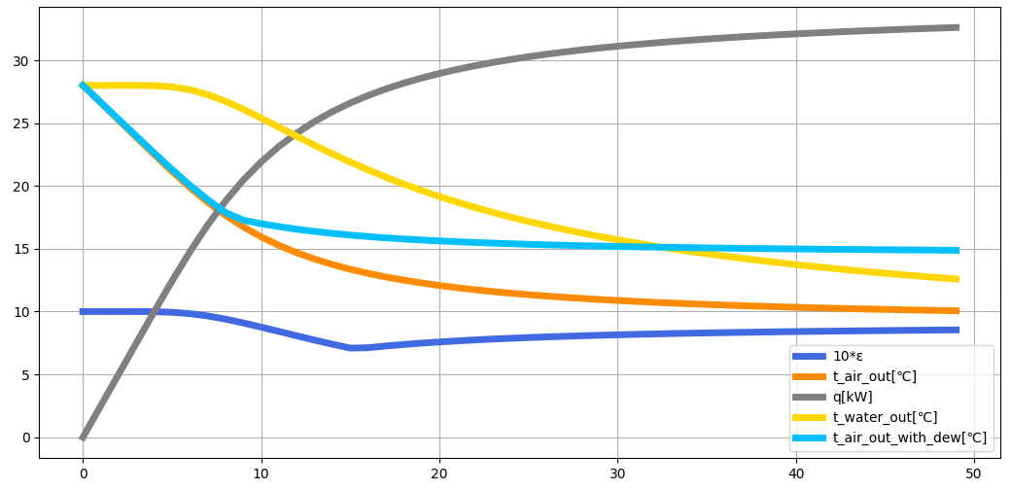

图3-12：换热器性能及相关供回水送排风温度变化曲线

风水对向流的换热效率的计算公式具体如下：[28]

式3-5

$B=(1-\frac{ws}{wl}NTU)$ 式3-6

$NTU={KA}/{ws}$ 式3-7

$ws=\min\left(cG\right), wl=max⁡(cG)$ 式3-8

既效率取决于两种流体的热流量比(ws/wl)以及换热的单元数(NTU)(Numbers of Transport Units)。

通过该方法得到的换热效率，可以用来计算出口温度，公式如下：

$ε={换热温差较大的流体的进出口温差}/{两种流体的进口温差}$ 式3-9

利用上述两组公式，我们可以得知，当水流量特别小的时候，换热效率会接近1，导致冷冻水的出口温度，会接近空气的进口温度，也就是图3-12中黄线左端的28℃。

对于水水换热而言，换热器的换热效率可以直接用来计算温差。但对于湿空气而言，由于湿度的变化导致的潜热负荷的存在，温差并不能代表全部的换热量。所以换热效率的利用公式不能直接算温差，而只能间接地先计算焓差：

$ε={焓差变化较大的流体的进出口焓差}/{两种流体的进口焓差}$ 式3-10

为方便起见，我们假设结露不影响换热器的换热效率ε。

我们利用这个换热器模型进行模拟计算，从室内26℃出发，与外气混合后，以28℃的温度进入到换热器，在绝对湿度不变的情况下，降低温度，直到水蒸气饱和，发生结露。

换热器的换热过程是否能够到达露点，需要通过焓值的变化来进行判断。我们计算当前水蒸气分压力下的露点温度的焓值，将其与根据换热器效率得到的空气出口焓值作比较，来判断是否达到露点。

如果未到达露点，那么绝对湿度不变；如果到达了露点，那么相对湿度就是95%。两种情况下，我们都可以通过湿空气的状态方程和之前提到的牛顿法，来求得该点的其他状态参数。从而确定送风状态点。（如图3-13）

图3-12中橙色和淡蓝色的线分别是未考虑湿度变化和考虑了湿度变化的出风温度曲线，可以看到，当热交换量较小，既焓差较小时，未达到结露状态，绝对湿度不变，两者并没有区别。

但从某一点开始，考虑了湿度变化的曲线（淡蓝色）要明显比未考虑的（橙色）平坦，也就是随水量增加温度变化得缓慢，这说明，部分的热量转变为了气化潜热，导致了湿空气中水蒸气的结露，整体焓值是随之下降的，但温度的变化并没有那么明显。



图3-13：额定的空气处理流程的焓湿图

通过送回水温度差和水流量，我们可以计算出对于水侧的需求，从而将一次侧系统与二次侧系统的热流相互连接。还可以通过调整一次侧冷冻水泵的频率来调节流量和回水温度，从而将控制回路也延伸到了一次侧。

### 负荷计算结果正确性分析（ASHRAE）

将上述程序应用到ASHRAE Standard 140的Case 600 和Case 900的模型中，来验证负荷计算结果的正确性。



图3-14：ASHRAE Standard 140 Case 600 模型

Case 600是轻量型的模型，具体的房间参数，围护结构组成等可以查阅ASHRAE Standard 140的标准。对于Case 600，我们得到的结果如下：

 

图3-15：代表日1/4自然室温（Case 600） 图3-16：代表日1/4冷暖房负荷（Case 600）

图3-15, 3-16中，uuu的橙色线是本次构建的负荷计算程序，其他线条是日本和欧美的一些权威软件的测试结果（该结果来自日本空调卫生协会）。可以看出，无论是空调系统关闭时的自然室温，或者是冷暖房负荷，都与大部分的软件计算结果一致。

对于重量级（指围护结构混凝土墙的厚度）的Case 900而言，计算结果如下：

 

图3-17:代表日1/4冷暖房负荷（Case 900） 图3-18:全年自然室温发生频度（Case 900）

冬季代表日的冷暖房负荷，各个软件的波动要比之前Case600的时候大，说明各家软件对于墙体蓄热的非定常计算方法是有出入的，本软件的计算结果依旧位于大部分软件的变动范围内。而右侧图3-18是全年的不同自然室温的累计频度分布图。也是因为墙体比较重的原因，温度主要维持在15-35℃，40℃以上的高温较少，各个软件的计算结果也基本一致。

另外，全年的一些峰值和平均值的统计如下：



图3-19：Case 600和Case 900的年均负荷和峰值负荷



图3-20：Case 600和Case 900的自然室温的上下限及平均值

可以看到，轻量型的600和重量型的900，负荷计算的结果与大部分软件相一致。

证实了，当前搭建的负荷计算模型，可以被用于之后的研究。

## 管路气流物理模型

### 管路系统构架和模型目的

在3.2节中，我们完成了模型第一部分负荷侧(Source)的构建。考虑了日照，外气温度，内扰等等的影响下，房间自然室温的变化。我们看到，对于Case600而言，房间的自然室温波动范围，最高可以达到65℃，最低为-18℃。

为了维持舒适的生活环境，我们不能放任室温在这么大的范围内波动，所以，我们需要空调系统来提供冷量，消减室内负荷，维持室内温度。将室内的负荷通过与空调送风的热交换，传递到水侧，再由水侧通过冷机和冷却塔等设备排放到室外。

从实际的建筑，或是仿真的流程来看，负荷-控制-输送，一般是依照这样的顺序来进行的。但是在软件搭建时，我们普遍是按照，负荷-输送-控制，这样的顺序来进行。原因是，风机，管路，阀门这些被控对象，我们才能够落实控制系统的控制逻辑。

故，在本节中，我们主要探讨空调系统中，风管的组成及其变化，也就是Transport的部分。同样是作为[里]的一环，我们需要搭建这样一个模型，来取代众多的安装在建筑物风管里的压力流量传感器。

当然，更精确的模型做法是使用CFD（流体解析），既将管路空间切分成众多的小块，模拟块与块之间的热质交换，来逐步推进管路内的流体状态变化。这种方法可以让我们知道管路中的每一条流线的走向和每一个涡旋的产生和消逝。然而当我们面对的是一年525600分钟的逐次循环计算的时候，我们试图去寻找一个精致且高效的风管模型。

模型的重点关注的是风管的流量和其压力损失之间的关系。我们想知道，当我们调节风阀的开度，或者是调节风机的转速时，会对整个风管系统的流量造成怎么样的影响。

具体地来说，我们要讨论的问题包括，标准的管路会包含哪些部件，管路和管路是如何组合起来的，空气处理机组附近的管路需要怎样的特殊处理方法，以及管路系统模型的模拟结果分析。

在完成了风管系统的物理模型之后，我们就可以在设定好管路中所有风阀开度和风机频率的情况下，计算出所有管段的风量和压力损失。我们就可以由此知道新风比，确定换热器效率，得到每个房间的送风量，以及判断室内是否处于微正压的状态了。

为了实现这样的模型，我们应用了OOP的编程思想，构建了如图3-21所示的模型构架，在本节(3.3节)中，会逐个进行阐述。



图3-21：管路系统模型构架

图3-21中，Damper：风阀（包括VAVBOX的风阀和AHU侧各路风管的调节阀）； θ：阀门开度（°）； Sv：阀门的局部阻力系数； θ_run：从θ到Sv的函数

Duct：风管； ξ：局部阻力损失系数； l：管长； λ：沿程阻力损失系数； Sd：管路阻力系数； s_cal：计算管路的阻力系数的函数； g：流量； p：压力损失； g_cal：流量分配的最后一环，计算管段的阻力损失

Branch：支管； root：树状结构的根部，此处指连接风管的方式是并联还是串联； s_cal：自下而上计算分支整体的阻力系数的函数； g_cal：自上而下分配流量的函数

Fan：风机； g0, p0, inv0：已知的风机特性曲线； g, inv：实际运行过程中风机的流量和频率； p：实际运行过程中风机能提供的压头； predict：通过g和inv预测p的函数

Duct System：风管系统； balanced：管路平衡，既在确定阀门开度和风机频率的情况下，求解所有管路的流量和压力损失。

在拥有了上述部件之后，我们就可以在实际的建筑模型中组装起一套VAV系统。如图3-22所示，回风机从吊顶回风，一部分排风，一部分与新风混合，混合后的空气送入AHU，经过冷冻水盘管冷却，再经由送风机加压送出，通过每个房间吊顶内的VAV风阀调节风量，最终送入室内。



图3-22：管路系统模型各部件的分布

### 管路系统的组成部件（风阀，风管，风机）

风管系统是产生气流和传递气流的系统，由风机（产生的源）和风管（传递的流）组成的。而其中，风管又包括了风阀，风口，直管，弯管，三通等等阻力部件。本次模型的研究对象是VAV空调系统，室内的VAVBOX的风阀在末端的输出能力调节上起到了关键的作用，所以本次模拟的管路部分针对风阀，风管和风机三者，分别建立了物理模型。

我们知道，管路模型的目的是为了计算各个部分的流量和压力，而对于不同的构件，流量和压力的关系是依赖于不同的公式所决定的，比如阀门，直管，消声器，送风口都有各自不同的阻力计算公式。为了尽可能的在最终的管路平衡计算之前，将方程简化，我们需要找到一个通用的用于描述流量和压力关系的参数，能够将各种构件的不同计算公式进行统合，以便于之后流量和压力的传递。

根据流体力学[29]的伯努利方程，我们知道，对于管路中的流体，压力降和流速存在以下关系：

$ΔP=(λ\frac{l}{d}+Σξ)\frac{ρv^{2}}{2}$ 式3-11

其中， $ΔP$ 是压力降， $λ$ 是沿程阻力系数，取决于雷诺数Re和相对管壁粗糙度，可以通过查阅穆迪图得到。 $l$ 是管长， $d$ 是管径， $Σξ$ 是局部阻力系数之和， $ρ$ 是流体密度， $v$ 是流速。

由于设定是办公建筑，管内的空气流速在5m/s左右，管道直径在500mm左右，计算得到雷诺数Re约为1.6*10^5；查阅资料得知，钢板制风管的管壁粗糙度为0.15mm，计算得到相对管壁粗糙度为0.0003，查询穆迪图得知，管路的沿程阻力系数 $λ$ 为0.02。在该雷诺数下，流体处于阻力平方区， $λ$ 并不会随流速而发生明显的变化。

也就是说，在阀门开度确定的情况下，等式右侧括号里的系数就是一个定值。我们用流量替换流速，就可以得到：

$ΔP=(λ\frac{l}{d}+Σξ)\frac{8ρ}{π^{2}d^{4}}G^{2}$ 式3-12

由于等式中G前的系数和G是两个相互独立的变量，我们可以将其记作S，得到

$∆P=SG^{2}$ 式3-13

类比于欧姆定律，我们发现压力差 $∆P$ 是驱动力，是势差，S是阻力，G是流，在之后的3.3.3节中，我们会具体探讨如何将这个公式推广到分支管路中的串并联的情况。

在明确了我们要使用的这个基础公式之后，我们就需要计算管路中各个部件的S了。

#### 风阀

风阀作为调节管路阻力的部件，有多种类型，蝶阀，球阀，三通调节阀等等。本次VAVBOX模型中使用的阀门设定为单叶蝶阀，蝶阀的构造如图3-23所示。

以方管为例，在截面积为A，管道高度为d的管路中，流量为G，阀门的角度为θ，在流体通过阀门时，流通面积会变小，导致阻力变大，我们要求的就是角度θ和阻力系数S的关系。

首先，根据角度θ，计算管路的面积变化（阀门的开度）。

$\frac{A'}{A}=1-sinθ$ 式3-14

 

图3-23：风阀示意图

根据流体力学[29]相关知识，我们可以把风阀看做是一个突缩加一个突扩。以此求得局部阻力系数ζ

$ζ=\frac{1-\frac{A'}{A}}{2}+{(1-\frac{A'}{A})}^{2}$ 式3-15

我们根据上述两式计算θ与ζ之间的关系，得到表3-1，

表3-1 风阀角度-开度-损失系数之间的关系

|  |  |  |  |  |  |  |  |  |  |  |
| --- | --- | --- | --- | --- | --- | --- | --- | --- | --- | --- |
| 角度θ | 0 | 10 | 20 | 30 | 40 | 50 | 60 | 70 | 80 | 90 |
| 開度 $\frac{A'}{A}$ | 100 | 82.6 | 65.8 | 50 | 35.7 | 23.4 | 13.4 | 6.1 | 1.5 | 0 |
| 損失係数ζ | 0 | 0.17 | 0.67 | 2 | 5.8 | 17.7 | 65.9 | 372 | 6329 | $$∞$$ |

我们看到，随着角度的变大，开度会更快地减小，而损失系数则是呈指数级增大。为了验证该理论计算结果的正确性。我们找到了几本风阀的样本[30]，与该计算结果一起，作出了ln(ζ)-θ的曲线，如图3-24所示。



图3-24：风阀ln(ζ)-θ特性曲线

图3-24中，灰色的线是三本不同的阀门样本，蓝色的线是我们的理论计算结果。我们发现，在阀门开度较小时，理论值与样本值存在较大偏差，究其原因，应该是阀门开度为0时，其实际阻力并不为0所导致。

通过查阅阀门开度为0时的阻力系数，将其作为补正值对ζ进行补正，得到ζ+曲线，也就是图3-24中的橙色线条。与样本参数吻合，且可以通过补正的公式计算出阀门任意角度下的ζ值，继而得到S的值：

$S=ζ\frac{8ρ}{π^{2}d^{4}}$ 式3-16

由此得到了风阀的模型。

#### 风管

如果是实际项目的模拟，我们可以根据设计图来设定风管的材料，管径等参数。但本次模拟基于假想的房间模型，需要自行设计风管[30]。风管的设计流程主要如图3-25所示：



图3-25：风管设计流程图

首先，利用3.2节中得到的负荷计算模型计算各个房间的全年逐时负荷，按照不保证小时数的方法选定每个房间需求的输出能力峰值以及AHU侧需要提供的同时负荷峰值。

通过额定的送回风温差计算每个房间的额定风量。在平面图上将每个房间通过风管连接。从AHU的送风机出发，经过123三个房间共用的一段管道之后，分出一段房间3的支管，然后经历12房间共用的管道之后，分为了房间1的支管和房间2的支管。利用各个房间的风量计算共用管路的风量，这样就明确了从房间到AHU侧每段管路的需求风量的值。



图3-26：送风风管的平面布置图

然后，按照办公建筑干管支管的推荐流速计算当量直径的目标值。在公称直径库中选择最接近目标值的公称值。反推管道的流速进行验证。

这样就得到了每一段管路的物理模型，查阅相应的弯头，三通，变径，天圆地方等的局部阻力系数[30]，计算管道的S值。

#### 风机

风机是二次侧系统中供给动力的设备。风机的特性曲线与管路的特性曲线共同决定了风机的工作状态点。为了联立两条曲线解方程，我们需要知道，风机在不同频率下，流量和压力的变化规律，也就是说，可以通过流量和频率求得压力的回归式：

$P=F(G, INV)$ 式3-17

对于一般的风机样本而言，会提供满频状态下的风机特性曲线，如图3-27， 3-28中蓝色线所示：

 

图3-27：某风机样本中的风机特性曲线 图3-28：理想状态下风机不同频率的特性曲线

对于满频50Hz下的曲线，我们可以用多项式来近似拟合，此处采用三次多项式：

$P=aG^{3}+bG^{2}+cG+d$ 式3-18

取曲线上至少4个点代入，得到：

$\left[\begin{matrix}P_{1} \\ P_{2} \\ P_{3} \\ P_{4}\end{matrix}\right]=\left[\begin{matrix}G_{1}^{3} & G_{1}^{2} & G_{1}^{1} & G_{1}^{0} \\ G_{2}^{3} & G_{2}^{2} & G_{2}^{1} & G_{2}^{0} \\ G_{3}^{3} & G_{3}^{2} & G_{3}^{1} & G_{3}^{0} \\ G_{4}^{3} & G_{4}^{2} & G_{4}^{1} & G_{4}^{0}\end{matrix}\right]\left[\begin{matrix}a \\ b \\ c \\ d\end{matrix}\right]$ 式3-19

式中，下标为点的编号。写成矩阵的形式，得到，

$P=G_{matrix}A$ 式3-20

当取的点的数量等于4个的时候，通过逆矩阵计算唯一解，

$A=G_{matrix}^{-1}P$ 式3-21

当取的点的数量超过4个的时候，可以通过投影求得最优解：

$A={(G_{matrix}^{T}G_{matrix})}^{-1}G_{matrix}^{T}P$ 式3-22

在已知50Hz曲线的情况下，求解任意频率下的流量和压力的关系，我们有2种方法：一是按照理论公式3-23[29]：

式3-23

得到上方右图3-28中的曲线族。但是我们发现，即使50Hz的曲线完全一致，理论计算的结果和实际的样本测试曲线还是会存在较大的偏差。举例来说，当风量为500m3/h，压力为200Pa的时候，理论计算的频率为40Hz，而实际需要的只有29Hz，差别非常大。

所以，在拥有不同频率下的特性曲线的样本的情况下，我们就可以采用第二种方法，既对不同频率下的曲线进行回归。

我们对15Hz到50Hz，以5Hz为间隔的8条曲线采用了上述方法进行拟合，得到系数矩阵A在不同频率下的分布如图3-29所示：



图3-29：不同频率下的系数矩阵A的分布

可以看到，虽然在靠近满频和空频的两侧，系数的分布比较曲折，但中间部分整体是以一种比较光滑的形式在变化的。所以，参考了阶层贝叶斯模型[31]的建模方法，对系数矩阵A在不同频率下的分布曲线进行回归，得到高阶的hyper系数***K***：

$a={INV}_{matrix}K_{a}$ 式3-24

$b={INV}_{matrix}K_{b}$ 式3-25

$c={INV}_{matrix}K_{c}$ 式3-26

$d={INV}_{matrix}K_{d}$ 式3-27

可以根据风机曲线分布的不同选择方程的次数，此处选择五次曲线进行回归。得到4行6列的***K***。

由此，我们就可以求得在已知频率下风机的流量和压力的关系曲线，如图3-30所示。



图3-30：15-50Hz，间隔为1Hz的风机特性曲线

### 作为二叉树连接的送风管系统（串并联，树）

在3.3.2节中，我们已经得到了单个管路的阻力系数S。那么在这一节中，我们需要将单个的管路连接成一段完整的管路系统，来考虑整个系统的阻力系数。在这个过程中，我们会讨论管路串并联情况下，阻力系数的合算方法。以及如何在代码中，通过自行创建树状结构，来实现递归调用，使得该算法在任何结构的管路系统中都可行。

#### 串并联

以并联结构的阻力系数的计算为例，已知管路1和2并联，我们可以得到如下关系：

$∆p_{1} = S_{1}G_{1}^{2}$**， $∆p_{2} = S_{2}G_{2}^{2}$， $∆p_{12} = S_{12}G_{12}^{2}$** 式3-28

$∆p_{1} =∆p_{2}=∆p_{12}$**， $G_{1}+G_{2}=G_{12}$** 式3-29

通过计算，消去P和G，求得S：

$S={S_{1}S_{2}}/{{\left(\sqrt{S_{1}}+\sqrt{S_{2}}\right)}^{2}}$ 式3-30

同理，可以推导出串联和并联下的阻力系数S的计算以及流量G的分配公式，如表3-2：

表3-2：串并联阻力系数S和流量G的关系

|  |  |  |
| --- | --- | --- |
|  | $$Parallel$$ | $$Serial$$ |
| $$S$$ | $$S_{12}={S_{1}S_{2}}/{{\left(\sqrt{S_{1}}+\sqrt{S_{2}}\right)}^{2}}$$ | $$S_{12}=S_{1}+S_{2}$$ |
| $$G$$ | $$G_{1}=G_{12}*\sqrt{{S_{12}}/{S_{1}}}$$ | $$G_{1}=G_{2}=G_{12}$$ |

#### 树

图3-31左图是风管连接的平面图，通过分析我们得知：

号管路和号管路并联连接，并联连接的管路和号管路串联连接，串联连接的管路和号管路并联连接，并联连接的管路再和123号管路串联连接。

我们发现，整个管路的连接方式可以分解成一段管路与另一段管路的串联或者并联连接。根据这样的规律，在本模型中，我们选择了满二叉树[32]（所有根结点都有且仅有2个子结点的二叉树）来代表管路构架。所有的管路都作为叶子结点，串并联的连接方式作为根结点，将图3-31左侧的平面图转化成了图3-31右侧的树状结点图。

我们把所有的结点都设定为面向对象编程(OOP)中的一个类，包含某一类对象共有的属性。叶子结点的类简单来说就是管路类，包括了管路自身的阻力系数S，以及根据流量计算压差的函数g_cal，和根据管路内部调节好的阀门开度，重新计算管路阻力系数的函数s_cal。叶子结点的这两个函数，并不会对于每一个结点分别编写调用的代码，而是在根结点同名递归函数的最后，作为一个计算的终点被调用，下文中会具体说明。



图3-31：管路系统的平面图转化为树状图

根结点作为一个类除了拥有串并联的类别属性外，还拥有下游所有的管路对象，以及他们全体的阻力系数的总和S。根据前述满二叉树的设定，每个根结点都拥有2个子结点（左子结点和右子结点），2个子结点并没有本质上的区别，可以是叶子结点，也可以是另一个根结点。比如图3-31中最上方的串联结点，他的左子结点(left)就是叶子结点Duct_123，右子结点就是一个并联的根结点。

根结点类的另一个特征就是拥有2个函数，g_cal和s_cal。虽然名字和叶子结点的函数相同，但实现的方法却并不一样，下面具体说明：

实现g_cal的步骤是：

🡪 根据从上游分配到的流量g和该根结点自身的S，计算根结点的压力降p

🡪 根据根结点的连接形式以及左右子结点的s，分配g到左右子结点

🡪 按次序调用左子结点的g_cal和右子结点的g_cal。

这样就可以让流量沿着该树状结构向下游分配。

而实现s_cal的步骤是：

🡪 按次序调用左子结点的s_cal和右子结点的s_cal

🡪 通过根结点的连接形式以及得到的左右子结点的s，计算该根结点的s

🡪 返回s。

这是对于树状结构的一种递归调用，我们截取完整模型的一部分（图3-32）为例，对根结点的两个函数进行说明。



图3-32：根结点的函数的相关说明

首先是g_cal。程序内部按照如下步骤运行。

1）对串联结点调用g_cal。

2）根据上游分配给串联结点的流量和串联结点自身的阻力系数S（下游的阻力系数的总和），计算串联结点的压力降P。

3）由于是串联，调用表n中的公式，g_left = g_right = g，分配流量。

4）调用左子结点duct_12的g_cal（右子结点的g_cal暂时挂起）。

5）由于左子结点是叶子结点，调用的是管路的g_cal，根据分配到的流量计算duct_12的压力降，结束。

6）调用右子结点，并联节点的g_cal。

7）按照根结点g_cal的三个步骤，首先，根据分配到的流量g和下游duct_1和duct_2的阻力系数之和，计算并联管路的压力降p。

8）由于是并联，调用表n中并联的分配公式分配流量g。

9）调用左子结点duct_2的g_cal。

10）左子结点是叶子结点，计算压力降p，结束。

11）调用右子结点duct_1的g_cal。

12）右子结点是叶子结点，计算压力降，结束。

这样，所有的关于流量分配的计算都在最初对根结点调用g_cal之后自动的完成。树状结构可以任意的增长和削减，g_cal可以适应任意的满二叉树的管路构架。

s_cal相对比较复杂，我们根据图3-33以另一种方式进行说明：

空心箭头为函数展开的流程，虚线箭头为实际运行的步骤。调用流程如下：

1）对串联根结点调用s_cal。

2）根结点的s_cal展开为左子结点（duct_12）的s_cal，右子结点（并联根结点）的s_cal，根据表n中串联的公式，计算左右子结点s之和，以及返回该计算结果，共四步。

3）计算S12。

4）对并联根结点调用s_cal。

5）展开为左子结点（duct_2）的s_cal，右子结点（duct_1）的s_cal，根据表n中并联的公式，计算左右子结点s之和，以及返回该计算结果，共四步。

6）计算S2。

7）计算S1。

8）计算S并。

9）返回S并。

10）计算S串。

11）返回S串。



图3-33：s_cal的展开与实际的计算流程

我们看到，s_cal有一个堆栈的操作在，先将需要计算的步骤一点点展开，然后再进行计算。从树状结构来看的话，就是先从根结点出发，一路找到叶子结点，然后从叶子结点开始计算，再一步一步回到根结点。这样的算法确保了无论树的结构怎么变化都不会对s_cal的调用造成影响。

建立了拥有g_cal和s_cal这两个函数的类之后，我们在搭建模型时，只需要把建好的管道对象，按照串并联的方式连接起来即可，例如在代码中：

duct_supply_air = Serial(duct_123, Parallel(duct_3, Serial(duct_12, Parallel(duct_1, duct_2))))

只需这一句，我们就搭建好了VAV的送风管系统。

### AHU的风管段及旁通管路的处理（基尔霍夫，牛顿法）

我们在3.3.3节中提到的二叉树要求的是无源无环，既没有风机，没有环状结构的单纯的风管分支。在本节中，我们将会探讨AHU侧的，有送风机，排风机和旁通阀时的管路模型的处理，也就是将3.3.2节和3.3.3节中提到过的各个部件组合起来的复杂模型的处理。

 

图3-34：AHU侧的管路模型图

#### 管路分析

我们将图3-34左侧的AHU附近管段的俯视图转化成右侧的模型示意图。管路部分作为阻力段，以阻力系数S表示，S的下标则代表了不同的管段名，其中Sm为旁通段的阻力，Ss包含了3.3.3节中提到的完整的送风管系统。送风机Fans和回风机Fanr作为动力源，起到了提高管路静压的作用，提升的方向为从短边向长边的方向。假定大气压为压力零点（图中的接地符号），分析管路的压力分布及气流流向，存在以下三种可能：



图3-35：管路的压力分布及气流流向

图3-35中，橙色的线条代表了管路的压力分布。从大气压的零点出发，沿着气流的方向经过一段压力降到达风机，在风机处压力得到了提升，再经过三通实现了与其他管路的合流和分流。

三张图的区别在于，各个管段压力降和风机出力的不同造成的A,B两点的压力正负的不同以及新风，排风管段的气流流向不同。

以中间的图为例。排风机的出力过小，送风机的出力过大，旁通阀的压力损失也较小，导致B点的压力为负，原本作为排风的管道，现在变成了进风管，新风量过大，造成了能耗的浪费。而右图由于A,B两点的压力都为正，造成两侧都是排风，新风量不足，室内CO2浓度过大。只有左图是正常的运行工况，A点压力小于零，B点压力大于零，旁通段中间存在压力零点，新风排风管段各司其职。

所以，我们知道，在完成之后的管道平衡计算之后，需要对A,B点的压力进行校核。

#### 管路平衡计算

在初步分析了管路压力变化的可能性之后，下面介绍管路平衡的计算方法：



图3-36：AHU侧的管路模型图

由于无法直接算出，我们试图通过管路中流量和压力的关系罗列方程，通过求解方程，求得各个管段的流量和压力，这个过程，我们就叫做管路平衡。

根据基尔霍夫定律[33]，在管路系统中，任何一个节点流进的流量之和等于流出的流量之和；任何一个环路的压力降为0。也就是说，排风环路（上部），送风环路（下部），以及带有旁通的送排风环路（右侧）的压力降各自为0，由此可以得到以下的三个方程：

$P_{fan,R}=P_{SR}+P_{SE}$ 式3-31

$P_{fan,S}= P_{SS}+P_{SF}$ 式3-32

$P_{fan,R}+P_{fan,S}=P_{SR}+P_{SM}+P_{SS}$ 式3-33

另外，从之前的3.3.2和3.3.3节中，我们得到了管路的流量和压力降的关系，以及风机的流量，频率和压力降的关系：

$P={SG}^{2} ；P=F(G, INV)$ 式3-34

将风机和管路的压力计算公式代入，得到：

$F_{R}\left(G_{R},{INV}_{R}\right)-S_{R}G_{R}^{2}=S_{E}{(G_{R}-G_{M})}^{2}$ 式3-35

$F_{S}\left(G_{S},{INV}_{S}\right)-S_{S}G_{S}^{2}=S_{F}{(G_{S}-G_{M})}^{2}$ 式3-36

$F_{R}\left(G_{R},{INV}_{R}\right)-S_{R}G_{R}^{2}+F_{S}\left(G_{S},{INV}_{S}\right)-S_{S}G_{S}^{2}=S_{M}G_{M}^{2}$ 式3-37

该式中， $G_{R}，G_{M}，G_{S}$**三个**流量是未知数，管路阻力系数S和风机变频器的频率INV是已知数，F函数是已知的函数，从G到F(G)的映射包含了G的一，二，三次方。

根据线性代数知识，3个方程3个未知数是可以求得有限解的。但由于方程非线性，无法用公式求解，故此处采用3.2.3节中提到的牛顿法[27]进行迭代计算。

关于解的数量。我们知道，风机特性曲线近似于三次曲线，存在1个拐点。一般的工作状态在拐点的右侧，既与管路特性曲线只有一个交点的区域，此时的方程组有唯一解。但是，当工作状态移动到拐点的左侧时，就会出现2个交点，此时牛顿法可能会报错，为了规避这种可能。我们需要为风机频率设定下限，一般是15-20Hz，这也是实际运行过程中，为保证风机平稳运行需要遵守的规则。同时，管路特性曲线太抖也会导致同样的问题，由于是理论公式，需要注意，风阀的角度不宜过大。

至此，我们在得知每一个阀门的开度和风机变频器转速的情况下，通过管路平衡计算得到了各个管路的流量，再通过3.3.3节中的树状结构就可以把流量分配到每一个房间，用以降低负荷，维持室温。至于阀门开度和风机转速的调节规则，我们会在3.4控制的部分进行讨论。

此时，我们可以回顾一下3.3.1节中对于整体模型的构架（图3-21）的描述，来加深对整个模型的理解。

### 管路气流物理模型的结果分析（case study）

在构建完管路模型之后，我们试图通过一些测试Case来验证其正确性。

如表3-3所示，第一列是Case的编号，第二列开始是控制项，包括，三个房间VAV风阀的角度，排风阀，混风阀，新风阀的风阀角度，回风机，送风机的风机频率。然后右侧是管路中的各个物理参数，包括，回风机的出力，回风风量，送风机的出力，送风风量，混风风量，3.3.4节中提到的A,B点的压力，以及各个房间分配到的风量等。

先看Case1#到3#，关于AHU侧的风机频率的调节。Case1#，所有阀门全开，所有风机满频运转。此时的工况接近额定工况。风机满出力，A,B点的压力正常，新风大约占到3成，房间风量也按照房间额定负荷进行分布。接着减小风机频率到Case2#，可以看到，不仅仅是送回风机的压力和流量同时减小，整个管路的所有参数相比于Case1#都有所减小。然后是Case3#，和Case1#相比，只减小回风机频率而不改变送风机频率。导致回风风量和混风风量相应减小，但送风风量和各个房间的风量与Case1#相比基本不变。这说明，对于吊顶回风的系统而言，送回风相对独立，房间侧的风量基本不受回风机频率的影响，也就是说，在控制阶段，我们可以依靠室内侧的风阀和送风机的转速来调节室内风量。

表3-3：管路模型Case Study 1#-7#



接下来，调节AHU侧的风阀。Case4#在Case1#的基础上，关上了排风阀和新风阀，相当于两台风机串联连接，导致送，回风的风量和旁通风量三者基本一致。Case5#则相反，关上了混风阀，减小了旁通风量，增大了新风风量，送，回风机只需负责各自直管段的压力降，A,B两点的压差变得更大。

Case6#则是在送回风机满频运转的情况下，通过调节三个阀门的开度，使得新风比保持在30%左右的同时，回风风量略小于送风风量，室内能够确保微正压的状态。而当负荷减小，风机频率下降时，我们继续调节阀门的开度，达到了Case7#的状态，所有参数相应减小，但比例不变。将该状态下的工况作为非满载时的基准工况，继而进行之后的分析。

表3-4：管路模型Case Study 8#-12#



Case8#到Case12#，加入了房间VAV侧的调节。Case8#是在Case7#的基础上同时调小三个房间的阀门开度，其中，房间1调小的幅度要更大一些。导致的结果是，房间1的风量减小，房间2和房间3的风量却反而增大了，总的送风量略有减小。也就是说，房间之间的风量分配是相互关联的，调节任意一个房间的风阀，都会对另外房间的风量分配造成影响。这也就是VAV系统控制中的难点，同时，在故障发生时，这种房间物性参数的扩散性也会对故障的检知造成干扰，具体内容会在第四章进行探讨。

我们接着从Case8#出发，试图在维持房间2,3风量基本不变的情况下，减小房间1的风量。Case9#的方法是进一步减小房间1的阀门开度，同时，为了不增大房间2,3的风量，房间2,3的阀门开度也要相应减小，使得阻力增大。另一种方法是Case10#，不调整房间2,3的风阀开度，在减小房间1的风阀开度的同时，减小送回风机的频率，使得整体出力下降，风量减小，但房间2,3的分配比例增加，同样能够在维持2,3房间风量不变的情况下，减小房间1的风量。从能耗上来看，Case10#由于风机频率小，能耗更低，所以被认为是一种较好的控制模式。这种尽可能增大风阀开度减小风机频率的想法，在之后的风量控制和变静压控制中都有所体现。

最后我们关注一下风机运行的下限。Case11#在管路阻力适中的情况下，把回风机调节到20Hz，各个设备正常运转。Case12#在管路阻力最小的状态下，回风机最低可以调节到11Hz，送风机可以到15H。此时的回风机出力为1.4Pa，送风机为203Pa，继续向下调节的话，回风机出力会为负，送风机会小于200Pa。实际上并没有什么问题，但在本次的模拟中，由于风机特性曲线只拟合了15-50Hz，范围外的曲线处于不可控的状态，所以会导致回风机出力为负。而送风机，由于AHU箱内的盘管和过滤器的阻力设定为200Pa定压降，所以也需要确保送风机的出力大于200Pa。由此，我们可以得到模拟时的风机频率下限。

3.3节中，我们完整地介绍了管路系统模型的构建，从风阀出发，经历风管，风机，送风管系统，再到整个AHU的风管系统，设定了各个对象的类，并且能够通过简洁的代码将其组合起来。调用相关的函数，进行管路平衡的计算。

至此，我们构建了从房间负荷到空调系统一系列的物理模型，我们将发生在其中的需要用传感器来检测的物理量的变化通过模型再现了出来。接下来，就是在这套模型中，写入实际BEMS系统中被应用的控制逻辑，让模型能够按照实际的情况进行运转。得到的结果，既可以对控制系统的优劣做出评价，也可以像本研究的主旨一样，再现发生在VAV系统中的故障。

## 控制系统模拟

本次设定的研究对象为办公建筑，工作时间段为早上8:00至晚上24:00，全年工作，不设休息日。空调、照明和室内发热设备随人员同步开启关闭。3个办公间均为大开间的形式，朝向分别为东南，南，西南。每个房间东西向跨度为8米，南北向跨度为6米，层高2.7米，沿床面积48平米，体积129.6立方米。每个办公间的人数均为8人，换气次数设定为0.5次/小时，室外CO2的基准浓度为400ppm，室内CO2的允许浓度上限为1000ppm。

家具的蓄热能力CPF在办公室的场合为12kJ/m3.K[木村建一，建筑设备基础理论演习]，所以每个房间的蓄热为1555.2kJ/K。室内设定温度冬夏季分别为18℃和26℃，只控温度不控湿度。

控制系统的时间间隔为1分钟，其中的控制器包括，各个房间VAV风阀，AHU侧的送回风机的变频器，冷冻水水阀及混风阀，在控制环节上分别对应控制室内温度，管路的压力流量，出风温度及室内CO2浓度。各个控制环节之间并不独立，所以如何解耦也是本系统控制的关键。系统如图3-37所示。



图3-37：控制系统图

首先，对各个控制环节单独进行讨论。我们会将室内侧与AHU侧的管路模型隔离开，查看PID控制[34]下，风量和室内温度的变化。然后，我们将讨论风机侧的控制逻辑，分为定静压控制和变静压控制两种，他们的实现过程以及各自的优劣。最后，我们将讨论AHU侧的一些其他的控制逻辑，来使得整个控制过程完整，相对节能，并具有一定的响应突发状况的能力。

### 室内温度控制及PID控制

为了讨论PID控制在空调系统控制中的实现和优缺点，我们先选取室内侧的温度控制为讨论对象。在送风温度固定的前提下，将风管系统进行隔离，控制对象从风阀简化为风量，此时的控制系统近似线性控制，系统单纯，调节简便，稳定性好。利用该模型，探讨从室内温度到送风风量的PID实现。

我们在3.2节确定了室内的负荷，负荷会影响室温，如果需要控制室温在一定范围内，我们就需要提供适当的冷量以消减负荷。假设系统是稳态的，既每一个时刻发生的负荷都可以用当前时刻的冷量来处理的话，室温就可以稳定在设定温度，我们就可以依据建立好的房间模型，通过负荷和送回风温差计算出所需的风量，从而通过管路平衡，确定阀门的开度。这种控制方法称为基于模型的控制算法。但事实上，由于送风管路的送风过程和室内空气的混合过程所具有的时间滞后性，基于模型的算法得到的结果被称作开环优化解[35]，一般被用于设计阶段选择最优工况，在实际运行过程中容易产生震荡和发散的现象。

而实际运行中，大多还是采用基于误差的PID控制。

PID控制无需建立物理模型。只需要明确3个要素，被控对象，设定点和控制器。对于室内温度控制而言，被控对象就是传感器测到的室温（本研究中，用simulation的结果代替），设定点就是温度设定值，而控制器本来应该是VAV的风阀，但在本节中为简单起见，直接控制送风量，故风量就是控制器。

PID的公式如下[34]：

式3-38

其中，u(t)是t时刻输出的流量控制值。kp是比例系数，TI是积分时间，TD是微分时间，e(t)是t时刻的误差。



图3-38：PID室内温度控制图

PID中的P是比例调节，作用最为直接，当出现误差e时，P会随着e的大小直接作用在u上。误差越大，调节的作用约为显著，但缺点是，当e较小是，P的作用也会减小，始终会有难以消除的误差存在，这部分的误差被称作静差，此时就需要用到积分调节I。

I是积分调节，用于减少静差。当存在静差难以被消除时，积分调节会计算从0时刻开始到当前时刻的误差总和，基于这个总和进行的调节I所产生的效果就会比P要显著得多。如图3-39所示，横坐标是时间（min），纵坐标是被控对象，既室内温度。在维持P和D不变的情况下，随着I从0到10到50，静差逐渐减少，且消除静差的时间也逐步提前。



图3-39：积分调节的静差

但积分调节有个缺陷，如果被控对象的初值和设定值偏差较大的话（如早晨室温24℃，设定温度26℃时），初期会积累大量的单侧积分量（如图3-40中480时刻开始累积的es）。

相比较之下，图3-40左图不设积分调节I，在系统稳定之后，es会一直持续下去。图3-40右图设置I，可以看到，虽然es确实减小到0了，但在es减小之初，温度已经大于设定值的情况下，es还是负的，所以温度还会上升，会产生一小段的超调。这段超调直接影响了500-700时刻的室温。又因为本系统是以天为周期的，每天都会经历一次这样的调节，此时产生的超调不能忽略。这0.1℃持续约4小时的超调和0.01℃持续约15小时的静差相比，笔者在本控制系统的模拟中选择保留静差而弱化积分调节的作用。



图3-40：PID调节下的室内温度，流量，误差，累计误差，误差增量（积分调节）

D作为微分调节，在传统的PID模型中，de为当前时刻误差的变化率，但在编程环境下，可以简化为e-e0，既当前时刻的误差减去上一个时刻的误差。当e为正，e-e0也为正时，温度高于设定值，并且正向着误差增大的方向变化，D的作用就是降低e变化的速率，适度地刹车，防止震荡。但D的值和P,I一样，也不能过大，否则会造成反向的过调，引起震荡。

在本研究中，尝试了改变微分调节D的策略。为了能够更快地接近设定值，选择只有在误差的正负和误差增长的正负相同的时候才采用D调节实现减速的作用。既

if de * e <= 0: de = 0



图3-41：PID调节下的室内温度，流量，误差，累计误差，误差增量（微分调节）

调节效果如图3-41所示。左侧是传统的PID调节中的de，右侧是加了判定语句的de。

可以看到，加了判定语句之后的de在误差减小时不作用，只在误差增大时进行减速。520时刻，温度从26.25℃开始的下降速度相较于传统的PID更快，整体误差也更小。但，很明显的，传统的PID控制更加地平滑。加了判定语句之后，相当于增加了断点，原来调节过程的连续性被破坏，系统更易发生震荡。考虑到控制器的寿命等因素，笔者在本次控制系统的模拟中，决定放弃判定语句，尽可能地使用平稳的控制方式来进行调节。

在明确了PID各个字母的意义和调节的优劣之后，我们将其组合起来，以房间1的温度调节为例，设定了以下6种Case（图3-42），其中，横坐标是时间（min），纵坐标上图是被控对象室内温度（℃），下图本节中的控制器，既风量（m3/h）。

我们看到，在仅有P调节时，系统基本可以稳定在26℃，但初期会存在震荡。加入I之后，震荡效果会更加严重。加入D之后，震荡消除。在加入D之后再增加I的话，静差会消除，但初期会有超调，且超调随I的增大而增大。



图3-42：不同PID参数设定下的室内温度和风量变化

综上所述，本次控制系统基本采用传统的PD调节，只有在静差较大时才尝试加入I。

### 定静压控制

在讨论风机变频器的风量控制和静压控制的过程中，由于PID参数的不同，调节精度的不同，产生效果的快慢也不一样，不容易看出效果。所以，我们尝试在设定好的控制逻辑下，先步进式地手动调节阀门开度和变频器频率，来观察各个房间的风量和压力的变化。在明确了静压控制和风量控制的原理之后，再加入PID，查看其控制效果。

#### 定静压控制的原理

风机变频器的静压控制一般可以分为定静压控制，变静压控制以及由其拓展出来的组合形式[36]。其中，定静压控制方式使用最为普遍。

定静压控制就是在管路系统中设定一个静压控制点，通过改变送风机频率来确保该点的压力不变。

那么，静压是如何和风量联系起来的，为什么这种方式能够控住室内负荷，送风机在整个控制系统中起什么作用，定静压控制适用于什么样的场合以及定静压控制有什么缺点，接下来会对此做具体的说明。

我们将管路系统图简化，如下：



图3-43：简化送风管路系统图

暂时不考虑回风管路，只看送风段。简化模型包括送风机、新风引入管、送风干管支管和三个房间的VAV风阀。设定P1，P2为可选的压力控制点。

Case1，以P1为压力控制点，控制压力为40Pa。当房间1温度小于设定温度时，调节房间1的风阀，角度从30°开大到50°，此时管路阻力增加，管路特性曲线变陡，风机频率不变的情况下，风机状态点从下图（图3-44）中的base点变化到v1点，压力控制点P1的压力上升到53Pa（见下表）。之后，按照静定压的控制逻辑，我们需要调节送风机的频率，使得P1点的压力恢复到40Pa。在管路特性阻力不变的情况下，调节送风机的频率从43.5Hz下降到了33.9Hz。



图3-44：送风机运行状态变化过程（P-G图）

查看此时3个房间的风量和阀门调节前的风量（下表），我们发现，房间1的风量明显下降，而房间2的风量完全没有变化，房间3的风量有略微的下降。

分析其原因，我们参见简化的系统图（图3-43），对于房间2而言，P1点压力不变，基准大气压不变，所以该支路上的压力降不变；房间2的阀门未变化，所以该段管路的阻力系数S也不变，由于△P=SG2，故房间2的流量理应不发生变化。

对于房间3而言，想要知道流量如何变化，我们首先需要知道P2点的压力如何变化。P2点的压力其实是在P1点的压力的基础上增加了一段duct_12的压力降，由于duct_12是一段单纯的直管段，阻力系数很小，压力降很小，压力降的变化量也很小，P2点的压力降也可以近似看做不变。实际上，当房间1的流量变化了约50%的情况下，房间3的流量受其影响的变化量，只有1%。

Case2，当我们维持房间1风阀不变而调节房间3的风阀时，管路曲线变化更陡（图3-44中v3点），风机频率下降更大，而由于静压控制点P1的压力不变，房间1和房间2的风量均不变。

Case3，当我们同时调节房间1和房间2的风阀，使各自的变化量达到约50%时，对房间3风量的影响约为2.5%。

表3-5：阀门调节时各个参数的变化



另外，如果静压控制点设定在P2点时，房间3会被独立开，房间1和房间2会相互影响。同样因为duct_12的阻力系数很小，P1点的压力也近似被固定，房间1，2间的影响并不大。

所以，可以看到，定静压控制的优点就是，通过调节送风机频率，固定管路中某一点的压力，可以使得该点所在位置的几条支路的压力降都固定，支路可以独立调节。

再进一步讨论的话，如果静压控制点附近的管路阻力系数较小，静压控制的效果可以沿管路扩散下去，虽然效果会逐渐减弱，但其辐射区域内的管路都可以保留相对的独立性。

#### 定静压控制的静压设定值

下面讨论，不同的静压设定值的大小，对管路中阀门可控性的影响。

在之前的讨论中，压力设定点P1点的设定值一直维持在40Pa。在风阀从30°到50°变化的过程中，风量从满载状态减小到约50%。可以认为，风阀的调节范围基本能够满足风量调节的需求。

那么，当设定压力点的设定值不是40Pa时又会怎么样。我们先就20,30,60Pa三种压力设定值的情况下，对不同的风量需求做具体讨论，simulation的结果如图3-45，如表3-6。

我们依然从base点出发，第一步，同步对三个房间的阀门开度进行调节，来改变管路的总阻力S，使得在三个房间总流量不变的同时，可以通过调节风机变频器的频率，将静压设定点的压力提升至60Pa。第二步，再通过调节各个房间的阀门开度来调节风量的分配比例，在此调节过程中，需要注意保持管路的总阻力S不变。

通过这样的调节，我们得到了Case1#，定压点的压力上升到了60Pa，总流量和各个房间的流量维持不变。此时，风阀的角度和风机的频率都有所上升。于是我们有了这样的定性的判断，静压设定点的压力设定值增加了的话，风量和之前一样可以控制，但风阀阻力会变大，风机频率上升，从而导致系统的能耗上升。



图3-45：静压设定值对阀门可控性的影响

表3-6：静压设定值调节时，阀门对流量的控制性



相反的，如果以相同的方法减小设定点的压力到20Pa的话，会得到Case2#，与Case1#不同的是，即使3个阀门都满开的状态下，风量也无法达到所需风量。这就是在定静压调节的过程中容易出现的阀门失控的故障。

我们要在40Pa和20Pa之间找到一个点，使得阀门尽可能开大的状态下，各个房间的风量能够满足风量需求。如果按照之前的方法进行调节，由于有4个变量相互影响，为了调出需要的风量，耗时非常久。

同时，我们发现，已知量有4个，静压设定点的压力和三个房间的风量，未知量也是4个，风机的频率和三个房间的阀门开度。已知量的数量和未知量的数量相等的情况下，就可以列出方程，通过牛顿法进行求解。虽然这个方程无法用数式的形式表示，但因为是在面向对象的编程环境下，通过将之前的管路平衡模型进行封装，就可以得到该方程的函数表达式。

通过数值求解，得知静压设定点在26Pa的情况下，刚好可以满足流量需求。如图3-45。此时阀门已经接近全开，再往下调整压力设定值的话，风量就会随之下降而无法满足需求。也就是说，在当前的送风需求下，静压设定值是不可以小于26Pa的。那么，新的问题是随着需求风量的变化，静压设定值的最低需求是否会随之变化。

我们在静压设定值为30Pa的情况下，逐步减少房间1的所需风量。分别讨论满载状态的50%（Case4#）和30%（Case5#）两种情况。我们看到，流量和压力同步下降，虽然我们设定的是管路中某一点的静压值，但这个变化的趋势类似于整体管路的阻力特性曲线。

观察表（n）中三个房间的阀门开度，我们发现，房间1的风阀为了满足风量变化，开度的变化很大；房间2由于风量和压力都不变，管路阻力也无需变化；房间3的开度略有增大，是因为房间1流量的变化影响了duct_12的压力损失。这个和之前讨论的，静压控制点的扩散效应非常吻合。

最后，我们看到，如果在房间1的风量为额定值的30%的情况下，将风压设定值调回40Pa的话（Case6#），所有的阀门开度和风机频率都会上升。特别是房间1的角度达到了近60°，造成阻力损失大，噪音也比较明显。这种情况下，30Pa的静压设定值会更加适合。

显然，在风量需求小的情况下，静压设定值也应该相应地降低。那么，下一步就是对此进行定量的分析。



图3-46：不同静压设定值的情况下，阀门开度与总流量和总出力之间的关系图

我们知道，当阀门的阻力系数和剩余管路全体的阻力系数大致在一个数量级的情况下，阀门的可调性是最高的。所以通过查看当前管路和所选阀门的模型参数，我们发现，阀门角度维持在30°到50°的范围内调节效果较好。

由此，我们做出了不同静压设定值的情况下，阀门开度与总流量和总出力（压力）之间的关系图（图3-46）。发现，随着静压设定值的增加，同样的阀门，同样开度的情况下，系统全体的流量和压力也随之增加。

通过这张图，我们就可以确定，在一定的需求风量下，多大的静压设定值，阀门可以调节到需求风量；多发的静压设定值，阀门的调节性能最好；多大的静压设定值，最节能等等。将这种想法应用到实际，这也就是我们会在下一节讨论的变静压控制。

#### 定静压控制在实际模型中的应用

在讨论变静压控制之前，我们先选择了标准气象参数中8月底的10天（8/20-8/29）作为测试数据，试图将定静压的控制逻辑通过PID控制应用到实际模型。

根据之前的讨论，我们做出风阀和风机的控制系统图3-47。



图3-47：风阀和风机的控制系统图

图中，虚线的Di为干扰(disturbance)，Co为补偿(compensation)。

如图3-47所示，对于VAV系统的定静压控制而言，最终的控制对象是室内的温度T，在室内负荷的干扰Di(load) 下，T会偏离设定点Tset。我们通过反馈控制，根据T和Tset的差值e，进行PID计算，利用输出的结果，调节阀门Damper开度，从而调节风量G。

但是，由于三个房间的风管系统是相互连通的，在其他房间的阀门变动时，会对该房间的风量产生干扰Di(other rooms)。为了消除该部分的干扰，我们引入了风机的定静压控制作为补偿Co。正如我们在上一节中讨论的那样，通过维持压力设定点的压力P，就能够减轻甚至消除其他房间的干扰。

而对于风机而言，控制对象P会受到阀门调节引起的管路阻力变化的干扰Di(Damper)。同样通过反馈控制，根据P和Pset的差值e，进行PID计算，利用输出的结果，调节风机变频器的频率INV，从而调节控制点的压力P。

由于风机的调节不直接作用在被控对象，既室内温度上，所以我们对风机的PID的精度要求并不高，无需对静差做处理，所以没有I，并且为了更平稳地调节，也没有D。也就是说，风机的PID只需比例调节P即可。

关于PID调参。诚然，可以采用GA(遗传算法)等方法求出最佳的PID参数[37]，但本文中暂不涉及。按照前述的调参逻辑，经过尝试，我们确定了一个较好的PID参数值，VAV风阀的P值为1[deg/℃]，I值为0，D值为100；送风机的P值为0.02[Hz/Pa]，I值和D值都设定为0。

由此得到的系统的各个参数如图3-48所示：



图3-48：定静压控制下模型的各个参数(8/20-8/29)

图中，横坐标是时间(min)，一共是10天*1440min。纵坐标分别对应室内温度，制冷能力，阀门角度，风机频率，CO2浓度，旁通阀开度，送风温度，送风回风混风风量等。

首先，从上午8点(480时刻)开始，人员进入室内，空调设备开启。此时，分两种情况进行讨论。第一种情况，参见前六天，夜间温度较低，导致空调开启时室内温度小于设定温度，误差e为负值，基于P的作用，阀门应该关小以减小送风量。而另一种情况则相反，详见后四天，开机时室温高于设定温度，误差为正，阀门应开大以增大送风量。

但我们却看到，事实上，不管是哪种情况，阀门都在开大。这是因为，无论室内的温度是高于设定值还是低于设定值，由于日照等因素的影响，从480时刻开始，室温都是自发地呈上升的趋势的，e-e0始终为正。为了抑制温度上升的趋势，微分控制D会使得风阀开度变大，风量减小，故综合D和P，表现出的结果始终是阀门开度的增大。

如果采用之前讨论的带有判断环节的微分控制的话，像前六天室温低于设定温度时，微分控制D就不起作用，阀门就不会开大。相应的，温度达到设定温度的时刻就会比传统的PID控制要提前，但考虑到运行的稳定性，以及夏天室温偏低对在室人员的舒适度的影响并没有室温偏高来得严重，故笔者决定，维持传统的PID控制逻辑。

然后，再看风机频率。还是前六天，当室温低于设定温度时，房间对冷量的需求很小，但此时，风机的频率却也是在增加的。分析其原因，风机的频率增加仅仅是因为阀门开大之后，静压设定点压力的减小，需要用高的风机出力去弥补。是风机的控制对象压力和设定点之间的差引起的比例调节P的作用，而不是阀门的那种为了抑制室温变化的微分调节D的作用，毕竟，静压控制的风机不直接关联室温。

而从控制结果来看，室温在到达设定温度26℃之后就稳定了，并没有发生超调或震荡。即使风机没有设置D，但由于风机只起到了辅助控制的作用，消除了各个房间阀门之间的干扰，使得直接作用在被控对象，既室温上的控制器只有当前房间的风阀一个，所以依旧能够达到控制效果。

接着讨论静差。我们将室温的图放大（图3-49），可以看到，在室温稳定之后的空调运行时间段内，系统残留的静差的大小基本维持在±0.1℃的范围内。我们试图为该系统增加积分调节I，但不幸的是，由于初期值和设定值的偏差非常大，造成对积分值的影响，在以一天为周期的室温控制的这段时长内，并不能让积分值恢复平衡，相反，会因为初期值的偏差而增加系统的静差。故本模型中，不设积分调节I值。



图3-49：室温静差

我们再看室内二氧化碳浓度和混风阀开度。由于没有设置CO2浓度控制，混风阀始终全开，CO2浓度在一天的早晚两个时间段达到顶峰，远高于设定值1000ppm的4000ppm。特别是在负荷较小的前几天，由于送风量小，CO2增长的趋势要高于后几天负荷较大风量也较大的日子。

为了抑制这种情况，我们会在3.4.4节讨论混风阀的控制逻辑，试图通过混风阀调节新风比，从而控制住室内的CO2的浓度。由于送风温度被控，混风阀的调节，并不会因为新风量的增大而增大室内负荷或导致室温上升，只会在AHU侧，增加对冷水盘管冷量的需求，导致系统的能耗会上升，如果要评价系统能耗的话，就需要查看系统的送回水温度和流量。同样也会在后续的章节进行讨论。AHU的送风温度基本维持在设定值的15℃附近，只有在每天开机时会产生一次突变，并不影响控制。

但我们注意到，前几天负荷较小时，在夜间关机之前，室内温度会有明显的下降。此时的阀门已经接近全关，风机也已经以最小频率运行。但对于室内负荷而言，VAV的输出能力依旧偏大，此时，就需要一种被称作送风温度重置(load-reset)的操作，我们会在3.4.4节中具体讨论。

关于AHU的风量，送风量和回风量基本相等，由于负荷较小，新风比在1/2到1/3之间。需要注意的是，用牛顿法求解管路平衡时，初值的选择非常重要，比如本系统中需要设定送风，回风，混风的初值分别设定为3600,3600,1800的情况下，管路平衡方程可以求得所需的解。

最后观察整体的风阀开度，在静压设定值为40Pa的情况下，三个房间的风阀开度都普遍偏小。如果将静压设定值改为20Pa，就会变成图3-50的情况。后6天中午，阀门全开，却仍未能满足室温控制的需求，并且，此时的风机频率并未达到上限。这种状态容易被误认为是PID参数调节的问题，但实际上，是静压设置点不当所导致的。

引入变静压控制的话，就可以缓解这种情况，我们接下来将具体讨论。



图3-50：静压设定值过低导致室温失去控制

### 变静压控制

根据3.4.2节的讨论，我们知道了变静压控制适用的场合有两种。一是所有阀门开度都偏小，静压设定值偏高，风机频率还可以下降的时候，此时需降低静压设定值，以减少风机能耗，从而降低管路的压力降，减少噪音。另一种场合是，存在至少一个阀门全开，此时室内负荷若继续增大则该房间的室温会失去控制，且风机频率还有增大的空间，但受制于静压点的压力控制，无法继续增大。此时就需要增大静压设定值，使得风机频率可以继续上升。

就此，我们列出变静压控制的控制逻辑：

$$If(All(damper>40))And( fan_s.inv>fan_s.inv_min): setpoint*=0.93$$

$$If(Any(damper<10))And (fan_s.inv<fan_s.inv_max): setpoint*=1.07$$

上式中40和10决定了阀门角度的上下限，0.93和1.07决定了静压设定点变化的速率，这几个值也需要通过测试进行调整。另外，使用变静压控制时，由于静压设定值发生变化，风机频率要随之更加灵活地变化。所以之前设定的风机变频器的PID调节的P值需要增大，此处设定从0.02[Hz/Pa]改为0.2[Hz/Pa]，其他PID参数的设定不变。

测试结果如图所示（图3-51）。左侧是定静压控制(静压设定值为20Pa)，右侧是变静压控制(初始的静压设定值也是20Pa)，横轴是时间(min)，我们选取了8/28和8/29两天作为讨论的对象。纵坐标从上往下依次是，室内温度，制冷能力，阀门开度，风机频率以及静压设定点和该点的实际静压值。

可以看到，在定静压控制下，房间2的室温在第二天中午的时候偏离了设定值，此时的阀门开度已经满开，但风机频率未满（大约为46Hz），可以判断，静压设定点的压力设定值过低。再看右侧的变静压控制，在第二天中午的时候，检测到房间2的风阀开度过大，由于上升的速率较快，静压设定值直接上升到了35Pa，风机频率随之上升，瞬间到达了50Hz，房间2的温度被拉回到了26℃，克服了定静压控制会导致部分房间风量不足的缺点。



图3-51：定静压控制（左）与变静压控制（右）的比较

我们再看早晚两个低负荷的时间段。对于定静压而言，阀门角度在0-70°之间自由地变化。早晚由于负荷较小，阀门的开度也很小，管路的压力损耗较大。再看变静压控制，早晚，当所有的阀门都大于40°的情况下，控制逻辑会强制性地降低静压设定值，导致风机频率下降，阀门随之开大。

对比两侧送风机的频率，我们发现，如果以20Hz为界，在每一天的下午，随着负荷的减少，定静压控制的送风机频率到达20Hz的时刻分别为1250和2780，而变静压控制为1210和2730，相较于定静压分别提前了40分钟和50分钟。并且整个的曲线更低，节能性好。具体节能量的计算会在加入了能耗模型之后进行讨论。

所以，变静压控制也克服了负荷较小时，定静压控制阀门开度过小的缺点。

虽然克服了之前的两个问题，但是变静压控制本身会带来两个新的问题，从图上可以发现。一是容易产生震荡，二是房间1开机时的超调过大，下面分析其原因。

震荡的产生，是因为压力控制点的静压设定值是步进式地变化的。因为有中间环节（风机）的存在，静压设定值变化的速率要快于阀门的变化速率，导致两者之间出现相位差，易发生静压设定值的超调（如前例中提到的第二天中午的35Pa），从而产生震荡。

为了解决这个问题，我们可以在不降低静压变化灵敏度的前提下，减缓其速率。文献[36]提到了加入延时模块，也就是在每次静压设定点调整之后，都给一个特定步数的计时器，计时器归零，再进行下一次的静压判定。

我们尝试在模型中加入了5分钟(5步)的延时，得到了图3-52的结果（图3-52左）。对比之前的变静压控制，直观上线条就平滑了许多。

但第二个问题，房间1早晨的室温失控，却更加严重了。这是因为，由于前一天夜间负荷较小，导致静压设定值维持在一个较低的值。当第二天早上开机时，较低的静压设定值会限制风机的频率。而被延时环节减缓了调节速率的静压设定值并不能很快地提升，所以风机的频率也不能随之很快地提升，即使VAV的阀门全开，也无法满足房间的冷量需求。



图3-52：变静压控制5分钟和15分钟延时，有无压力重置的比较

为了解决这个问题，我们为每一次的开机，增加了一个静压控制点的压力设定值重置的逻辑，得到的效果如图所示（图3-52右）。我们将每一次开机时的静压设定值恢复到20Pa，这样，早晨的风机频率上升得快，就可以缓解房间1室温失控的情况。同时，我们加大了延时的时间到15分钟，大延时本来会导致房间1的室温更加严重的失控，但由于压力重置的作用，现在只剩下了平滑的曲线。并且，第二天的中午的静压设定值也只上升到了26Pa，相比于没有延时的35Pa，控制更平稳。

至此，变静压控制完成。

另外，之前也有提到，变静压控制是在风机频率还未达到上下限的时候才能够起作用的，当风机频率也已经达到上下限，但仍不能满足室内负荷时，就需要调送风温度了，也就是下一节中要讨论的load-reset。

### AHU侧的控制

#### CO2和混风阀

通过送风管将冷量传输到室内的同时，为了保持压力平衡，室内的空气也会通过回风管回到AHU或是排出室外，在这个过程中，除了冷量的控制，还需要考虑受送风量影响的室内CO2浓度。特别是办公环境下，人员密集，换气次数小，容易发生CO2浓度偏高的情况，此时，就需要调节AHU侧的混风阀以调节新风比，将更多的新风引入室内，来降低CO2浓度。

由此，设定了基于CO2浓度的混风阀PID控制，由于CO2指标并没有强控的需求，故同样只设定P值，此处设定为0.005[deg/ppm]。

由于新风是统一送入AHU中经过处理，然后按送风风量的比例分配的，所以无法根据每个房间的CO2浓度独立地控制新风风量。我们取所有房间的CO2浓度的最大值作为控制对象。设定值为1000ppm。按照这样的控制逻辑，同样取8/28和8/29两天为例，得到图3-53的结果。

图3-53左图没有采取CO2浓度控制，右图采取了CO2浓度控制，横坐标依旧是时间(min)，纵坐标从上往下依次是室内温度，阀门角度，风机频率，CO2浓度，混风阀开度，送风温度设定，送风温度实测值，回水温度，冷冻水流量和换热器效率。



图3-53：有无CO2控制的室内参数变化曲线

从图3-53中我们可以看出，首先，在夜间，负荷减小，导致送风量降低，室内CO2浓度升高，第一夜的峰值超过了1500ppm。通过调节混风阀角度从0至55，增大了新风比，室内的CO2浓度稳定在了1000ppm左右。与此同时，送风侧，无论是风机频率还是室内风阀都没有发生变化，这是因为，送风温度被很好地控制在了15℃，从而隔断了AHU进口处的影响。

受到影响的是冷冻水侧的温度，为维持送风温度在15℃不变，需要调节冷冻水的水阀开度，可以看到在1400时刻左右，回水温度从25℃开始有一个微小的下降，这就是新风量增大所导致的。

#### 变送风温度load-reset

变送风温度可以应用在两种场合，风机和阀门全开，但负荷仍然过大，送风量不能满足室内负荷。或是，风机和阀门达到最小开度，但负荷仍然过小，室内温度低于设定温度。

由于负荷过大的情况需要盘管等在设计时留有冗余的情况才可以调节。一般情况下，我们的变送风温度只针对负荷过小时。

主要是看风机频率是否达到下限，来调节送风温度设定值，具体的控制逻辑如下：

if system.fan_s.inv < 18:

system.supply_air_set_point = min(system.supply_air_set_point + 0.2, 26)

elif duct_system.fan_s.inv > 22:

system.supply_air_set_point= max(system.supply_air_set_point - 0.2, 15)

既，当风机频率小于18Hz时，增大送风温度，但不超过室内设定温度的26℃，当风机频率增大到超过22Hz时，减小送风温度，但不小于送风温度的下限15℃。

由于考虑到步进调节产生震荡的可能性，我们为变送风温度控制也增加了15分钟的延时。

选择了负荷较小的时间段(8/21-8/23三天)，在CO2浓度控制的基础上，测试变送风温度的效果，具体的模拟结果如下。

图3-54左图是没有送风温度重置，右图是有送风温度重置。



图3-54：送风温度重置的作用

可以看到，主要的区别在于第一天和第三天的夜间。在变送风温度的控制下，送风温度第一夜上升到19℃，第三夜上升到21℃，导致原本偏低的室内温度有恢复26℃的趋势。风阀的开度也略微增大，风量增大，原本失去控制的室内CO2浓度也能够恢复正常。

这，就是变送风温度控制。

至此，我们完整地讨论了从室内VAV风阀到送风机频率的静压控制到AHU侧的全部解决方案。

### 能耗模型及评估

本节会在前述的这些控制逻辑的基础上增加一个能耗模型，主要计算风机的能耗和消耗的冷冻水所转化成的水系统的能耗。之后，就节能性，可控性，稳定性等因素对前述的控制逻辑做一个汇总的评估。在此基础上，选取合适的逻辑，开展下一阶段的讨论。

对于风机而言，出力就是将一定量(G)的流体加压到一定压力(P)送出，所做的功就是G*P。通过电机带动风机叶片的旋转实现该过程，所以只要知道电机的效率，就可以反推出风机的能耗。但是，对于风机而言，由于不同工作状态点下的效率不同，我们只能通过查询能效特性曲线，得到风机的效率 $η$。在模拟软件中，我们将前述模拟中用到的风机的能效特性曲线进行二次回归，得到不同流量下效率的计算公式 $η=f(G)$，从而得到风机的能耗。

而冷冻水侧则可以通过换热器模型，模拟得到流量和供回水的温度差，乘以水的比热，就可以得知冷冻水消耗的冷量。将这部份的冷量转化成电力消费的话，我们需要知道冷冻水侧，冷机，水泵，冷却塔等设备的能耗，需要建立全面的水侧模型，但因为本次模拟不涉及水系统，故只能假定一个水系统的整体COP（5左右），来将冷量转化为电量。之后，如果二次侧模型与一次侧联动的话，就可以更精确地计算出水侧的能耗了。

根据这样的逻辑，我们增设了能耗模型，对标准气象参数8/1-8/31日这一个月间的7种控制逻辑做了模拟。这7种控制逻辑包括，定静压控制下静压设定点分别为40Pa，30Pa，20Pa，变静压控制，变静压控制加入延时，变静压控制加入延时和CO2控制，以及在此基础上加入送风温度重置，分别为Case1#-Case7#。

经过评估，得到表3-7：

表3-7：各个控制逻辑下的运行评估



可以看到，Case7#不管在节能性还是各方面的控制上都是最好的。Case7#的这一个月的具体运行数据如下：



图3-55：加入了全部的控制逻辑的Case7#

Case1#至Case6#的模拟结果如图（图3-56），我们依次来看。

上排3个Case都是定静压控制，静压设定值分别为40Pa，30Pa，20Pa，VAV风阀的角度从40Pa的50°左右开始依次减小，到20Pa时，出现阀门全开，房间2的室温失去控制。如果看送风温度的话，又会发现，40Pa和30Pa由于静压过大，调节比较灵敏，容易产生送风温度震荡的情况，而20Pa的静压设定值就不会。所以说，定静压控制的静压设定点的选择上式比较难两全的。

Case4#是在此基础上加上了变静压控制的逻辑。阀门角度被压在了40°以下，但很明显地，阀门开度存在严重的震荡。为了消除这种震荡而加入了延时逻辑的Case5#，虽然变化速率的下降导致能耗略有上升，但却可以看到平滑的控制曲线。

Case6#是加上了CO2控制，将室内的CO2浓度压在了1000ppm以下，混风阀的开度也开始产生了变化。比较意外的是新风量的增大导致了冷冻水回水温度的降低，从而减小了能耗，这说明，虽然已经是最热的一个月(8月)了，但夜间的外气温度还是偏低的，此时可以考虑使用自然通风，但本次模拟中暂不做探讨。

最后我们看加入了变送风温度的控制。送风温度随风机频率增减，设定点在15-24℃之间，实际的送风温度在13-22℃之间变化。风阀角度维持在0-40°之间，且基本没有室温失控的情况。由于送回风温差减小导致了风量增加，解决了低负荷时风量不足，CO2超标的问题。在加入了15分钟的延时之后，控制也非常平滑。同时，减少了能耗，相比Case1#，减少了8.6%，节能效果是所有Case中最好的。



图3-56：Case1#-Case6#

至此，我们明确了Case7#，既加入了所有控制逻辑的变静压控制在各方面的表现。因为暂无实际的项目，我们自然应当选择最优的控制逻辑作为讨论对象。在第四章的讨论中，我们会以Case7#的控制方式为标准，生成运行数据，并加入故障，作为数据集，进行利用深度学习的故障检知和诊断的研究。

## 物理模型总结及参数的选择

### 物理模型的对象及其属性，方法的汇总表

我们在第三章中讨论了物理模型的建立，尽可能地还原了各个模型单元的细节，为了提供足量的仿真数据，以供第四章的机器学习程序进行学习，并且能够在原有的物理模型上便捷地添加故障，模型整体采用了OOP，既面向对象的编程方式。

为了给不熟悉编程的朋友们一点直观的感受，在此，总结了一下本次模型中所用到的对象object及其属性parameter和函数方法function，以供参考。

有兴趣的朋友，可以实际下载并操作一下相关的代码，内容已全部上传至本人的GITHUB，地址为<https://github.com/oikiou/vav_system_rewrite>



表3-8：对象和参数

上表示所有的对象和他们所拥有的子对象，属性和方法。

下表是这些方法在调用过程中会涉及的输入输出，供读者参考。



表3-9：方法和函数1



表3-10：方法和函数2



表3-11：方法和函数3

# VAV空调系统故障检测和诊断的研究

在第三章中，我们构建了VAV空调系统的物理模型，通过提供气象参数、房间和管路的信息，我们就能模拟出空调系统的运行。在本章中，我们会利用该模型，通过一些细微的修改，来增加一些故障，并观察故障发生时相关参数的变化情况。基于此生成故障数据作为我们的学习集，训练我们的学习模型，进行故障检测和诊断的讨论。

## 故障数据的制作

### Simulation模型的输出参数

在之前的控制系统的讨论和模拟中，我们抽取了一些诸如换热器效率，制冷能力，实际的室内温度，AHU侧的风量，这些在一般的空调系统中较难以直接获得的物理量作为讨论的依据。秉承着应用于实际BEMS系统的宗旨以及我们最初的[里][表]模型的设计理念，在进行故障检测和诊断之前，我们需要重新定义我们的变量。

表4-1：从模型中抽取出的32个变量

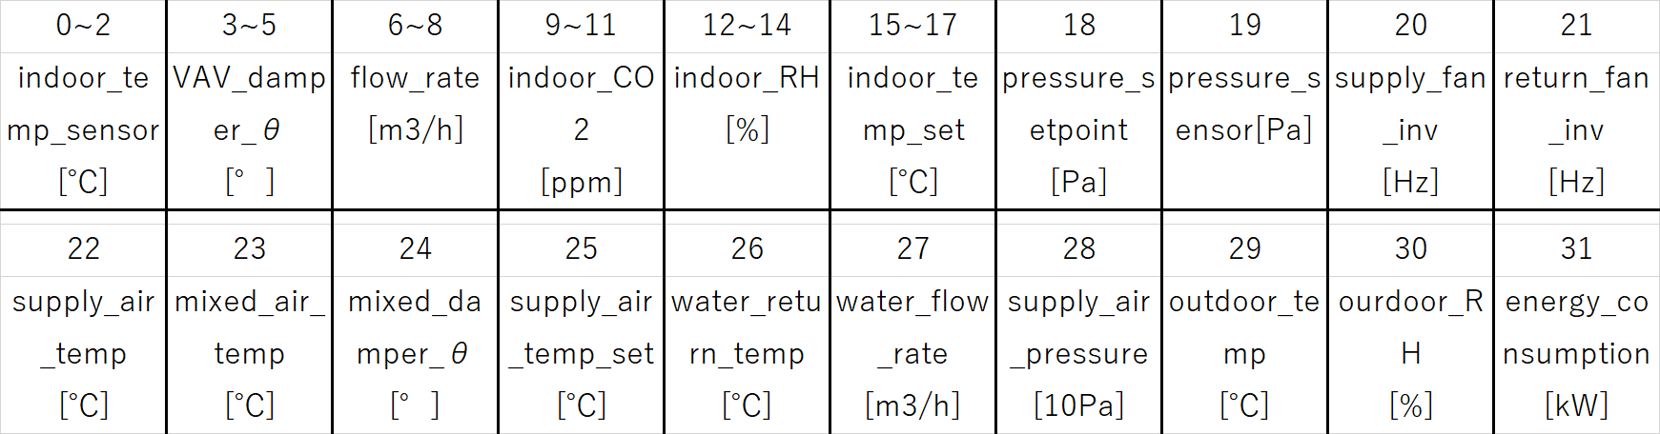

如表4-1所示，0-17是3个房间的房间参数，每个房间6个，包括室内温度传感器读数，VAV风阀角度，风量，室内CO2浓度，室内相对湿度，室内温度设定。18-32是AHU侧的参数，分别是静压设定值，静压设定点传感器读数，送风机频率，回风机频率，送风温度，混风温度，混风阀角度，送风温度设定，回水温度，冷冻水流量， 送风压力，外气温度，外气相对湿度，系统能耗。

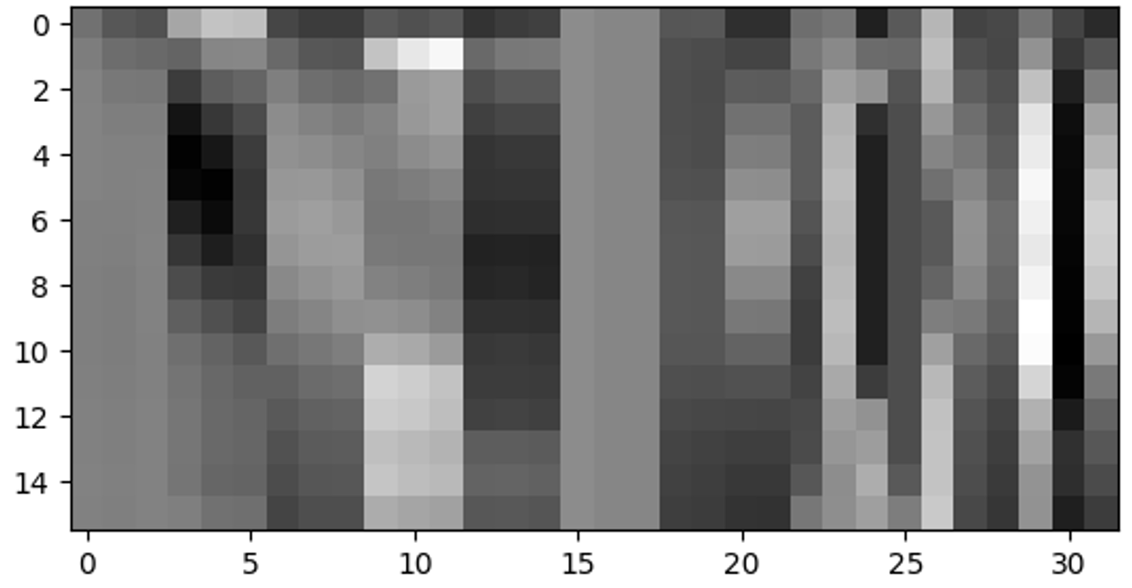

图4-1：一天的运行数据

我们将一天中8~24点的运行数据按小时汇总，得到图4-1。图中横坐标是32个变量，纵坐标是8~24的时刻。白色代表最大值，黑色代表最小值。

我们可以看到，室内温度除开机时由于夜间负荷较小导致温度过低外，其余时刻都非常稳定，由于日照的作用，三个房间开机时刻的室内温度由东向西依次降低。室内的风阀从最小的角度逐渐开大，风量也相应地变化，三个房间的负荷峰值出现时刻也是自东向西陆续出现。二氧化碳的浓度在早上和夜间两个时间段达到峰值，其主要原因是送风风量过小。

AHU侧，压力设定值会在早晚时段降低，压力控制点紧追压力变化，送回风机频率的变化趋势类似，都是在下午达到峰值。混风阀在CO2浓度不高的情况下处于全开的状态。送风温度设定也是在早晚会发生变化，并且变化的时刻会晚于压力设定点的变化，送风温度的实际值的波动要略大于送风温度设定值。冷冻水温差和流量的变化趋势相反，外气温度和相对湿度的变化趋势也相反。能耗基本随风机和冷冻水流量的变化而变化。

常规的数据分析我们会用折线图，柱状图等等，但笔者较为推崇的是上图这样的像素图。在不损失大部分数据特征，保留了可读性的前提下，删除了冗余的空白，提高了单位文本的信息密度。而这也是笔者能够将空调系统运行数据与图像识别的深度学习模型CNN联系起来的契机所在。

### 九种故障的设定

我们设定了九种VAV空调系统常见的故障，并将其具象化。分别是：

表4-2： F1~F9的九种故障

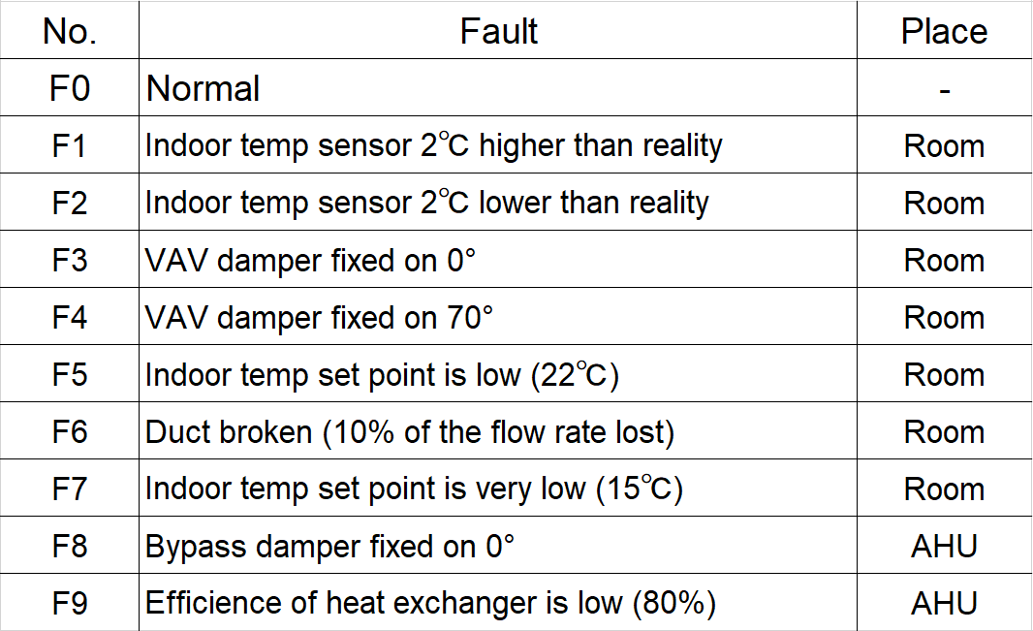

F0表示没有故障发生的正常状态。

F1表示室内温度传感器测得的温度比实际的室内温度要高2℃。我们在原始模型上做出如下修改：

Rooms[i].indoor_temp_sensor = Rooms[i].indoor_temp + 2 (i = 0, 1, 2)

Rooms[i].duct.damper.PID.target = Rooms[i].indoor_temp_sensor (i = 0, 1, 2)

增加了室内温度传感器节点，通过[里]的室内温度，给[表]的室内温度传感器赋值。然后将室内风阀的PID控制对象改为室内温度传感器的读数。

由此得到的运行状态如图4-2所示：

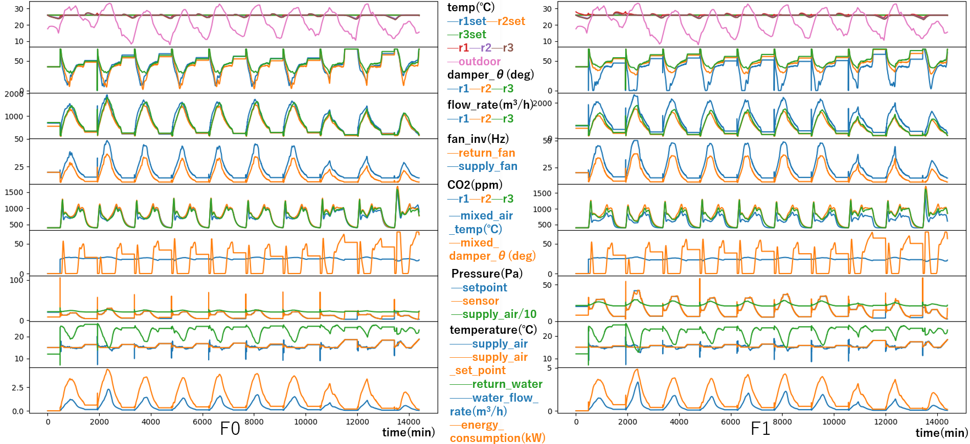

图4-2：F0-F1

左侧是F0的正常状态，右侧是房间1发生故障F1时的状态。对比两张图我们发现，室内温度并没有明显的区别。这是因为无论温度传感器是否准确，控制系统都会使其达到设定温度的26℃，如果只看温度曲线是无法发现故障的，事实上，此时的故障表现为房间温度24℃过冷。

我们看其他的参数。由于实际室内控制温度的降低导致负荷增大，房间1的风阀开度要远大于另外两个房间，风量也随之变化，以至于室内的CO2浓度也要小于另外两个房间。由于负荷增大，风机的频率也会增大，系统的总能耗会略微大于F0。

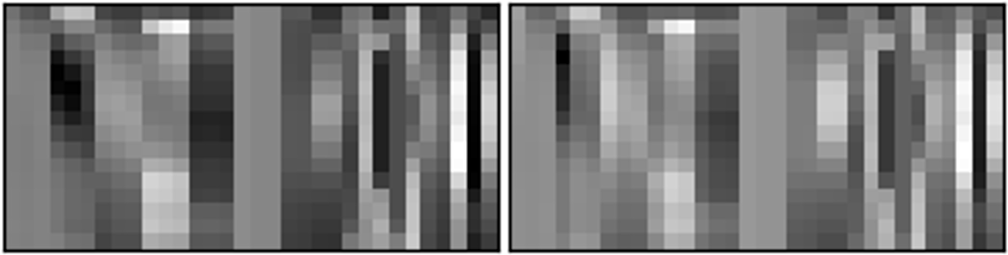

图4-3：F0-F1像素图

从像素图4-3上也可以看出，房间1的风阀和风量，风机的频率等都表现除了明显的特征，将这些特征提取出来，就可以在此基础上构建分类器模型。

F2和F1类似，只是实际的室温被控到了28℃，阀门开度减小，风量减小，整体负荷下降，能耗略微下降，但室内舒适度无法满足需求。

F3我们设定房间内的VAV风阀的阀门锁死在全开状态。在风阀的PID控制之后，加入如下设定：

Rooms[i].duct.damper.theta = 0 (i = 0, 1, 2)

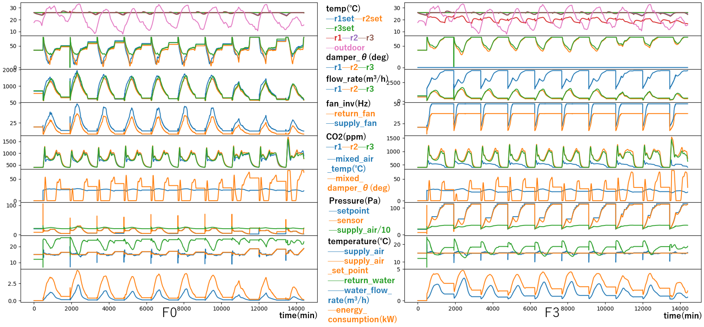

图4-4：F0-F3

房间1的风阀在全开状态锁死，首先会导致房间1的温度失去控制。同时，依据静压控制的逻辑，当存在风阀全开时，又会导致静压设定点的静压设定值持续增大，风机全开，总风量增大。房间2和3可以通过调节风阀来减小风量，但房间1因为风阀锁死，无法调整，风量持续增大，导致CO2浓度接近外气浓度，室内温度甚至下降到送风温度附近。

F4和F3类似，也是风阀锁死，但锁死在接近闭合的状态，导致室内风量很小，室温超过30℃，同时，CO2浓度偏高，混风阀全闭。我们发现，不仅是F3和F4两种极端状况，对于任意角度的风阀锁死而言，造成的结果也是房间的温度失去控制。

F5是室内温度设定过低。属于人为操作上的故障。在进行计算之前，预先设定：

Rooms[i].indoor_temp_set_point_summer = 22 (i = 0, 1, 2)

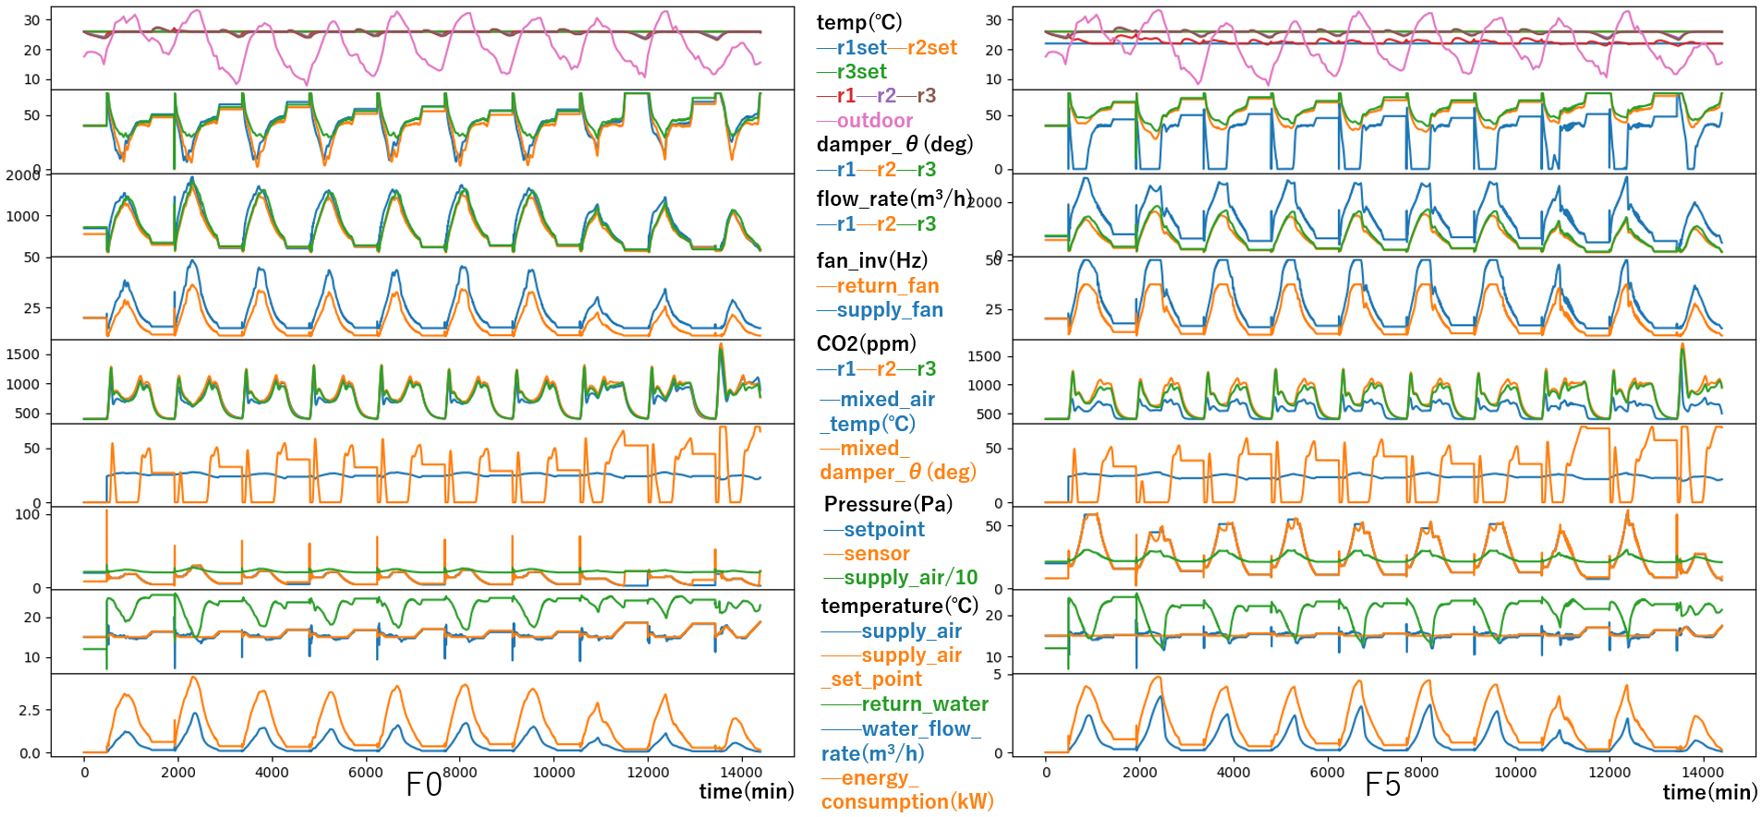

图4-5：F0-F5

我们看到，F5和F1的表现是比较类似的，两者的本质都是室内的负荷增大。区别在于F5是主动的，F1是被动的。表现在数据上，就是F5的温度设定值和F1不一样。

F6是本次设定中最不显眼的故障。也是在之后的FDD过程中最容易被误诊的一个故障。设定是风管有10%的漏风。对于模型的变更是新增了一个DuctFault的类：

class DuctFault(Duct):

def g_cal(self, g):

self.g = g * 0.9

self.p = self.s * (self.g / 3600) ** 2

作为Duct的一个子类，在继承了父类init函数和s_cal函数的基础上，重载了g_cal函数，将上游分配来的流量乘以了0.9。由此得到的模拟结果如下：

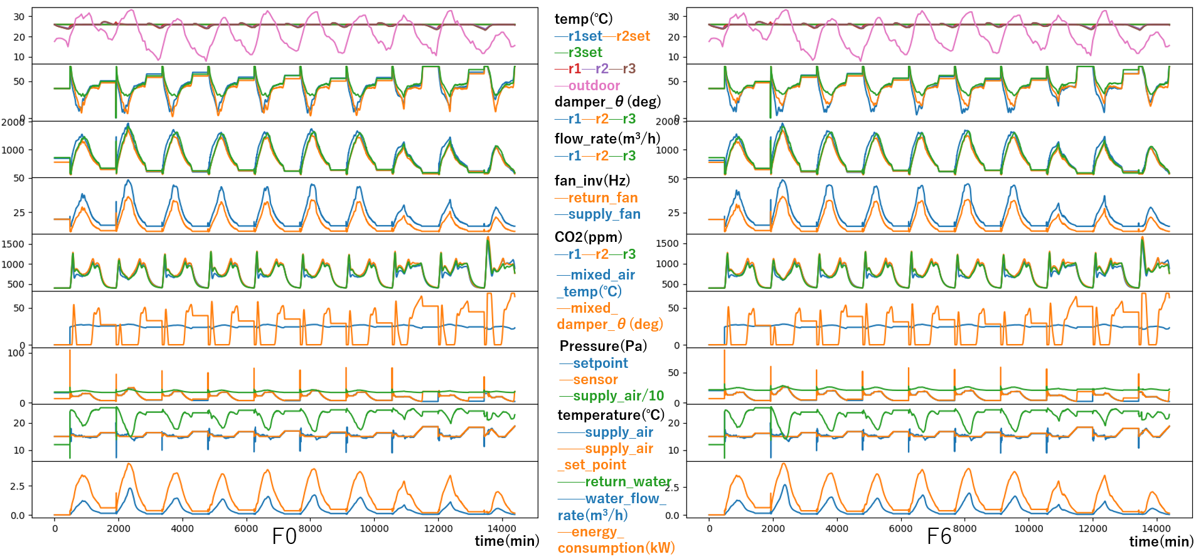

图4-6：F0-F6

可以看到，F6和正常状态唯一的区别在于，为了弥补损失的10%的风量，F6的房间1的风阀开度会略大于F0，如果单纯只看F6输出的这些参数的话，我们无法确定这是故障还是系统本身的特性。需要和以往的数据进行比对才有可能得知。这也就是风管泄漏这类故障难以被发现的原因。

F7是在F5的基础上进一步调低室内设定温度。

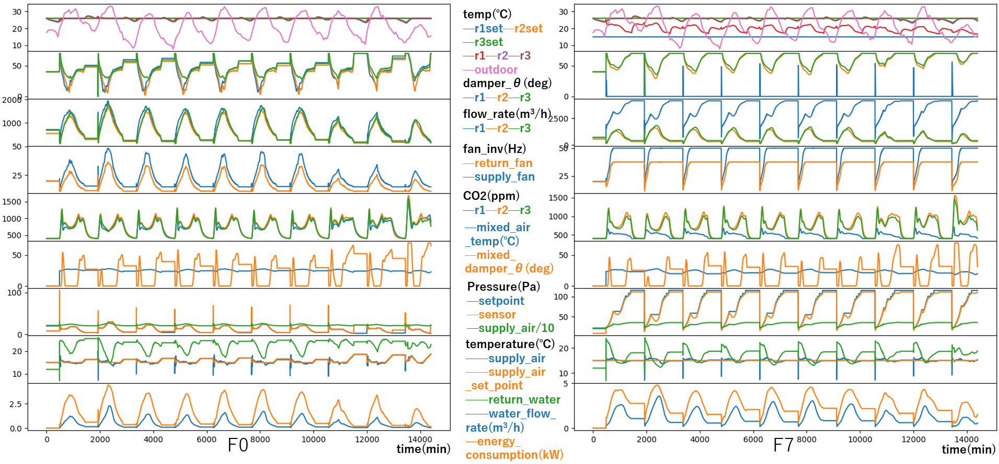

图4-7：F0-F7

Rooms[i].indoor_temp_set_point_summer = 15 (i = 0, 1, 2)

可以看到，由于室温一直达不到设定温度，导致房间1的风阀开度持续增大直至100%，这就出现了F3的情况，虽然故障的原因是和F5类似，但故障的状态却和F3类似。我们可以通过故障检测发现阀门开度为100%，我们还需要通过故障诊断来发现其原因究竟是F3还是F7，好在我们有室内温度设定值这一物理量来让我们区分F3和F7。

最后是F8和F9，这两个都是AHU侧的故障。

F8是混风阀在全开状态锁死。在风阀控制后加上：

system.duct_mix_air.damper.theta = 0

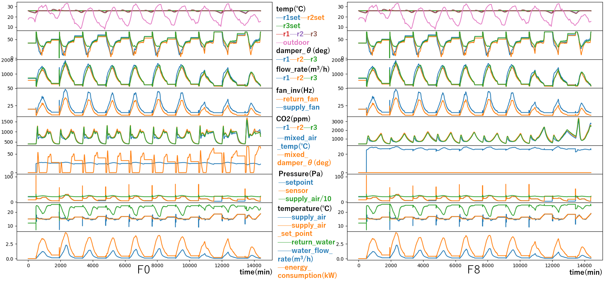

图4-8：F0-F8

结果就是CO2浓度失去控制。

F9是AHU的换热器脏污导致换热效率下降为原本的80%

ex.epsilon *= 0.8

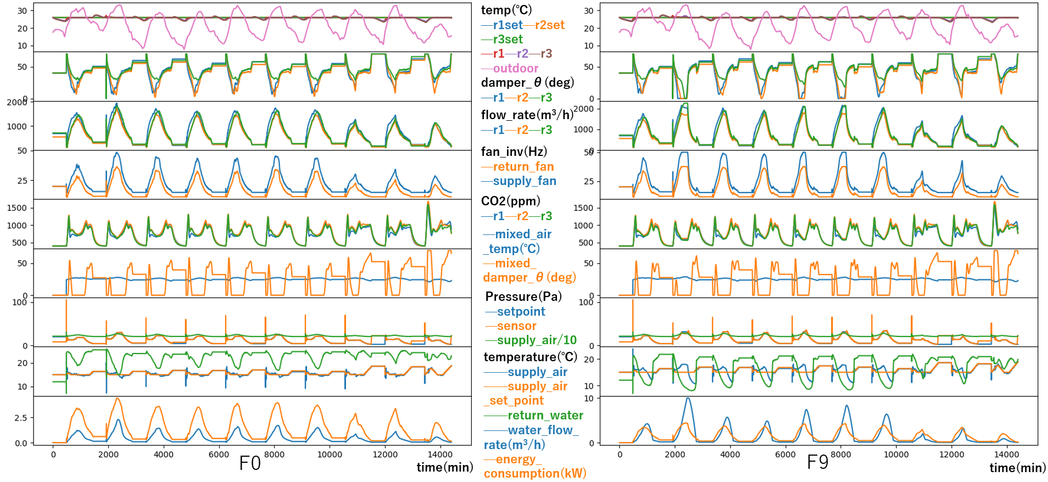

图4-9：F0-F9

可以看到，板换的效率下降导致冷冻水流量激增，水侧的回水温度有明显的下降，送风温度也有一定程度的失控，甚至影响到室内温度。

总结一下上述九个故障。我们涵盖了室内侧，AHU侧，突发故障，长期故障，有一些故障有同样的原因，也有的有同样的结果。对于这些故障，本节讨论的都是一些极端状态，更好的做法是用一个误差发生的范围来代替特定的数值。这个想法会在4.3节的迁移学习中进行讨论。

### 学习数据的生成

考虑到故障诊断模型的通用性，我们为其准备的学习集和测试集如下：

[F0~F9] x [8.1-8.31, 9.1-9.10] x [R0, R1, R2, R3]

F0~F9的九种故障，8月作为学习集，9月作为测试集，R1，R2，R3分别代表三个房间，R0表示并不是针对特定的房间。每次只会出现一个故障，并且只出现在一个房间。

得到不同房间的不同故障下的能耗数据如下

表4-3：不同故障下的各个房间的能耗数据[kWh]

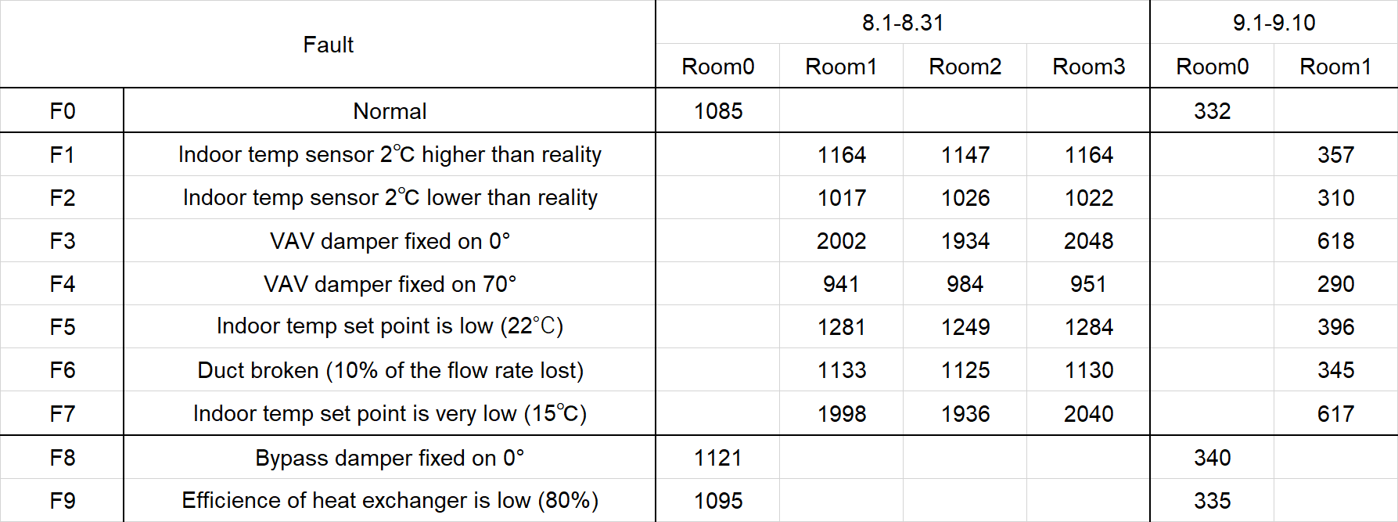

可以看到，正如前文所说，F1由于传感器故障导致室内实际温度偏低，负荷增大，能耗少量增加。F2则相反，但室温会偏高。F3由于风阀失控，风机全开，水流量也相应增加，能耗大量增加。F4则相反，能耗减小，但会导致室温失控。

F5人为降低设定温度，造成和F1类似的结果，F6风管漏风，对能耗的影响小，难以被察觉。F7设定温度降低得过多导致风阀始终全开，结果和F3一致，能耗也基本相同。

F8混风阀全开，未能充分利用夜间的低温外气，所以能耗相比F0有所上升，同时CO2浓度上升。F9板换效率下降导致的冷冻水流量增加，但本次模拟只涉及空气侧，所以冷量不变的情况下，能耗相差不大。

## 深度学习进行故障检测和诊断

### 数据维度变化及数据预处理

数据预处理。一般的BEMS系统为了确保室内温度的恒定，对于控制器的调节，都是以数秒或者1分钟为周期进行的；但数据的提取和保存则考虑到带宽和存储空间的限制，常常是几十分钟甚至1小时为单位。在之前的建模中，我们取的时间间隔是1分钟，但在接下来的检测过程中，我们会模拟实际情况，对1小时为单位的数据进行故障诊断和检测。另外，根据2.2.3的结论，我们舍去空调系统关闭的0-8时的数据，只保留8-24时的数据。

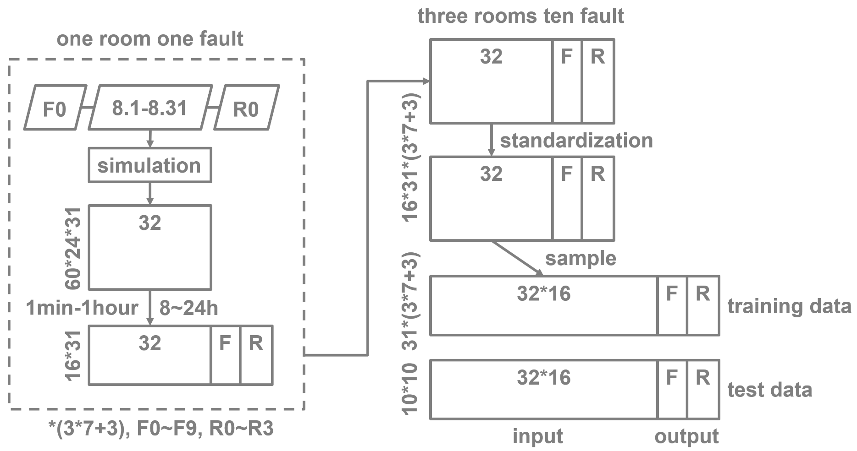

图4-10：数据预处理

数据预处理的流程如图4-10所示。首先我们对单一房间的单一故障进行模拟，得到60分钟*24小时*31天*32变量的row_data。舍去0~8时的数据并按小时进行合并之后，得到16小时*31天*32变量的数据。我们为此添加F(故障)和R(房间)标签。

以同样的方法，对3个房间的10种故障进行模拟，将所得的结果按照axis0进行合并，得到(16小时*31天*（3*7+3）种)*（32变量+2标签)。再对32个变量各自进行标准化。之后，为了将1天的数据作为1个样本输入，我们把16个小时的数据合并到axis1，得到(31天*（3*7+3）种)*(32变量*16小时+2标签)的数据作为学习数据。

以同样的方法，得到(10天*10种)*(32变量*16小时+2标签)的数据作为测试数据。

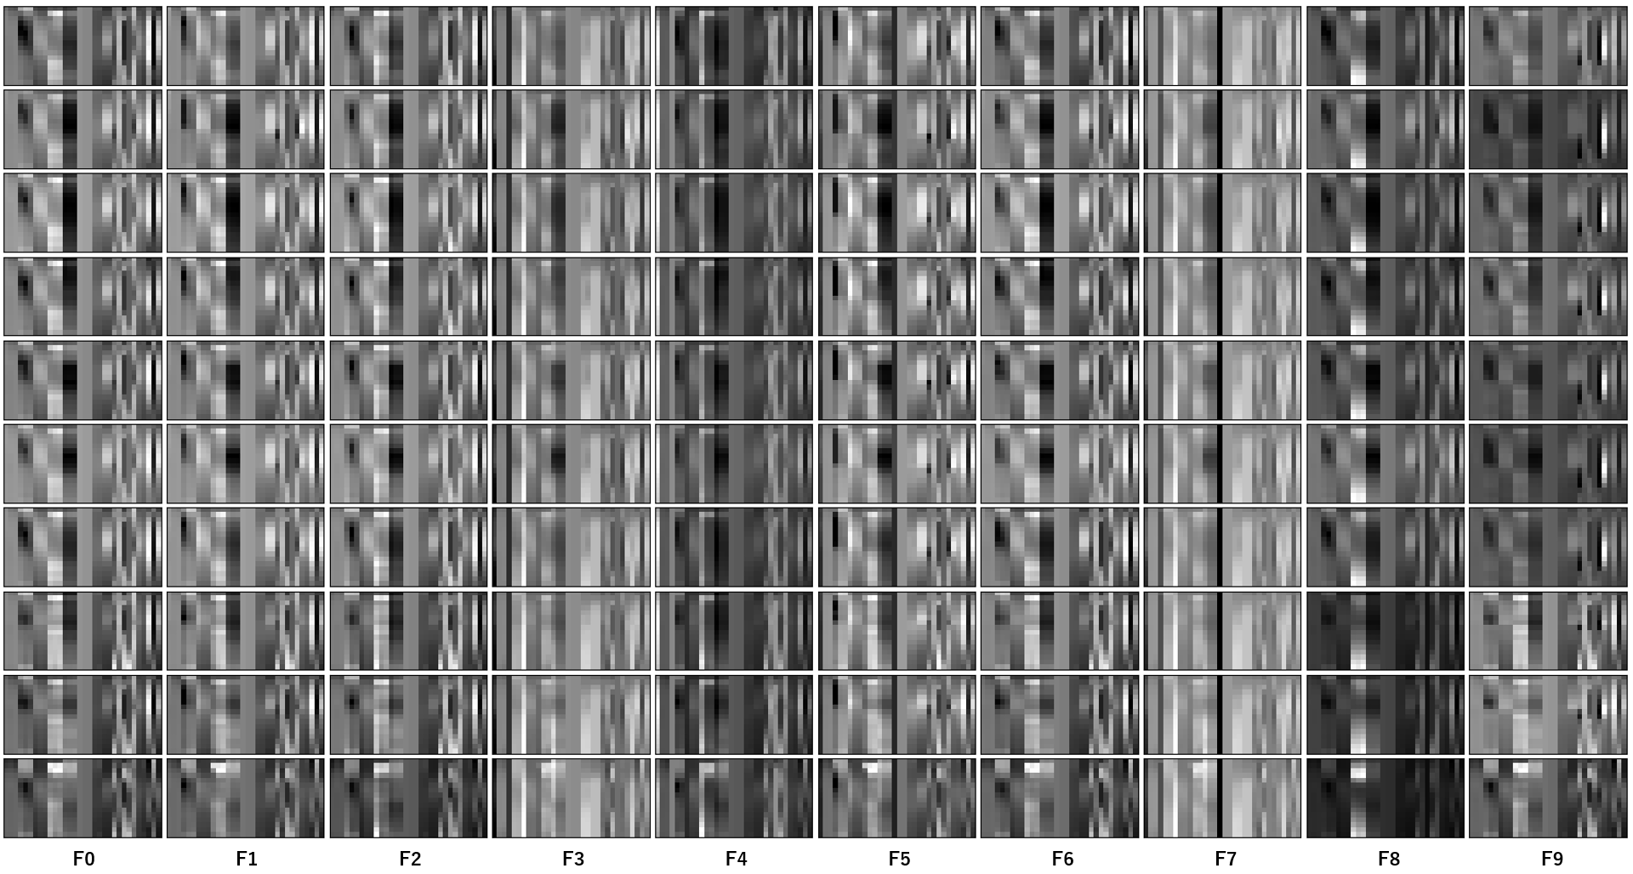

图4-11：10天10种 test data

我们将测试数据以像素图4-11的形式显示出来，横轴是故障F0-F9，纵轴是日期9.1-9.10。可以看到，故障的特征还是比较明显的，F1F2的R1的风阀，F3的风阀和室温，F4全部的变量，F5和F7的设定值，只有F6并没有明显的特征，辨识比较困难。

### 基准模型(当源域和目标域近似时)

基于第二章研究的结果，我们直接使用CNN模型对一天为周期的运行数据进行学习。模型构架参考了经典的CNN模型VGG16[38] 。其特点是2~3层的卷积层接1层池化层，结构规整，学习效率高。

我们按照其结构搭建了如图4-12所示2层卷积层加1层池化层的结构。同时，为提高测试集的正确率，在每个池化层之后加入了Dropout层。在重复2次之后，通过将输出的256个节点拉平，并直接与10个分类做全连接来进行分类。简化了VGG16[38]模型中之后的卷积层以及全连接层。整个模型的学习参数的数量仅为30,634个。经过测试，这样的结构基本已经可以满足当前数据的诊断需求。

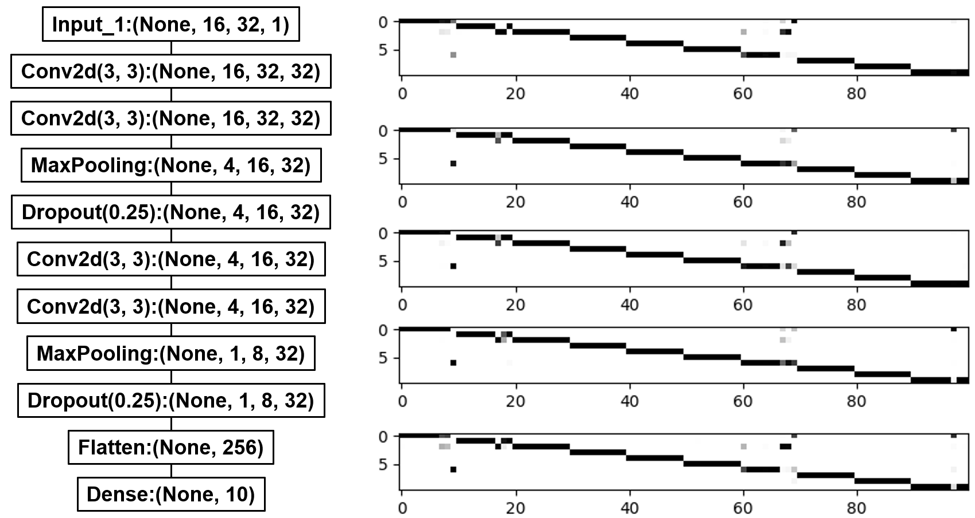

图4-12：模型构架 图4-13：测试结果 .

我们做了5次测试，测试集的平均正确率为95.6%。测试的结果如图4-13所示。横坐标是10天*10种故障，纵坐标是预测的分类0~9，像素点代表概率，黑色是1，白色是0，每一纵列（一个样本）的概率之和等于1。可以看到，大部分的预测结果还是准确的。

我们具体来看误诊的几个点。误诊主要发生在F0D9, F1D7, F6D7D8D9, F9D7。第7天的日照比较少，第9天的外气温度比较低，导致2天的负荷都很小，8月的学习集并不能很好地覆盖测试集，由此产生的误诊。

对于这种情况，我们认为，外气或负荷的变化是连续的，并且有一定的范围限制，我们可以通过增大学习集来扩大其覆盖面，从而减少类似的误诊的发生。

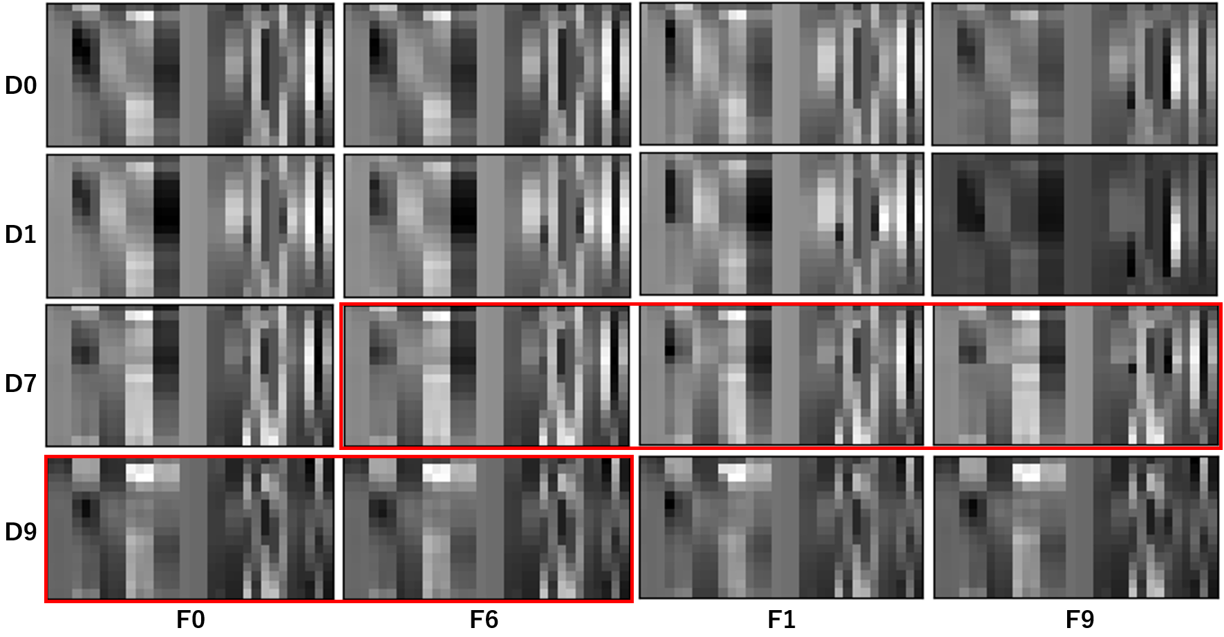

图4-14：误诊例

至于模型，我们试图改变卷积核和池化范围的大小，甚至将房间数据和AHU数据分开进行池化，但并没有能够取得更好的结果。我们也尝试将房间数据按照房间进行排序，而不是变量，结果仍然和最初的测试并无二致。

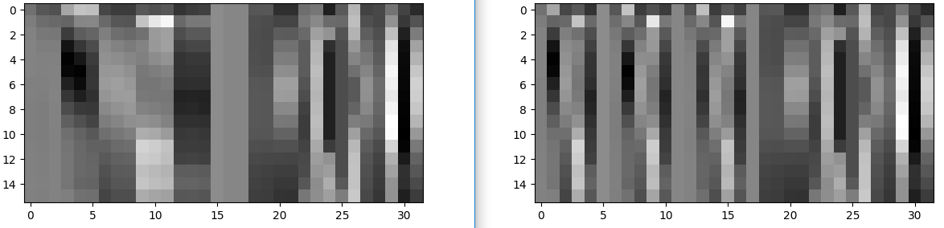

图4-15：按照变量排序以及按照房间排序

在之前的讨论中，我们对于模型的训练都是基于所有的学习数据，我们尽可能地让学习集能够覆盖可能的测试集的范围。随着学习集覆盖范围的增大，测试集的正确率总是能够得到提升。这种做法正是目前大肆流行的基于大数据的深度学习的特点和优势所在。

但事实上，BEMS系统中的故障数据是很难获取的，更不用说VAV系统中每个房间每种故障的数据了。并且，由于房间结构的变化不像外气温度和负荷那样是连续变化的，我们也没有办法像增加负荷的覆盖率一样增加房间数据的覆盖率。我们发现，和测试集相同分布的学习集并不是总能得到，或者说为此我们会花费大量的劳力。

所以，接下来，我们会针对学习集不足的情况展开讨论，看如何调整模型的结构，在不需要大量的测试集同分布的学习数据的情况下，也能提高测试集的正确率。

### 当源域和目标域相异时

我们首先测试用房间2和房间3的故障数据作为学习集，同样的模型构架，测试房间1的故障。学习集的正确率依旧在98%左右，但测试集的正确率只有53.4%。并且每一次测试的结果都相差比较大，从39%到62%都有。另外，我们也用BPNN做了尝试，每一次测试的正确率都稳定在30%，也就是和房间无关的F0, F8, F9三个故障可以被完美的识别出来。

虽然是意料之中的结果，但CNN相比于BP，还是能够通过变量之间的联系来进行特征的抽出，从而提高测试集的正确率的。只是我们给到的学习集的丰富程度，还不足以把故障的特征完全地抽象出来。

看测试的具体结果，我们发现比较有趣的是，R1的故障F1基本上都被认为是F2。这是因为，我们拿的学习数据是R2R3发生故障时的数据。当R2R3发生F1时，R2R3的风阀开大，相应的，R1的风阀就关小了，和R2R3发生F2时，该房间风阀的变化一致。

所以我们发现，将三个房间的数据按顺序排列，然后输入到CNN模型中是不可取的。三个房间的数据所在的位置对特征的分布有着很大的影响，而我们又无法得到所有房间的故障数据作为学习集，我们需要提高模型的通用性。

提高通用性的方法之一，是将房间3的数据复制到房间1的位置，来训练模型。前提是，我们没有房间1的故障数据。这是一种不太合理的改进方案，只是为了验证我们的思考。

我们得到的测试结果如图4-17所示。

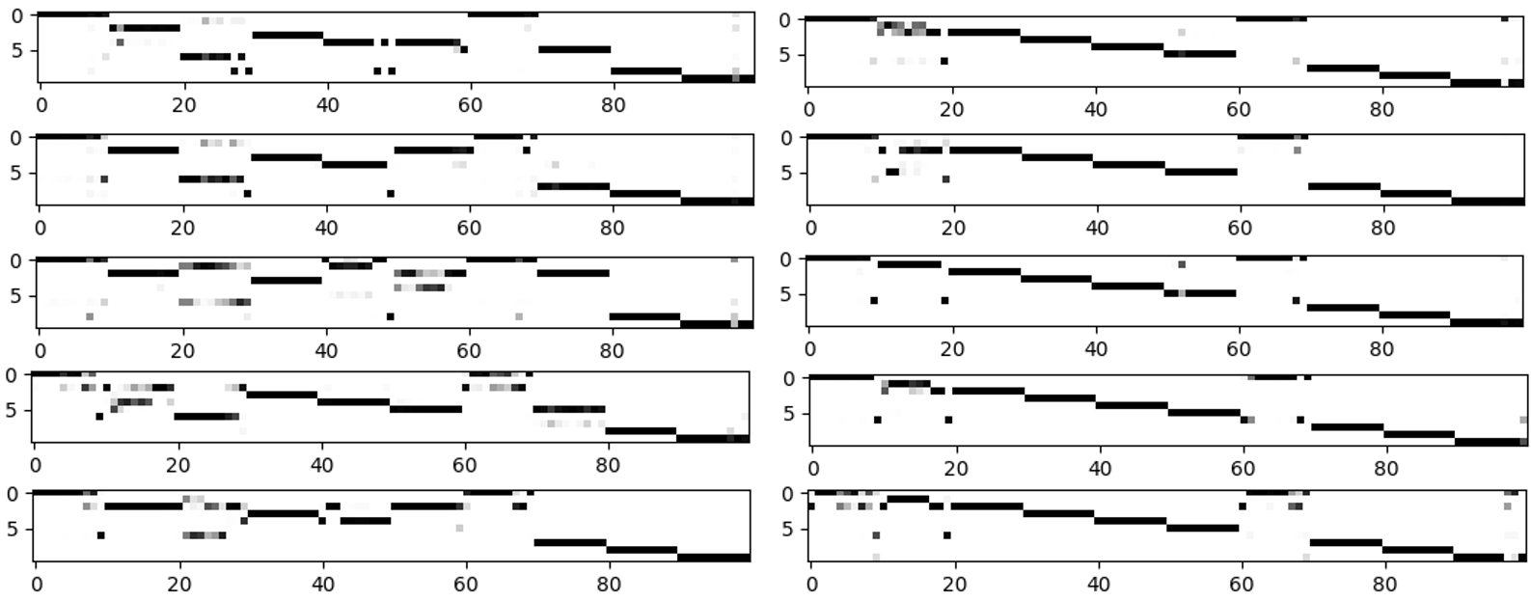

图左4-16：房间2,3的数据训练的模型对房间1的测试结果

图右4-17：房间3仿造的房间1的数据训练的模型对房间1的测试结果

得到了平均83.8%的测试集正确率。虽然没有达到基准模型95.6%的程度，但比53.4%要高了很多。主要的问题出现在F1和F6，物理量上体现在阀门开度相对正常状态的微小变化，这些故障的检测和房间本身的属性密切相关。直接从R3复制到R1是不可取的。

我们明确了，房间之间的区别在一定程度上是可控的，于是，我们决定舍去三个房间顺序排列的数据结构，只取其中的一个房间和AHU侧的数据，组成6+14=20个变量的学习数据。该数据训练的模型，通过怎样地变化，能够适用于别的房间。这就是我们接下来要讨论的迁移学习的理念。

## 迁移学习进行故障检测和诊断的推广

正如前文所说，深度学习的基础是大数据。而迁移学习要解决的，就是某些层面上数据不足的问题[39]。本节中，我们会通过迁移学习，解决以下两个问题。

一是同样的房间，同样的底层特征，但出现了新的故障时模型的分类能力。新的故障样本一般都非常少，甚至只有1个，单独使用这一个样本势必会造成严重的过拟合，从而无法对模型进行训练。我们要做的是，利用原来通过10个故障的足量的学习数据训练出来的模型，提取其用于特征抽出的卷积层，舍去原有的分类层，保留其特征抽出的能力，在此基础上，加上适用于新的故障的全连接层以达到分类的目的。这种方法在迁移学习中被称为Fine-Tune。[39]

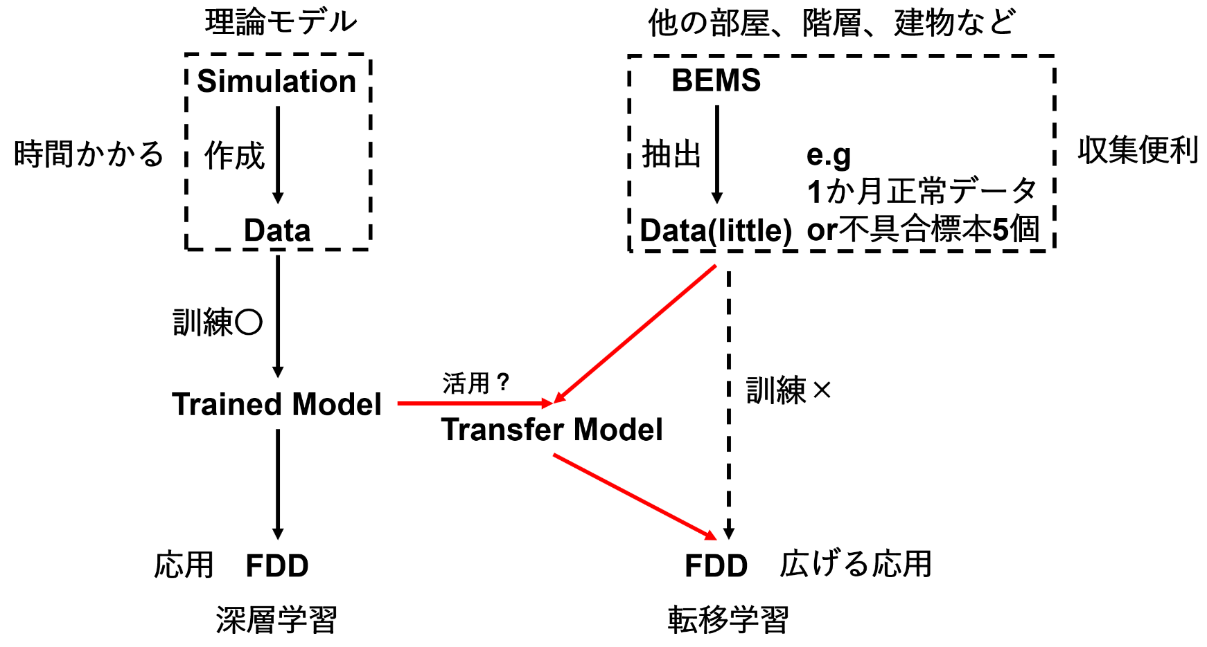

图4-18：深层学习模型的扩展

另一个问题是，不同特征分布之间的迁移学习。我们现在训练的分类模型是针对特定空调系统的，再具体一点，可以针对特定的房间。但我们的目标是将该系统推广到不同的建筑，不同的空调系统中。我们没有办法像做simulation一样，对每一栋楼都奢求大量的故障数据，而楼与楼之间的区别会影响到数据的底层特征，没有办法像Fine-tune一样只训练分类层。我们要做的，是利用新的空调系统的正常运行数据或是少量的故障数据来修正原来的模型，使其能够适用于新的系统，在此，会用到迁移学习中一个重要的方法 TrAdaBoost。[40]

### 同分布的异种故障-Fine-Tune

为了测试迁移学习下原模型对于新故障的识别能力。我们新增了一份学习集和一份测试集。故障全部发生在房间1，具体设定如下：

表4-4：新增故障设定

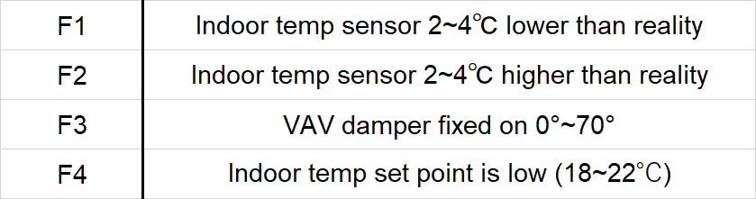

将原本固定的数值改为了在一定范围内随机变化，每天（每个样本）取一个随机值。我们所要讨论的问题是：将8月第一次发生该故障时的数据（单个样本）作为新增的学习集，看9月第二次出现该故障时，系统能否将其检测出来。

模型的构架和测试的结果如图4-19左所示：

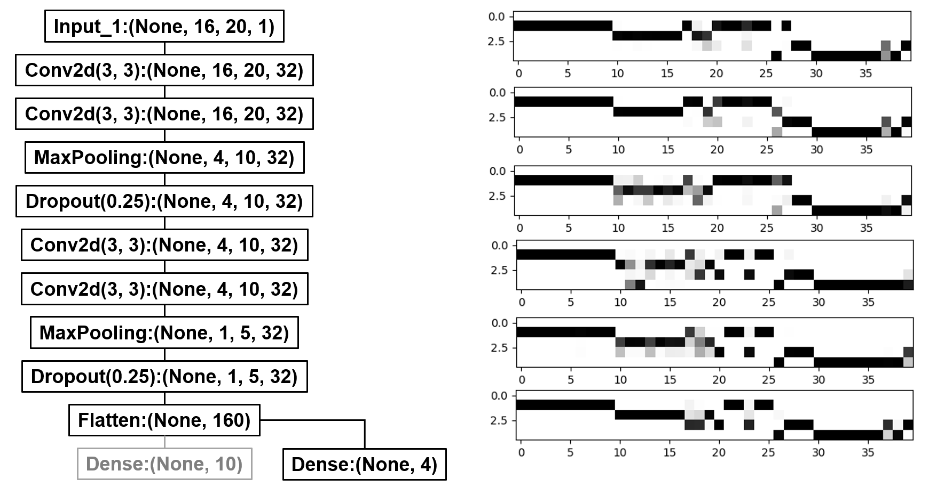

图4-19：模型构架及测试结果

我们首先利用原模型和原数据进行训练。在训练完成后，将除最后一层外的所有层的权值锁定，将平展层的输出与新的输出层相连。这种情况下我们需要重新训练的参数的个数为（160+1）*4 = 644个。我们通过每种故障仅有的一个学习样本进行训练。

进行了10次的测试，平均正确率为74.8%。如图4-19右所示，主要的问题在于F3。原本阀门全开和阀门全闭是两个不同的故障分类。并且他们的数据特征也有较大的不同。但新增的学习集只能反映其中一种的倾向。

也就是说，如何用有限数量的类别对故障进行分类，使我们之后将会研究的问题。

在此，我们尝试一种简单的做法。我们为学习集再增加一个F3的样本，使其阀门的开度与原F3样本相反。同样进过了10次测试，平均正确率提升至82.3%。

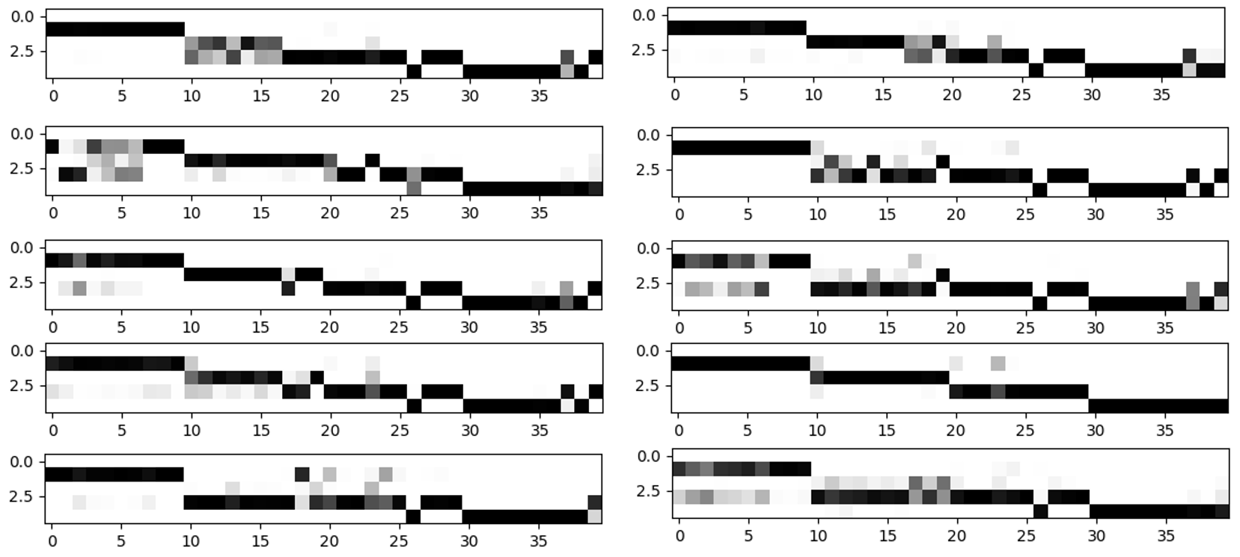

图4-20：加了一个F3样本后的测试结果

由此，我们得知，在少量的有代表性的新样本的情况下，利用原模型的卷积层进行特征提取，再训练新的全连接层的方法，可以实现对新故障的分类。证实了模型在故障类别上的扩展性。

### 异分布的同种故障-TrAdaBoost

4.3.1是同分布，既同一个房间的数据，不论我们要分类的故障是什么，数据底层特征的提取都是一致的。接下来我们要讨论的是，不同房间不同分布的数据间，模型的迁移学习方法。

利用我们的学习数据，将问题具象化。

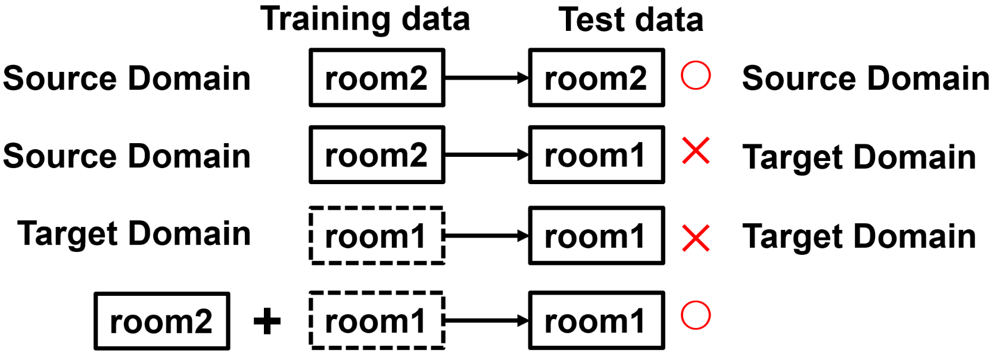

图4-20：异分布问题

我们有足量的房间2的学习数据，我们可以建立房间2的诊断模型，对房间2的测试集有很好的分类效果。但是由于房间1和房间2的底层特征不同，房间2的模型不能简单地应用于房间1。另外，我们可以得到少量的房间1的数据，比如一个月的正常运行的数据或是少量的故障数据，但仅通过这些数据，我们也无法训练房间1的诊断模型。

我们要做的，是将房间1和房间2的数据进行结合，利用房间2的数据中，和房间1的数据同分布的数据来进行学习，强化这些数据的学习效果，弱化与房间1异分布的数据的作用，通过调整每个样本的权值来达到这个目的。从而习得适用于房间1的模型。

这就是TrAdaBoost[40]的方法。简单说明一下其原理。

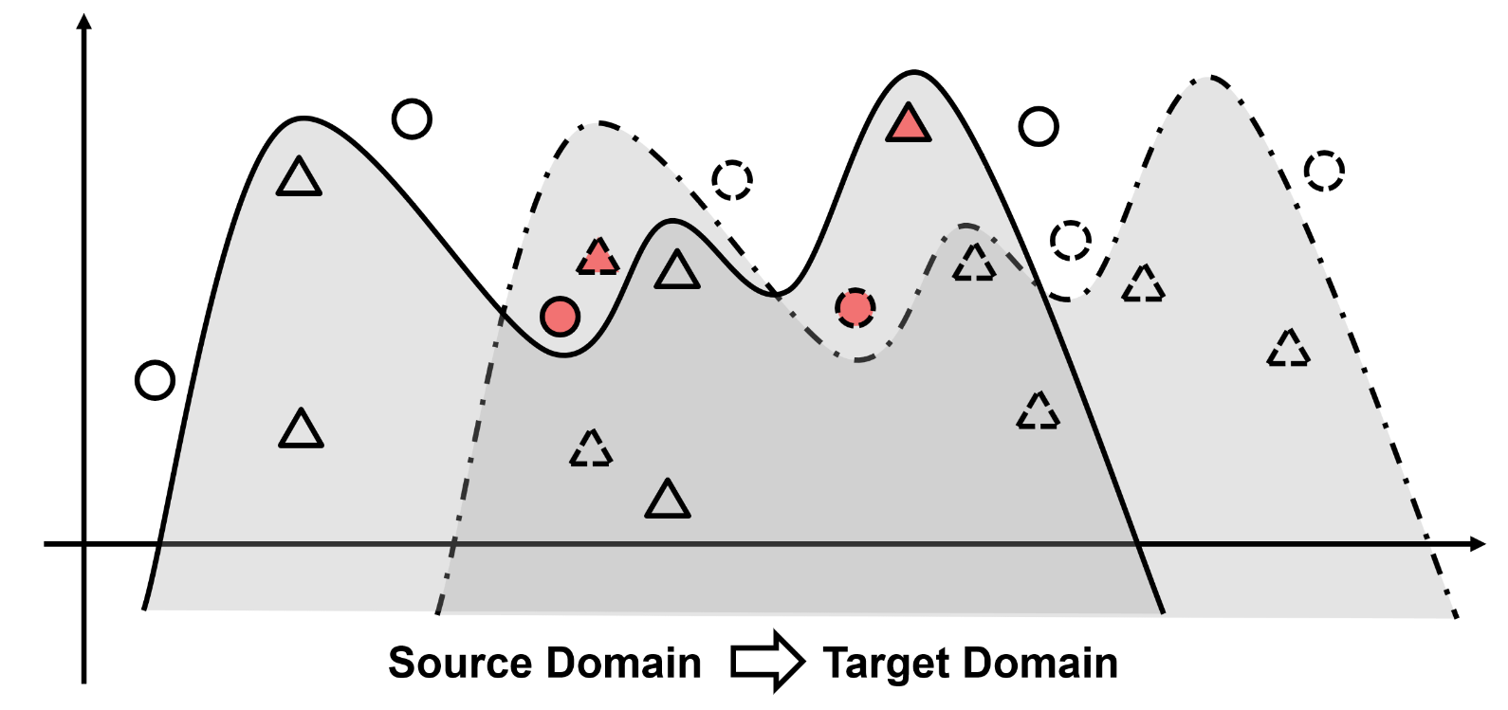

图4-21：异分布的迁移学习示意图

线条代表分类器，实线是源域，点划线是目标域。浅灰色的阴影是只有相异的分布区域，深灰色和白色的部分是相同的分布区域。白色范围内都是○，深灰色范围内都是△，两个分类器都没有问题。原分类器可以很好的将实线样本区分开，但无法区分虚线样本。通过平移得到的虚线分类器则可以区分虚线样本，但无法区分实现样本（图4-21中红色标注）。

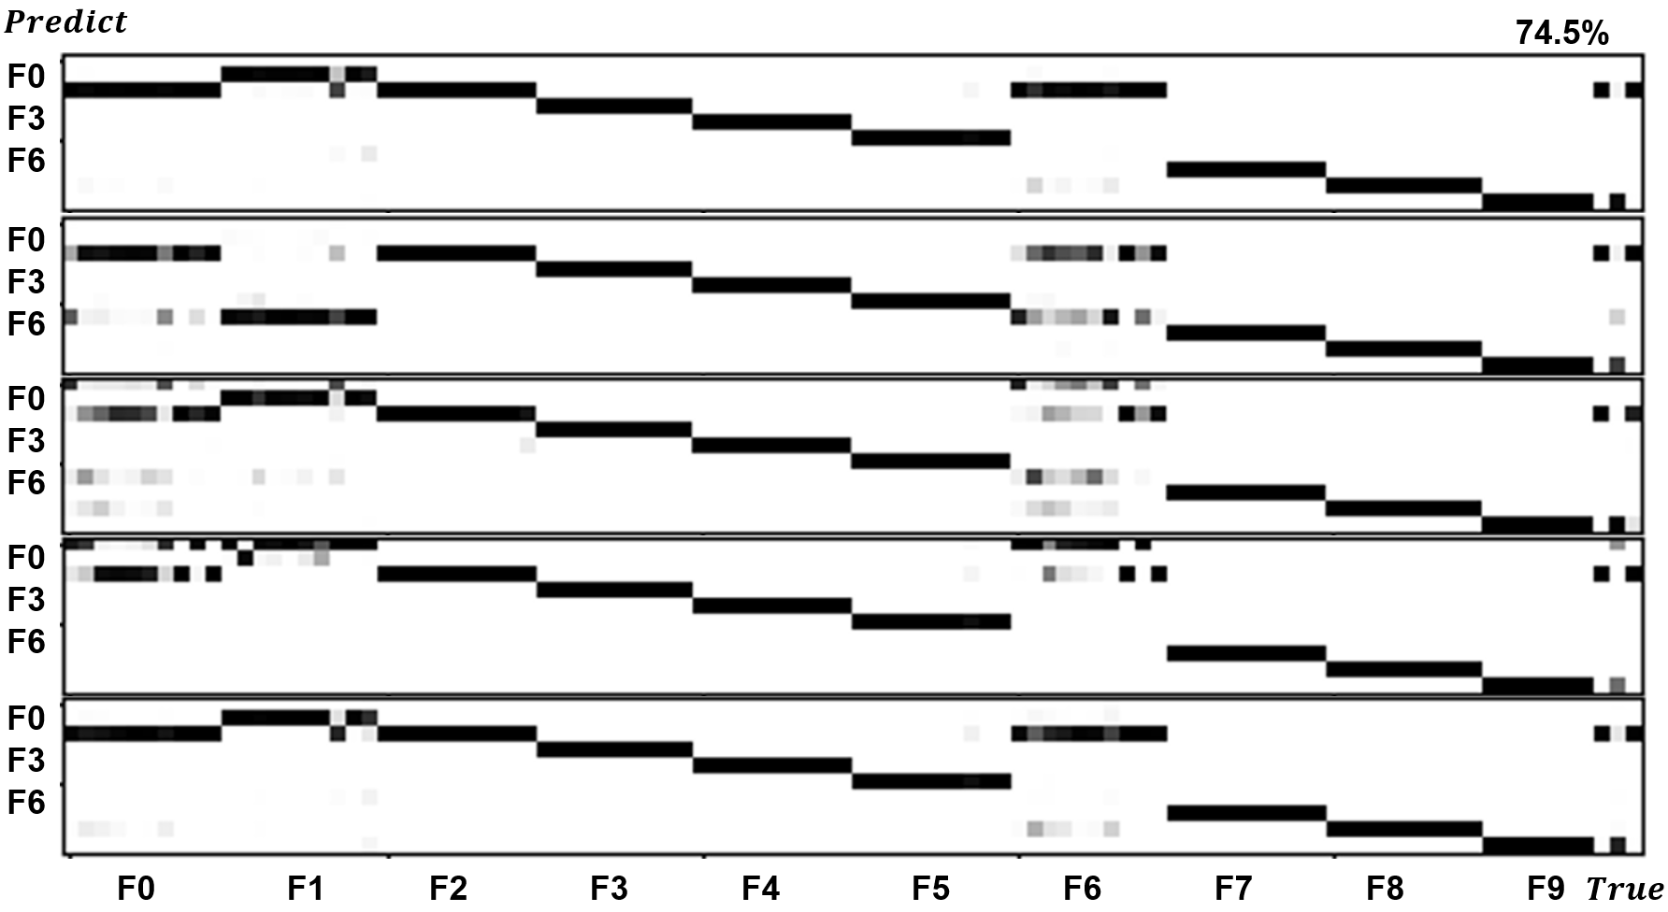

图4-22：TrAdaBoost的结果

我们得到的分类正确率为74.5%。还不是很好的原因是，我们用于源域的数据仅仅是一个房间的数据，还比较单纯。我们从中提取出的不仅仅是故障的特征，不可避免的还有房间2的特征，而提升TrAdaBoost正确率的方法之一是，增大源域的覆盖范围，使得目标域即使不在源域的范围内，也可以通过源域来推出。所以，之后的研究，我们会致力于收集更多的学习数据。

# 总结及未来的研究和应用

要让模型的正确率提高，一是让学习集尽可能多地覆盖测试集（气象，负荷等），另一个是让学习集有随故障和特征迁移的能力（故障，房间，系统等）。

# 参考文献

1. SrinivasKatipamula, Brambley M. Review Article: Methods for Fault Detection, Diagnostics, and Prognostics for Building Systems A Review, Part I[J]. Hvac & R Research, 2005, 11(1):3-25.
2. 李玉云, 王永骥. 人工神经网络在暖通空调领域的应用研究发展[J]. 暖通空调, 2001, 31(1):38-41.
3. 陈友明, 郝小礼. 建筑能源管理与控制系统中传感器故障及其检测与诊断[J]. 暖通空调, 2004, 34(2):83-88.
4. 江亿, 朱伟峰, 周强华. 暖通空调系统故障诊断的故障向量空间法[J]. 清华大学学报(自然科学版), 1999, 39(12):57-61.
5. 郑洁, 周玉礼, 李兴友. 暖通空调系统故障诊断技术及应用[J]. 机电一体化, 2003, 9(3):75-78.
6. 李志生, 张国强, 刘建龙. 暖通空调系统故障检测与诊断研究进展[J]. 暖通空调, 2005, 35(12):31-38.
7. 张鹏, 石来德. 基于ARX模型的变风量空调系统故障诊断[J]. 同济大学学报(自然科学版), 2000, 28(6):679-683.
8. 高运广, 刘顺波, 张振仁. 基于KPCA的HVAC系统传感器故障诊断[J]. 传感器与微系统, 2008, 27(5):37-39.
9. Rossi T M, Braun J E. A Statistical, Rule-Based Fault Detection and Diagnostic Method for Vapor Compression Air Conditioners[J]. Hvac & R Research, 1997, 3(1):19-37.
10. Liang J, Du R. Model-based Fault Detection and Diagnosis of HVAC systems using Support Vector Machine method[J]. International Journal of Refrigeration, 2007, 30(6):1104-1114.
11. Lee W Y, Park C, Kelly G E. Fault detection in an air-handling unit using residual and recursive parameter identification methods[J]. Ashrae Transactions, 1996, 102(1):528-539.
12. Wang S, Qin J. Sensor fault detection and validation of VAV terminals in air conditioning systems[J]. Energy Conversion & Management, 2005, 46(15):2482-2500.
13. 川島　実：空調システム運転制御を対象とした実時間負荷予測手法に関する研究，日本建築学会計画系論文集，第484号，43－51，1996年6月
14. 橋本　幸博：ニューラル・ネットワークによる空調設備の制御の研究，空気調和・衛生工学会論文集，No．68，1998年1月
15. 富樫　英介：BMSデータと柔らかな情報処理を用いた設備機械の帰納的モデル化，日本建築学会大会学術講演梗概集，2006年9月
16. 佐々木　亮治：自然換気・通風設計のための風圧予測手法に関する研究，日本建築学会大会学術講演梗概集，2007年9月
17. Ravi D, Wong C, Deligianni F, et al. Deep Learning for Health Informatics.[J]. IEEE Journal of Biomedical & Health Informatics, 2017, 21(1):4-21.
18. 韩力群. 人工神经网络理论、设计及应用[M]. 化学工业出版社, 2002.
19. Zeiler M D, Fergus R. Visualizing and Understanding Convolutional Networks[C]// European Conference on Computer Vision. Springer, Cham, 2014:818-833.
20. 呉 楊駿 他：深層学習を用いた熱源システムの不具合検知・診断に関する研究（第2報）深層学習有効性の検討， 空気調和・衛生工学会大会学術講演論文集, 2017.09
21. 宮田 翔平他：深層学習を用いた熱源システムの不具合検知・診断に関する研究（第1報）熱源システムシミュレーションによるデータベースの作成， 空気調和・衛生工学会大会学術講演論文集, 2017.09
22. Lécun Y, Bottou L, Bengio Y, et al. Gradient-based learning applied to document recognition[J]. Proceedings of the IEEE, 1998, 86(11):2278-2324.
23. 宮田 翔平, 林 鍾衍, 赤司 泰義, 呉 楊駿 他, 機械学習を用いた空調熱源システムの不具合検知・診断, 空気調和・衛生工学会論文集(257), 2018-08
24. ASHRAE Standard 140, https://www.ashrae.org/
25. 公益社团法人，空气调和卫生工学会, http://www.shasej.org/
26. 宇田川. パソコンによる空気調和計算法[J]. オーム社, 1986.
27. 袁亚湘, 孙文瑜. 最优化理论与方法[M]. 科学出版社, 1997.
28. 倪振伟, 焦芝林, 罗棣菴,等. 评价换热器热性能的三项指标[J]. 工程热物理学报, 1984, 5(4):387-389.
29. 蔡增基. 流体力学泵与风机[M]. 中国建筑工业出版社, 2009.
30. 陆耀庆. 实用供热空调设计手册[M]. 中国建筑工业出版社, 1993.
31. 久保拓弥. データ解析のための統計モデリング入門[M]. 岩波書店, 2012.
32. 陈媛. 算法与数据结构[M]. 清华大学出版社, 2011.
33. 秦曾煌. 电工学, (第6版), (上册), 电工技术[M]. 高等教育出版社, 2004.
34. 胡寿松. 自动控制原理(第四版)[M]. 科学出版社, 2001.
35. Findeisen R, Imsland L, Allgower F, et al. State and Output Feedback Nonlinear Model Predictive Control: An Overview[J]. European Journal of Control, 2003, 9(2-3):190-206.
36. 杨国忠, 李康. VAV系统中定静压与变静压控制分析[J]. 浙江建筑, 2005, 22(4):71-72.
37. 宮田 翔平他：熱源システムシミュレーションを用いた蓄熱システムにおける直送系冷凍機制御手法の検討，空気調和・衛生工学会大会　学術講演論文集 2016.2(0), 237-240, 2016
38. Simonyan K, Zisserman A. Very Deep Convolutional Networks for Large-Scale Image Recognition[J]. Computer Science, 2014.
39. Pan S J, Yang Q. A Survey on Transfer Learning[J]. IEEE Transactions on Knowledge & Data Engineering, 2010, 22(10):1345-1359.
40. Dai W, Yang Q, Xue G R, et al. Boosting for transfer learning[C]// International Conference on Machine Learning. ACM, 2007:193-200.